HET BESTE UIT 5 JAAR

NIEUWE TIJDS BERICHTEN

Onder redactie van Peter den Haring

*Onthoud dat het niet zo is dat je weinig meer lacht, omdat je oud wordt, maar dat je eerder oud wordt, als je weinig lacht.*

**GOEDE VOORNEMENS**

Domweg gelukkig zijn lijkt niet bereikbaar voor sommigen. Er ligt natuurlijk voorbestemd veel karma astrologisch vast, maar geluk heeft ook met je manier van kijken te maken. Hebben de gedeprimeerden vooral meer fantasie nodig? Meer durf? Meer zelfvertrouwen? En hoe kweek je dat allemaal aan? Er is onderzocht dat succes meer toegankelijk is als je drie basiswetten toepast: **1. Doe zelfonderzoek, leer je onbewuste motieven kennen. 2. Stel vast waar je ooit gelukkig van werd en houd dat in ere. 3. Zet een positieve intentie op datgene wat je nog wil met de rest van je leven.**

Een simpel goed begin is om een Top Tien te maken van je beste, leukste herinneringen. Als je daar weer aan terugdenkt, gaan er direct blij makende hormonen in je zenuwgestel circuleren. Dan zijn je volgende gedachten vanzelf positiever. Gooi er nog wat van de 90 moppen uit dit boekje tegenaan en ik heb mijn belangeloze werk voor de wereldvrede succesvol volbracht.



**KERSTMOP**



Helaas bleek Jan-Hein rond Sinterklaas allergisch voor Viagra. De dokter wilde hem wel een experimenteel alternatief pilletje voorschrijven met het verzoek of Jan-Hein zijn ervaringen na de Kerst wilde terugkoppelen. Twee weken later zat Jan-Hein weer bij de nieuwsgierige dokter. “Hoe lang duurde het voor het begon te werken?” wilde de man weten. “Wel, ik kwam niet meer aan het Kerstdiner toe, dokter. Ik ragde het tafellaken in één keer weg met de borden en de schalen erbij en ik pakte mijn vrouw van alle kanten en achter elkaar.” “Fantastisch,” riep de dokter. “Ach, niet helemaal,” monkelde Jan Hein. “We kunnen nooit van ons leven meer in dat restaurant terecht…”

**DOODSWENS**

’t Werd net lente en toch vertelde mij een cliënte dat ze dood wilde: “Ik heb het helemaal gehad met mijn medemens.”

Bijna een half miljoen mensen met psychische problemen voelen zich zo terneergeslagen dat ze aan suïcide denken of echt een poging doen. Dat zijn er jaarlijks 94.000, waarvan er 1600 slagen. Uit ziekenhuisregistraties was al bekend, dat ieder jaar ongeveer 9.200 mensen worden opgenomen vanwege zelf toegebracht letsel, maar dit zijn alleen de meest ernstige gevallen. Zelfmoord is de belangrijkste doodsoorzaak onder tieners. Ik beveel partners en ouders van zulke ongelukkigen altijd als laatste strohalm mijn *Auraschoonmaak* CD aan. Een deel van die kwetsbare categorie hoort namelijk (negatieve) stemmen, die mogelijk afkomstig zijn van overledenen. Dat lijkt schizofreen, maar dat is het niet. En er is wat aan te doen.

Verder draait natuurlijk alles om Anders en Positiever Denken.

Op zo’n sombere uitspraak vraag ik dus altijd : “Was je liever alleen op de wereld?”

Dat was toch niet de bedoeling.

“Nee,” antwoordde mijn cliënte, “Maar ik wil nu eens een man, die mij op handen draagt en die alles voor me over heeft!”

“Heb jij zelf wel eens alles over gehad voor een man?”

“Nee, zeg. Daar moet ik ook even niet aan denken!“

“Hoe zo?”

“Nou, F. wou dat ik ook urinetherapie ging doen.”

“O ja, ’s morgens een klein glaasje van je eigen urine drinken?”

“Nee, ik de zijne en hij de mijne. Dan zouden we beter met elkaar kunnen versmelten.”

Wat een fantastisch, creatief idee, dacht ik, meteen vrolijk. Misschien moest ik dat eens aan mijn vriendinnen voorstellen!! Maar voor mijn cliënte was dat nou net de druppel die haar emmer deed overlopen. Meneer F. heeft zijn biezen moeten pakken…

Enfin, hoe je denkt, beïnvloedt dus je hele wereld. Anders gezegd: iemands manier van waarnemen creëert een bepaald soort realiteit. Als je juist de verschillen in denken amusant kan vinden, wordt je omgeving minder saai, minder voorspelbaar en minder deprimerend. Bel mij rustig voor zo'n glaasje natuursap als je dat versmeltingsidee eens wilt uitproberen!

Zo, genoeg gelachen. Nu weer over naar de ellende.

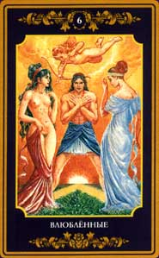

**FOUTE LEERMEESTERS**

Iemand liet me weten dat hij vier per dag door een bekende paragnost gebeld werd met de dringende boodschap dat zijn huis vol foute entiteiten zat, die hij (de paragnost) op de kortste termijn zou moeten komen weghalen. Op meneers website staat “Als u deze website bezoekt, wordt u reeds geholpen bij kleine problemen. De straling wordt vanuit de hoogste sferen geregeld. Het is onmogelijk van deze website misbruik te maken, aangezien wij ‘De Hoge Licht Hiërarchie’ hier doorheen stralen met onze liefdes en begripsvolle energie.” Tja, durf je als cliënt dan nog kritisch te zijn? De channelaars en mediums met adviezen voor 2012 spoelen weer over ons heen. Zogenaamde helderzienden en quasi-therapeuten maken je bang of je kunt ineens niet meer weg uit dat steeds beklemmender clubje.Als je zoiets overkomt, is het nuttig om meteen het volgende stukje te lezen.

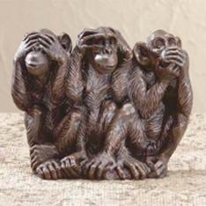

**CHECKLIJSTJE VOOR NEPGOEROES**

*Ik heb er al veel over geschreven maar vat het nogmaals samen in een checklist: Wie moet je beslist links laten liggen? Wie mag permanent op de Zwarte Lijst van PulpSpirito’s?*

**Foute leermeesters maken zich schuldig aan minstens 10 van de 15 onderstaande kwalen:** 1) Ze prediken **De Enige** , Echte **Waarheid. Zij zijn de** enige afgezant, ambassadeur of licentiehouder van een Hogere Club, Planeetraad of Opgestegen Meester. 2) Ze **vleien** je. Ze zullen jouw spirituele groei als prachtig en veelbelovend beoordelen of je een spoedige Verlichting voorspellen. 3) Ze maken zich tegelijkertijd ongerust, gestresst en **bang over je gezondheid, potentiële ziekten of je karma** (“Ik zie een verontrustend gat in je aura”). 4) Ze praten je aan dat jij hun **hulp nodig hebt** omdat niemand jou werkelijk kan begrijpen en helen. 5) Ze beloven je **promotie in hun** **clubhiërarchie als jij maar fijn belangeloos vrijwilliger wilt blijven.** 6) Ze speculeren op je ego, je hebzucht of op je **verlangen om zelf goeroe of Master** te **worden.** 7) Ze willen je laten **denken in spirituele rangen en standen. Daartoe** classificeren ze jouw groeiproces en verlenen daarop soms privileges (“Je zilt nu nog in de rode cirkel maar als je in de blauwe komt en je 9e chakra open gaat, dan kun je voortaan mijn persoonlijke asistent worden”). 8) Ze willen dat jij hun producten (meestal boeken of CD’s) koopt of wil wederverkopen. Of er wordt je geld voor dure consulten, bijscholing of clubproducten afgetroggeld. 9) Ze jagen je **angst aan over het wereldleed en internationale samenzweringen** (“Dit is zó groot, zo veel omvattend, zo gevaarlijk”). 10) Ze poneren oncontroleerbaar gerommel met **quasikosmische data en feiten** (“Op 29 februari 2001 is er een zeventiende Hemelpoort geactiveerd in mijn tuin door de Aartsengel Hillary uit de zesde dimensie”). 11) Ze **praten je schuldgevoel aan.** (“Dat jij je verantwoordelijkheid voor het redden van deze verdoemde aarde niet neemt, terwijl iedereen nodig is bij dit proces en jij al helemaal. Je MAG nu gewoon niet uitstappen!”). 12) Ze presenteren manipulatieve **provocaties van je natuurlijke weerstand** (“Jij bent een demonische heks/gek /moordenaar geweest in een vorig leven in Irak en ook in België!”). 13) Ze werken met fysieke, gewelddadige of spirituele **bedreigingen en of vervloekingen** (“Binnen een week na jouw vertrek zal het noodlot je achterhalen!” of nog erger “Jij gaat jezelf voor de trein gooien!”). 14) **Humor, zelfkritiek en zelfreflectie** zijn zulke lieden volslagen onbekend. Op kritiek van anderen reageren ze excessief agressief en rancuneus. 15) Hoe **wolliger** men lult (“opschuiven naar een hoger subdimensioneel niveau” of “Hen wordt Goddelijke Dispensatie van Liefde/Licht geschonken” enz.), en hoe meer men namens Engelen of Opgevaren Meesters praat, hoe verder je meestal uit de buurt moet gaan.

Zo. Hèhè. Dat is dat. Je voelt weer welk besluit je kunt nemen over je geestelijke toekomst. En als het nu nog niet wil, bel MIJ dan!

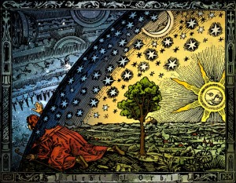

**KOOKPOTMOP**



Drie verdwaalde ontdekkingsreizigers worden door de kannibalen naar hun koning gebracht. “Krijgen wij geen enkele kans?” vraagt de leider. “O jawel,” knikt de koning. “Jullie gaan onder bewaking een voor een terug het bos in en je zoekt tien vruchten van dezelfde soort.” John is het eerste terug met tien zure bessen. “Gaat u me nu vrijlaten?” vraagt hij angstig. “Nee,” zegt de koning. “Dit is het stuk waar wij willen lachen. Als je ze allemaal in je reet kan stoppen, zonder één spier in je gezicht te vertrekken, dàn laten wij je gaan.” John doet extreem zijn best, maar bij de achtste zure bes, begint zijn endeldarm zo’n pijn te doen, dat hij toch een schreeuw geeft. Direct gooien de giechelende kannibalen hem in de kookpot. Dan verschijnt Michael met tien bananen. Met een uiterste inspanning propt hij met veel spuug negen bananen naar binnen maar terwijl hij, al bijna succesvol, met de tiende begint, verschijnt er plotseling een brede lach om zijn gezicht. “Kop eraf!” gebaart de koning en hup, daar gaat ook Michael de kookpot in. De twee zielen hangen boven de kokende pot en dan vraagt John’s ziel: “Stommeling, je had het bijna voor elkaar! Wat gebeurde er nu toch?” Michael’s ziel haalt zijn schouders op: “Ach, ik zag ineens George aankomen met allemaal kokosnoten…”

**TOEN DE WERELD BEGON** **(De Schepping volgens de Scandinavische Edda)**

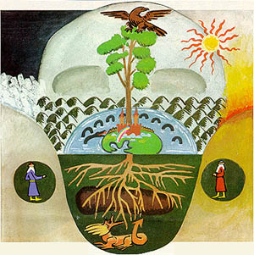

Stel je voor, alles om je heen is leeg, stil en donker. Je loopt en je loopt maar je voeten maken geen geluid, want je loopt op niks. Geen aarde, geen water voel je, geen lucht proef je. Wind is er niet, alles is geruisloos en duister. En dan, plotseling, voel je dat je toch een grens overgaat. Er gaapt een afgrond in het Niets. Voor je zie je in een verre verte ineens licht, sterker nog, je voelt dat er vuur is daar, heel veel vuur. Alleen maar vuur. Een land van Vuur. Geschrokken kijk je om, naar waar je vandaan kwam en ook daar is iets veranderd. Er hangt nu een donkere, ijskoude, bevroren mist achter je. Dat is het Nevelrijk, Nilfheim, zoals de latere mensen die plek zouden gaan noemen. In het Nevelrijk ontstaat dan beweging. Enorme gletsjers van ijs glijden vanuit het Noorden in de richting van de afgrond. Zuidelijk, in het Vuurrijk Muspelheim, spuiten lavavlammen omhoog. De vuurreus Surt gooit zijn gloeiende hittebommen naar de ijswal aan de andere kant van de afgrond. Overal smelten er stukken ijs en er druppelt steeds meer water in de afgrond. O wonder, wat gebeurt daar? In het water, als een deel van het water, ontstaat ook iets. Er beweegt een levend wezen, het eerste op deze wonderlijke wereld. Het wordt groter en groter, het wordt een reus. Dat is Ymir. Hij gaapt en uit zijn oksels en liezen springen kleine reusjes de wereld in: zijn kinderen. Nog meer leven borrelt uit het water op, een kolossale koe met grote uiers. Audumbla noemt de reus Ymir haar. De koe likt aan het ijs van Nilfheim en onder haar warme tong smelt er een stuk, waar een mens in blijkt te zitten: de eerste man op de aarde. Buri heet hij. Hij is de eerste God, die alles kan. De reus en de mens krijgen zonen en dochters. Een zoon van Buri, Bor, trouwt met een dochter van Ymir, Bestla. Hun kinderen worden Odin, Wile en We genoemd. Zij gaan een grote godenfamilie vormen. Aesir noemen ze zichzelf, soms Asen.

Makkelijke lui zijn het niet, al kunnen ze soms prachtig zingen. Ze scheppen leut in het ongeluk van anderen, ze bedriegen en bespotten elkaar. Ze maken ruzie met de oude reus Ymir en Odin doodt hem met een speer. Het dode lichaam van de reus gebruiken ze wel nuttig: ze maken er een hele wereld van met bergen, zeeën, planten en een kanjerkasteel, dat ze Asgård noemen. Onder het kasteel begraven de Asen hun doden. Zo ontstaan er drie rijken. Het ondergrondse dodenrijk, het land van de goden in het midden en het hemelrijk boven, al deze rijken worden bijeen gehouden door de magische boom Yggdrasil. Tussen de boomwortels leeft de onaangename draak Nijdtand (Niddhögg), aan de voet van de boom leven bij een heilige bron de Godinnen van het Lot, de drie Nornen. Op een dag krijgen drie van de Asen, Odin, Hoenir en Loki het idee om van twee boompjes mensen te maken. Ask, de es, wordt man en Embla, de olm, wordt zijn vrouw. En dan weet je al hoe het verder gaat: verliefd, zoenen, kinderen en kleinkinderen. Ouders, grootouders, overgrootouders, betovergrootvaders en –moeders. Na een miljoen jaar of zo voortplanten zijn jij en ik geboren. Ik hoop dat jij ook van zingen houdt. Want als we zingen, dan luisteren de goden naar ons. En dan grijnzen ze naar beneden, naar de mensen. Op zulke dagen wordt het mooi weer. Op andere dagen… wel, kijk beslist even op <http://maniacworld.com/are-you-going-to-finish-strong.html> naar iemand alles weet van doorzetten tegen de verdrukking in.

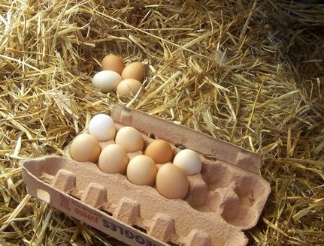

**MEXICAANSE GRAP**



 Vraagt een Amerikaanse toerist aan de Mexicaanse barkeeper: ”Wat doen jullie met al die sinaasappelschillen?” De barkeeper: “Oh, die gooien we weg.” Zijn gast: “Hartstikke zonde, wij vriesdrogen dat. Zulk poeder zit namelijk vol vitamine C. En die eierschalen?” De barkeeper: “Die gooi ik ’s avonds ook weg.” “Zonde, man. In de USA capsuleren we dat voor anti-reuma kalkpillen.” De barkeeper: “Wait, sir. Wij recyclen in Mexico toch wel wat.” De Amerikaan: “Good to hear. En wat is dat?” De barkeeper: “Wij verwerken centraal al onze gebruikte condooms tot kauwgom voor de export naar de Verenigde Staten. Sir.”

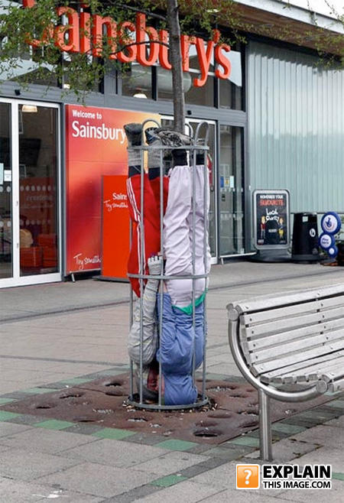

**VIPASSANA ADEMHALINGSMEDITATIE**

Oud Word Je Door Gelukkig Zijn, ik hoop dat het zo simpel is. Een Indiase Yogi legde mij namelijk ooit uit dat de lengte van iemands leven vooral werd bepaald door het aantal hem karmisch toegestane ***ademhalingen***! En daarom moest ik dus leren om langzamer en dieper adem te halen. Daar zat ook wat in, zeker wel. Op die manier kwam er ook meer ‘prana’ in mijn bloedbaan, zei die meneer en dat zou ook schelen bij het gezond oud worden.

Ik beveel voor allerlei klachten tegenwoordig inderdaad een regelmatige Vipassana ademhalingsmeditatie aan. Synchroniseer eerst je beide hersenhelften met de Prana-Yama techniek. Tien keer inademen door je linkerneusgat met je rechterduim op je rechterneusgat, uitademen met je rechterwijsvinger op je linkerneusgat. En dan wisselen: tien keer inademen door je rechterneusgat en uitademen door links. Daarna ga je de duur van je ademhaling tellen: tien tellen in, elf tellen uit. Nog dieper inademen: vijftien tellen in, achttien tellen uit, enzovoorts tot je jouw maximaal lange, regelmatige en verbonden ademhaling hebt bereikt (meteen weer in na je uitademing). Mooi, nu ga je de ademhaling op zich tellen: “Dit was mijn eerste uitademing.” (…) “Dit was mijn tweede ademhaling.” Tot tien en dan gewoon weer naar “Dit was mijn eerste uitademing.” Toch nog gedachten ondanks je truc om ze weg te blazen, uit te ademen, stil te worden? Terug naar AF. Je kan zo toeschouwer worden van je eigen gedachtenspinsels en ze ook zo loslaten. Sommige mensen slapen dan moeiteloos in, anderen zijn beter af met een kwartiertje tussen de middag.

**HERSENTRAINING**

Hoe werkt die ontspanning? Je geest krijgt iets te doen met dat tellen, je ogen zijn dicht, dus je hersenvideorecorder komt even tot rust en je denkmachine ook. Dat lijkt oetlullig eenvoudig, totdat je het gaat proberen. Leven is dus ademhalen. Maar je leeft pas echt, als je zo nu en dan iets meemaakt, dat je de adem beneemt. Adembenemende schoonheid of muziek bijvoorbeeld. En daarvoor moet je natuurlijk je ogen respectievelijk je oren open houden.

Hersens zijn dus te trainen en te ontwikkelen. Zelfs door jou?! Echt? Ja. Minstens tot je 50ste kun je met puzzeltjes, oefeningen en uitdagingen je brein verder verruimen. Schaken werkt bijvoorbeeld prima. Ook je hersenmassa blijkt te kunnen groeien en meer te kunnen opslaan dan we ooit dachten vroeger, stellen neurologen vast na vergelijking van MRI-scans in onderzoeken. Goh, daar komt het gezegde van dat wijsheid komt met de jaren en de grijze haren! Hersenen repareren zichzelf ook, ze maken nieuwe cellen aan, tenminste als jij gezond eet en hun functies traint. Meditatie werkt daar eveneens prima bij. **Je kunt namelijk niet tegelijkertijd heel diep en bewust ademen en piekeren.**

Overigens ken ik iemand die zes dingen tegelijk kan doen. Hij luistert naar de radio terwijl hij in de keukengootsteen plast. Hij leest ondertussen de bereidingswijze op het zakje Roomsaus. Met zijn linkerhand tapt hij een pannetje water onder de gootsteenkraan, hij ruikt met zijn neus het gas van het gasfornuis waar hij met zijn rechterhand net de knop heeft omgedraaid. Dan pakt hij snel de gasaansteker. Die heeft vast een Maagd-ascendant. Dat zijn lui die er alles voor over hebben om geen tijd te verliezen.

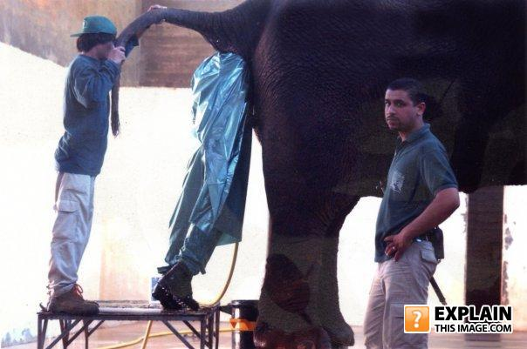

**BUKMOP**



De dokter komt zijn wachtkamer binnen, waar een kettingroker, een alcoholist en een homoseksuele Aids-patient zitten en vraagt: “Wie van u is er het slechtst aan toe?” Alledrie steken ze vertwijfeld hun hand op. “Ach,”zegt de dokter: “Ik zie het zo al. Als u alledrie nog één keer aan uw smerige ondeugden gehoor geeft, wordt dat uw onmiddellijke dood!” Geschokt zoeken de mannen buiten steun bij elkaar. Als ze langs een bar lopen, biedt de alcoholist de anderen een drankje aan. Zodra hij echter zijn glas achterover slaat, valt hij morsdood neer. De kettingroker en de Aids-patient deinzen ontzet achteruit, de straat weer op. Daar ligt langs de stoep een nog rokende sigaret. “Jezus,” hijgt de Aids-patient. “Als jij bukt om die sigaret op te rapen, zijn we er allebei geweest!”

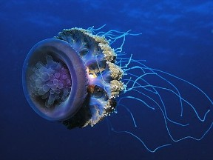

**PROBLEMEN MET HOOGSENSITIVITEIT**

“Ik hoor stemmen,” schrijft mij een jonge vrouw. “Het gaat vaak gepaard met het voelen van invloeden. Ik ga teveel mee in de negativiteit van anderen. Ook in mijn therapiegroep ben ik mezelf nauwelijks meer. Ik beleef de groepsdiscussies als vreselijk, verlies vaak helemaal de controle en dan krijg ik iedereen over me heen. Ik ‘zie’ veel meer en begrijp ook van alles, maar ik kan dit niet in/met mijn houding kan overbrengen. Ik kan niets met wat ik voel en zie daar, en word zelf op een verkeerde manier gezien. Daarom rook ik ook weer als een stoomboot. Verder ben ik enorm bang voor seks en voor het toelaten van seksuele gevoelens.”

Aan mijn antwoord hebben misschien meer lezers iets: “Tja, je hebt alle bekende problemen van een HSP, een hooggevoelig persoon. Je staat teveel open voor alle mogelijke fysieke en astrale invloeden en je probeert je daartegen te bufferen. Dat kan bijvoorbeeld met eten, met roken en slapen. Soms met dikke, zwarte kleding en amuletten, geluksstenen e.d. Je bent meer dan gemiddeld wantrouwig naar je omgeving, zo'n groep bijvoorbeeld, omdat je wel kritisch MOET zijn met wat je binnenlaat. Om diezelfde reden heb je moeite met jezelf seksueel openstellen, want wat er eenmaal bij je binnen komt, gaat er niet één twee drie weer uit.

Echter, als je jezelf energetisch tegenhoudt, maar er wel meer dan gemiddeld veel energie in je systeem/lijf zit, kan dat een aantrekkelijk want aftapbaar reservoir zijn voor geesten, overledenen of andere entiteiten. De overleden theosofische goeroe, mevrouw Blavatsky, noemde dat ooit ‘etherroof’. Deze wezens bezoeken jou om te proberen je op astraal niveau tot een vorm van (seksuele) communicatie te prikkelen. Dat kan doodvermoeiend zijn en hinderlijk. De succesvolle film ***The sixth sense*** laat dat proces heel realistisch zien.

 Ik beweer niet dat ik de oplossing weet. Ik ervaar wel dat als zo'n HSP beter grondt (alles wat je met je voeten en handen doet: hardlopen, dansen, sporten, tuinieren, boetseren, tekenen, schilderen, eten klaarmaken), de verschijnselen dragelijker worden. Goede seks kan ook door wederzijdse astrale 'verbranding' van dit soort aankleefsels voor een gevoel van opruiming en opluchting zorgen. En dan is er natuurlijk het onderwerp DISCIPLINE. Kweek betere en gezondere gewoonten aan, stop met de negatieve. Dat geldt ook voor negatief denken. Als je jezelf verwijten blijft maken over fouten uit het verleden en angsten cultiveert voor dingen die nog moeten komen, dan spiraal je snel depressief weg.

Als je daarnaast regelmatig de oefeningen van mijn CD Auraschoonmaak doet, dan wordt er ook veel rustiger. Het gaat om het bewaken van je eigen territorium, van je eigen auragrenzen. Houd vol.”

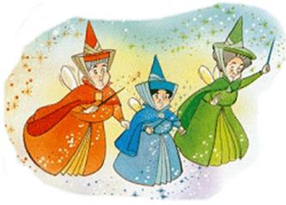

**GEEN KEUZE**



“O nee, Karel, je bent twee keer eerder getrouwd geweest!?” huilt het kersverse bruidje na een verspreking van een van de bruiloftsgasten. “Wat is er met hen gebeurd?!” Karel haalt zijn schouders op: “De eerste stierf na het eten van giftige paddenstoelen.”  
Zijn bruid houdt aan: “En de tweede?”  
“Tja, die ging dood door een schedelbasisfractuur. Wou de paddenstoelen niet opeten…”

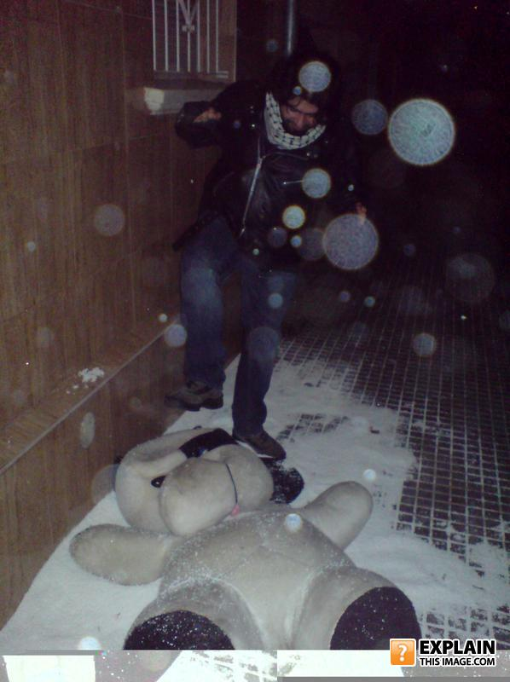

**MYSTICI VERBONDEN MET PLASMATECHNICI**

Het nieuwe boek van Susan Joy Rennison (natuurkundige, geofysicus, Engels èn zwart, zie [www.susanrennison.com](http://www.susanrennison.com)), *AFSTEMMEN OP DE KOSMOS*, is een baanbrekend verslag van fascinerend pionierswerk in de astrofysica en de plasmafysica. Rennison bewijst dat er de laatste 100 jaar een extreme instroom van kosmische, galactische elektromagnetische energie (’ruimteweer’) in ons zonnestelsel plaatsvindt, katalytisch resulterend in meer zonnevlekken dan ooit. De grote magnetische stormen van maart 1989 en juli 2000 hebben de hele internationale communicatie-industrie (en hun ruimtesatellieten) al eens eerder op tilt gekregen. Heftige natuurverschijnselen, zoals aardbevingen en orkanen (in aantal tegenwoordig enorm toenemend) hebben veelal een elektromagnetische oorsprong en er gaan er nog heel veel komen, geprikkeld door die zogeheten zonnewinden. Niet alleen de aarde, maar ook diverse andere planeten laten nu ingrijpende en onomkeerbare opwarmingsverschijnselen zien. De ‘veldbedrading’ van de aarde verandert door die zonnewind en door een kosmische regen van orbs en octaëders zodanig, dat er een (bewuste?!) evolutionaire uitdaging aan de menselijke aanpassing wordt gepresenteerd. Russische onderzoekers bewezen dat bewustzijn in combinatie met voorstellingsvermogen een scheppende, veranderende invloed uitoefent op de omgeving. Daarom gaf Rennison haar boek de ondertitel *Elektromagnetisme en spirituele evolutie* mee. Je moet wel even wat moeilijke en technische termen aandurven, maar dan heb je ook wat te vertellen op een feestje. Echt? Nou en of!

Bijvoorbeeld? In tegendeel tot wat achterhaalde zwaartekrachttheoretici beweren bestaat er géén lege ruimte of een ruimtevacuüm. Alles blijkt met alles via strengen elektromagnetisch plasma (geïoniseerde gaswolken met zelforganiserend gedrag) verbonden binnen een octaëdervormige (zoals diamant) rasterstructuur. Hier geldt opnieuw het paradigma ZO BOVEN ZO BENEDEN. Wat in het klein in een laboratorium of in ons lichaam ‘gezien’ kan worden, vindt ook in de kosmos plaats en omgekeerd. Veel van Rennison’s wetenschappelijke onderzoek verklaart oeroude mythologische en spirituele informatie. De Maya’s beschrijven bijvoorbeeld de komst van een ‘slangenkoord’ uit de ruimte, dat exact matcht met de beschrijving van getwiste, spiralende zogeheten Birkeland stromen, die deze Noorse astrofysicus ontdekte in 1897. Minuscule gouddeeltjes worden aangevoerd uit de kosmos als ‘ORMUS-elementen,’ die zich kunnen verstoppen in onze atmosfeer maar zich weer binden aan magnetiet (dat ook in onze hersenen voorkomt)!

Rennison dondert een adembenemende en inspirerende feitenlawine over ons heen. We weten zoveel meer NIET dan wel. Ik herinner me het werk van Robert Bauval, die nauwkeurig de positie berekende van de schachten van die Grote Piramide in het dal van Gizeh en vaststelde dat ze 10.500 jaar geleden gericht stonden op de sterren van het sterrenbeeld Orion. Dus is die piramide minstens zo oud. Hij had toen een soort antennefunctie. Nu nog? Opvallend positief, bewijsbaar effect van in Rusland nagebouwde piramiden toont dat de Egyptische Grote Piramide een product van heilige geometrie was (is), die gebalanceerde energie op aarde produceer(de)t. Moeten we er niet hoognodig eentje op de Veluwe bouwen? En anders kijken naar de piramide van Austerlitz!

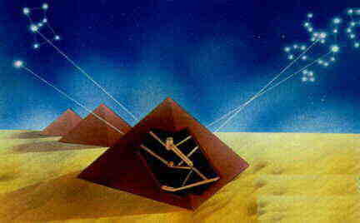

**IN DE KERN VAN DE AARDE**

Heeft de aarde gewoon een bolvormige, hete ijzerkern? Ja en nee. Onderzoekers beweren dat zij een nog groeiende kristallijne vorm heeft, die zich op haar oppervlakte manifesteert als een matrix van krachtlijnen. Die matrix lijkt zich weer verder te ontwikkelen naar een penta-dodecaëdervormig energieraster. Menselijke, geestelijke invloed op dat raster kan kennelijk processen in gang zetten die een hoger bewustzijnsniveau mogelijk maken. Innerlijke ogen dus open houden graag! En de tijd dringt, ook volgens Rennison. Zij houdt december 2012 aan als een evolutionair draaipunt in de tijd en onderbouwt dat uitstekend. Actualiteiten op dit gebied volg je als je je abonneert op de gratis Nieuwsbrief van Mitch Battros: [newsletter@earthchangesmedia.com](mailto:newsletter@earthchangesmedia.com). Battros voorspelt overigens dat de intense erupties van vulkanische as het Noord-Europese landbouwklimaat voor decennia negatief gaan beïnvloeden. Houd jij ook al een moestuintje bij deze zomer?

Trouwens, gedachte-energie verbindt zich volgens Rennison door het lezen van goeie boeken en het uitwisselen met geestverwanten beter met kosmische informatie dan door solo meditaties. Dit stukje lezen helpt jou al enorm vooruit, zoals je net al voelde. Ik ben eigenlijk zo blij dat jij mij wilt kennen en wilt meevoelen wat ik aan boodschappen probeer over te brengen. Ik waardeer jou enorm, al kennen we elkaar misschien niet eens persoonlijk! Het is me een eer dat jij in mijn netwerk wilt meedenken.

**DIEETMOP**



Twee kannibalen op dieet hebben een pygmee gekookt om op te eten. “De oogballen vind ik het lekkerst,” zegt de ene. “Okay,” antwoordt zijn maat, “jij mag met haar kop beginnen, ik start met de voeten.” Ze slobberen wat af, totdat de eerste klaagt: “Wat zijn die billen toch taai!” De tweede kijkt verbaasd op van een dijbeen. “Hoe komt het dat jij de hele romp al hebt leeg gevroten? Zo smakelijk is zij nou ook weer niet! Het secreet heeft vast in het kookwater gepist.” De eerste grijnst: “*No problem*! Ik heb nog nooit iemand ontmoet, waar ik niet van kon houden!”



**HELLEMOP**



De Duivel en Petrus zien elkaar zo nu en dan in een Hollandse coffeeshop. “Zou er niet een betere verbinding tussen de Hel en de Hemel moeten komen?” vraagt Petrus eens. “Omdat er lui van bij mij ook wel eens een tijdje boven willen mediteren?” vraagt de Duivel. Petrus knikt: “En omdat sommige lui bij ons bij nader inzien beter beneden passen.” Ze spreken af dat bij beide poorten begonnen zal worden met een brug. De delen moeten dan in het midden bij elkaar komen. Als de Duivel en Petrus elkaar na een half jaar zien voor een evaluatie bij een wietje in *The Bulldog*, moppert de Duivel flink: “Wij zijn al op driekwart en bij jullie is nog geen spoor van activiteit te zien!” Petrus haalt zijn schouders op: “Ik heb overal gezocht, maar bij ons zijn er nergens aannemers en onderaannemers te vinden.

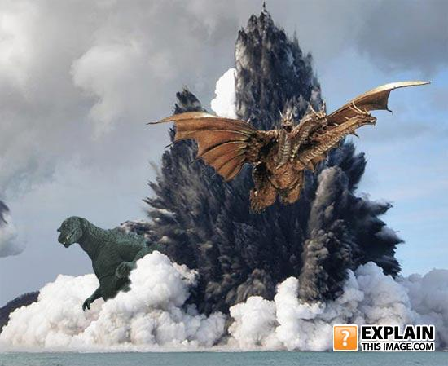

**DE JUISTE VOLGORDE**

Het monster brulde en gromde: “Ik ga je opeten en verscheuren!” Fietje keek stomverbaasd: “Ha! Dat kan alleen andersom!” Het monster flipte: “WAT!? Dat zullen we dan nog wel eens zien.” “Helemaal niet,”antwoordde Fietje. “Iedereen lacht je uit als je dat probeert.” Het monster deed een stap achteruit en deed zijn vervaarlijke muil een beetje dicht. “Wat bedoel je?” aarzelde hij. “Precies zoals ik het zeg,” zei het meisje. “Alleen als je me eerst in stukken scheurt, kun je me opeten. Maar nu hèb je je al vergist. Ga het maar bij iemand anders proberen, die door dit donkere bos loopt te wandelen, maar niet meer bij mij!” Het monster keek sip. “Je bent enorm irritant bijdehand,” mopperde hij, maar hij draaide zich al half om. “En je stinkt een heel eind uit je mond als je zo schreeuwt,” voegde het meisje aan haar kritische waarnemingen toe. “Je kan beter eens een tijdje een persoonlijke coach zoeken. Zo iemand als mijn vader bijvoorbeeld. Maar een klungel als jij heeft natuurlijk niet eens een telefoon…” Het monster greep iets onder een huidplooi vandaan: “Wèl!” Plotseling glimlachte Fietje breed. “Vooruit dan maar: 070-3646639. Succes. Als je mijn naam noemt, luistert hij wel naar je.” Zingend liep ze door. De zon begon weer te schijnen en de vogels durfden weer te fluiten. Het werd nog een prachtige nazomer.

**PERSONEELSMOP**



Een gast stoot een lepel van de tafel in een chique restaurant. Onmiddellijk schiet er een ober toe, die een schone lepel uit zijn borstzak presenteert. “Attent!” prijst de gast. “Hebben alle obers vervangend bestek bij zich?” De ober legt het uit:”Dat heeft ons een efficiencyexpert aangeraden. Scheelt onnodige bezoekjes aan de keuken.” Het eten is perfect. Bij het afrekenen valt de gast op dat er een stukje koord uit de gulp van de ober hangt en nieuwsgierig vraagt hij naar het doel. “O,” zegt de ober. “Dat was ook een efficiency tip. Daarmee trek ik snel mijn penis uit mijn gulp als ik moet urineren. Dat scheelt weer handen wassen.” De klant is geïmponeerd maar vraagt dan toch hoe de ober zijn penis weer terug stopt. “Tja,” antwoordt de ober, “ik weet niet hoe de andere jongens dat doen, maar IK gebruik de lepel.”

**SPIRITUELE GOLFBEWEGINGEN**

Wist in 1981 het gros van de bevolking nog nauwelijks wat meditatie of parapsychologie was en kon men niet eens bij benadering zeggen wat macrobiotiek of meditatie inhield, dat is toch snel veranderd. *Times are a-chan­ging* zong Bob Dylan al eerder. Tien jaar later, in 1991, leerde een onderzoek dat jongeren (14-24 jaar) toen bijna zonder uitzondering bekend waren met de reïncarnatieleer, astrologie, ufo's en homeopathie, de bekendheid met yoga, boeddhisme en parapsychologie scoorde rond de 90% en wat macrobiotiek, Zen, antroposofie en holisme betekende, kon ruim 60% min of meer uitleggen. Bijna de helft van al die jongeren gelóófde bovendien in het nut van kennis over die zaken. De resultaten van een vergelijkbare enquête in 1994 over die 'alternatieve' kennis werden op het congres *Wetenschap en New Age,* dat in april 1995 plaatsvond in het Amsterdam New Age centrum Oibibio, ondubbelzinnig als trend bevestigd. Nederland volgde ineens de al eerder zichtbaar geworden ommekeer in het denken. New Age was een erkende term geworden. En daar kon je alles en nog wat onder plakken. Healing, oerschreeuwtherapie, hypnose, regressie, maankalenders, auralezen, edelstenengedoe enz. Het Oosterse denken paste er in, maar ook andere wereldgodsdiensten plus elementen uit de natuurwetenschappen en uit neopaganistische, theosofische en astrologische bronnen.

Onze jongvolwassenen, de groep van 18-25 jaar, worden religieuzer, stelde het CBS opnieuw vast in januari 1998. Hun ouders namen de zoektocht naar innerlijke waarden ook weer serieuzer dan een tiental jaren daarvoor. In die tijd schreef Prinses Irene haar *Dialoog met de natuur* en dat leek ook veel 'gewone burgers' over de New Age streep te halen. Of was er toen alleen een tijdelijke omslag in denken uit vrees voor een Apocaly­psus tegen het eind van het millennium? Die positieve spirituele golfbeweging van 1980 tot 2000 is namelijk daarna duidelijk weg geëbd. Het rationalistische, atheïstische, mechanistisch en materialistische wereldbeeld kwam acht jaar lang weer helemaal terug van weggeweest. President Bush wist een ongekend gevoel van machteloosheid te demonstreren en op te roepen, de grote commerciële belangen schenen oppermachtig en de individuele burger was al blij met zijn Dagelijks Brood. Maar niks staat vast in dit golvende Universum. Wij zijn immers Gods droom die uitkomt! Gaat Obama echt een Nieuwe Tijd inluiden? Gaan we de broekriem aanhalen en ons tegelijk weer richten op idealen? Ik zie er naar uit.



**EILANDMOP**



Een schipbreukeling staat op het strand van zijn onbewoonde eiland en ziet plotseling een snorkel boven de golven naderbij komen. Verbijsterd ziet hij een beeldschone blonde vrouw in een duikpak in de branding opstaan. Hij rent naar haar toe, terwijl ze haar duikbril afzet en roept: “Allemachtig, mijn gebeden zijn verhoord!” De vrouw begint klaterend te lachen en ritst de rechterzijzak van haar duikpak open en toont hem een dure sigarenkoker: “Hoe lang is het geleden, dat u een sigaar gerookt heeft?” De man moet bijna huilen: “Tien jaar geleden!” Dan ritst de vrouw haar linkerzijzak open en haalt er een drankflacon uit: “Hoe lang is het geleden, dat u een goede Bushmill’s Irish whisky gedronken heeft?” De schipbreukeling zakt op zijn knieën van ontroering: “Ook tien jaar geleden.” De blonde kijkt op hem neer en ritst dan de onderflap van haar duikpak los zodat de man recht in haar vrouwelijkheid kijkt. “En hoe lang heeft u al geen lekker spelletje meer gespeeld?” De man heft zijn handen ten hemel: “O God, ze gaat daar toch dadelijk geen schaakspel uit tevoorschijn toveren?!”

**HET ONDERSTE UIT DE KAN-MOP**



“Wat is er met je broer gebeurd, Jan?” wil een meisje op school weten. Rik haalt zijn schouders op: “Hij vond een rare fles op het strand en toen hij de kurk er af haalde, kwam er een geest uit.” Het meisje is stomverbaasd: “En kreeg hij een beloning of zo?” Rik kijkt somber: “Nou ja, hij mocht drie wensen doen en hij begon met een onbeperkte creditcard en een Ferrari.” Het meisje springt op en neer van de sensatie: “En toen? En toen?” Rik zucht: “Ja, toen wou de eikel ook nog eens een onweerstaanbare aantrekkingskracht voor vrouwen hebben…” Het meisje glibbert haast weg: “O God. Waar is hij nu?” Rik glimlacht een beetje zuur. “Hij is op. Hij werd meteen veranderd in een doos Belgische bonbons.”

**ORGASME INFORMATIE**

Een orgasme biedt voldoening, opluchting en ontspanning. Met een passende partner levert het ook nog eens genot en gevoelens van geluk, verbintenis en intimiteit. “Ik ben dan even helemaal los van alle beslommeringen en in een soort spirituele extase, die me in de buurt van God brengt,” schrijft me een lezeres.

O ja! Je hormoonverhoudingen veranderen, je hart gaat sneller kloppen, je lichaamstemperatuur stijgt, je huid verkleurt, je spieren trekken samen en er volgt bij mannen meestal een ejaculatie. Bij vrouwen trekken baarmoeder, vagina en spieren in de onderbuik samen. Dat is bedoeld om zaad vanuit de vagina omhoog te pompen in de baarmoeder zodat de kans op een zwangerschap toeneemt. Daarom wordt gezegd dat vrouwen die geen orgasme krijgen bij een bepaalde partner, op een diep niveau niet zwanger willen worden van die man. Anderen stellen dat een orgasme krijgen opgevat zou kunnen als een vorm van overgave, die de betrokken vrouw juist niet kan/wil opbrengen. Pas sinds een jaar of vijftig vinden doktoren, psychologen en sommige verlichte geestelijken dat ook een clitoraal orgasme er gewoon, naast het vaginale orgasme, volwaardig mag zijn.

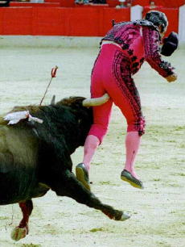

Verder onderzoek heeft aan het licht gebracht dat er iets hoger in de vagina, tegen het schaambot aan, een meestal iets geribbelde plek te vinden is, die bij de juiste prikkeling een heftiger orgasme kan doen ontstaan. Naar de ontdekker ervan, ene dokter Gräfenberg, wordt dit de G-spot genoemd. Veel mannen kunnen een vergelijkbare intensivering ervaren door de anale stimulans via massage van hun prostaat. Regelmatig klaarkomen en vrijen natuurlijk is uiterst gezond. Er komen allerlei nuttige, blij makende hormonen vrij tijdens een orgasme, die maken dat je gezond ouder wordt. Kortom?! Laat ons blazen op die fluit!

**ALTERNATIEVE BEHANDELING VAN HERPES**

Haast twee miljoen Nederlanders hebben last van herpes. Blaasjes op je mond, op je billen, geslachtsdelen, onderrug, soms op gewrichten of vingers. Beruchte veroorzakers zijn gebrek aan slaap, stress, te gekruid eten, chocolade, kokos, paprika, tomaten, champignons. Stress, traumatische toestanden en andere ondermijningen van je normale weerstand hakken er ook in. Verder worden suiker, linzen, doperwten en (teveel) granen – ook brood- afgeraden. Ook bepaald fruit ondermijnt de herpespatiënt omdat er veel van het negatieve aminozuur Argine in zit: aardbeien, bananen, sinaasappels, bosbessen en druiven (dus ook rozijnen). Men ploetert meestal met gering effect met het reguliere medicijn, Aciclovir. Minder bekende maar zeker zo werkzame remedies betreffen de inname van Lysinecapsules (ook een aminozuur), Resveratol (een krachtige antioxidant uit druivenpitjes), knoflook en Lactoferrin (een antibacteriële proteïne die in de eerste moedermelk, het colostrum zit). Extra inname van zink en foliumzuur helpt ook. Wat je bovendien op die jeukende blaasjes kunt smeren, zijn Propolis (een bijenproduct) of extracten van de Aloë Vera plant en citroenbalsem (Melissa officinalis). Bij velen werkt een zogeheten Nano-zilveroplossing en sommige patiënten hebben baat bij een compresje van Luvos heilaarde, anderen zweren bij homeopatische oplossingen. Gelukkig gaat onderzoek naar alternatieven door. Ook werken bepaalde therapeuten zeer effectief met de Emotional Freedom Technique (EFT), een soort psychologische acupunctuur, waarbij men bepaalde meridianen beklopt. Er zijn verder natuurartsen die Progenitaliskorrels voorschrijven met goed resultaat, meestal in combinatie met weerstand oppeppende andere (homeopathische) middelen.

Hoewel er herpespatiënten zijn, die juist last krijgen van te veel zon, is er net positief onderzoek gedaan naar de effectiviteit van een hoge dosis vitamine D. Dat betrof 50 pilletjes, eens per dag gedurende 3 dagen. Gebrek aan deze vitamine kan namelijk ook al een herpesaanval veroorzaken. D werkt ook goed bij griep, dus waarom niet bij andere virale infecties? Doe je eigen onderzoek maar.

**CURSUSMOP**



**“Ik kom voor de cursus Koken zonder pannen,” zegt de man tegen de conciërge van het wijkgebouw. Die wijst: “Naar boven en dan links. De eerste deur.”  
Als de man die deur opent, ziet hij allemaal naakte mensen in rijen staan wachten. Verbaasd vraagt hij: “Is dit de cursus koken zonder pannen?”  
Een vrolijke mevrouw wuift hem weg: “Nee hoor. Dat is aan de overkant van de gang. Dit is de cursus Naaien zonder garen.”**

**VARKENSGRIEP & MMS**

Incidenteel lijkt een aantal herpespatiënten baat te hebben bij opbrengen of innemen van MMS, *micro mineral solution*. Daar schreef ik uitgebreid over in mijn Nieuwsbrief van augustus 2008: *“Het bacterie dodende middel Natriumchloriet wordt sinds jaar en dag in de gezondheidszorg gebruikt om vloeren, tafels en ander materiaal te desinfecteren. Tevens wordt het gebruikt voor het bleken van papier, textiel of het langer bewaren van vlees. Het actieve bestanddeel, chloordioxide, blijkt na research door de Amerikaan Jim Humble in een oplossing van 28% een probaat middel tegen ziekteverwekkers. Die worden onschadelijk gemaakt zonder resistente ketens te ontwikkelen en vooralsnog zonder gevonden bijwerking. Er is bewijs dat het helpt om myeloperoxidase te maken in het lichaam, een stofje dat het lichaam weer nodig heeft om hypochlorouszuur te maken dat ons immuunsysteem normaal gebruikt om virussen, bacteriën, parasieten en schimmels te doden. Je moet in een oplopende dosis een aantal (vies smakende) druppeltjes innemen.”*

Meer dan tweehonderdduizend Amerikanen gebruiken het inmiddels (ook tegen de varkensgriep) en noemen het *The Miracle Mineral Solution*. Het is in Nederland vrij goedkoop (€ 15 per setje) met een gebruiksaanwijzing verkrijgbaar via [www.nulpuntenergie.net/gezondheid/MMS.htm](http://www.nulpuntenergie.net/gezondheid/MMS.htm) , maar wijs is om eerst je eigen onderzoek te doen op de site van uitvinder Jim Humble [http://miraclemineral.org](http://miraclemineral.org/). De man wordt bedreigd met gevangenisstraf als hij niet ophoudt om reclame te maken voor zijn simpele product dat de gevestigde vaccinbusiness buitengewoon trillerig maakt. Handel dus snel voordat er weer een Minister of Codex-administratie gaat ingrijpen. Er staat een nuttig filmpje op [www.youtube.com/watch?v=oeZsY7iMiqc](http://www.youtube.com/watch?v=oeZsY7iMiqc). Als je arme vrienden in Zuid-Afrika hebt, moet je dit artikel maar doorsturen. Veel Aidspatiënten hebben er namelijk baat bij. Mocht de varkens- of vogelgriep ook overvliegen naar ons land dan zou dit huis-, tuin en keukenmiddeltje doelmatiger kunnen werken dan wat voor achterhaald vaccin ook. Want onthoud wel dat de uitbraak van varkensgriep in 1979 gevolgd werd door miljoenen paniekvaccinaties, waar echter minstens 25 doden en duizenden voorgoed verlamde patiënten het resultaat van waren… Het middel bleek veel erger dan de kwaal EN DAT IS HET NOG STEEDS. Onze overheid misbruikt namelijk slechts de toenemende paniek over virale mutaties om de vaccinindustrie te sponsoren. En even relativeren: aan malaria sterven per DAG 3000 mensen. Hebt uw varken lief en er overkomt u niets! Eén flesje MMS in huis voor noodgevallen kan echter geen kwaad.

**CARRIERE MOP**



“Hoe is het met je kleinzoons?” vraagt de bejaarde man in het tehuis aan een medebewoner. Die knikt blij: “De oudste jongens zitten allemaal op de universiteit.” “En je jongste?” wil de grijsaard weten. “Hij schrijft me dat hij mediteert,” is het antwoord. “Ik weet niet precies wat het is, maar het is vast beter dan zo maar een beetje zitten en niks doen!”



**DE WAARDE VAN SPROOKJES**

In vroeger tijden droegen wijze mensen hun occulte kennis vaak over in de vorm van volksverhalen. Met name de sprookjes konden zo nuttige, vooral morele functies vervullen. De deugd werd beloond, de zondaars bestraft. Bepaalde verhalen hebben een achtergrond die niet voor iedereen toegankelijk is, maar die op onbewust niveau ruimte maakt voor ongewone geestelijke oplossingen voor ingewikkelde problemen. Herinner je je nog De wolf en de zeven geitjes? Mama waarschuwt haar kroost om niemand het huisje binnen te laten als zij er niet zelf is. Wat wordt daar mee bedoeld? Denk maar mee. Als de ziel reist, bijvoorbeeld ’s nachts in dromen, dan wordt de slapende geest (de geitjes: de verzameling deelpersoonlijkheden met diverse egofuncties) alleen gelaten in het lichaam (het huis). Dan mag er niemand in. Dan zou immers het huis kunnen worden overschaduwd door een boze, krachtige geest (de wolf) die de deelpersoonlijkheden verslindt. Hier tekent zich meteen het schizofrene model uit andere tijden af. Het kleinste geitje verstopt zich in een kleine, met een deurtje afgesloten klokkast, en bakent daarmee voor zichzelf een overzichtelijke veilige ruimte af (het Ik als basisego in een klein auraveld). Als moeder de Geit (de ziel) weer terugkomt, herstelt zij de schade die de indringer aangericht heeft. De wolf wordt verdronken, de deelpersoonlijkheden weer bevrijd. We kunnen onze kleine kinderen niet zo eenvoudig een auraoefening leren, maar ze wel dit soort beschermende beelden aanreiken. Leer je hooggevoelige kleuters dus een wijkplek te fantaseren, een eigen, veilig kamertje te visualiseren met een grendel aan de binnenkant van de deur en een raam waardoor ze de buitengesloten wolven kunnen zien en uitlachen. Van die oefening zullen ze nog jaren plezier kunnen hebben.

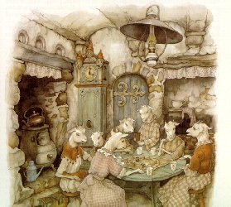

**RACISTISCHE MOP**



De overbevolking van de wereld verstopt ook de hemelse kanalen. Petrus zoekt naar beperkende oplossingen voor de kandidaat-immigranten en besluit hen een lastige testvraag uit de Bijbel voor te leggen. Bij “Hoeveel wijzen waren er?” antwoorden de meesten wel drie en de aantrekkelijkste overledenen mogen dan verder. Mindere typen krijgen nòg een vraag: hoeveel dagen de zondvloed duurde? Wie goddank 40 dagen weet, moet hij helaas doorlaten. Voor iedereen die hem echt niet aanstaat, heeft Petrus stiekempjes nog een derde vraag: “Wat gebeurt er ná het 1000-jarige Koninkrijk?” Een afgewezen homoseksuele neger laat het er niet bij zitten: “Racistische Jood! Jou zie ik over 1000 jaar óók in de hel!”

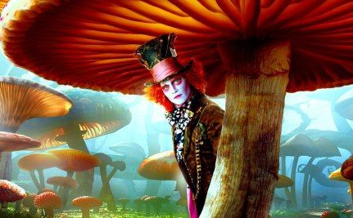

**DE SCHEPPING ALS WONDERLAND**

Alles is met alles verbonden in een kwantumveld. De mens leeft in een telepathisch universum, in een oneindige energiezee, een ongebreidelde opslagplaats van informatie, waarin allerlei elektromagnetische lading vibreert, kaatst en terugkaatst in een lemniscaat (een liggende 8) van oorzaak en gevolg. Echt?! Dit beeld is voor de gewone mens een soort Alice in Wonderland plaatje. MAAR HOE, WAARDOOR, WAAROM EN WANNEER wil ons denkende, verklarende ego dan meteen weten. Onderzoeksjournaliste Lynne McTaggart liet in haar boek The Field (Het Veld) zien dat recente wetenschappelijke ontdekkingen met betrekking tot zo’n allesomvattend energieveld geheel aansluiten op oudere. De Duitse natuurkundige Max Planck beschreef al in 1911, dat er tussen willekeurige atomen altijd en overal een energierijke ‘lege ruimte’ bestond. Latere research vond uit dat in dat ‘Veld’ de dimensies ruimte en tijd niet gelden, want de energieën er in blijken zich moeiteloos met andere locaties te verbinden. Dat verklaart meteen het fenomeen van regressie naar vorige levens. De cliënt reist namelijk onder hypnose naar een andere tijd, zelfs incidenteel naar toekomsten en andere planeten. Dat *Zero Point Field* ofwel Veld van golven en/of (subatomaire) deeltjes heeft kennelijk bewustzijn en ‘doet iets.’ Ik moest denken aan die wetenschappers die slechts thuis kunnen brengen waar 10% van onze hersenactiviteit voor dient. De rest, die 90%, doet ook iets, maar men snapt niet wat. Men zoekt immers altijd naar bewijsbare activiteit. Grappig, want SCHEPPEN is immers nooit te bewijzen. Henk van Roekel schrijft me: “Het ontstaan van het universum kan nooit wetenschappelijk verklaard worden. Als het universum een begin heeft, was er daarvoor niets. Geen energie, materie, antimaterie, god of wat dan ook. Toch was er opeens uit helemaal niets een *Big Bang*. Dat kan natuurlijk niet als er alleen maar Niets is. Dit is voor mij het bewijs dat er een niet-materiële wereld moet zijn waar de onze uit is voortgekomen. “ Bingo. Wie het beter weet, mag het uitleggen.´

**INZICHTMOP**



Een huisarts, een priester en een groenteboer worden tijdens een seance door een Engel bezocht. Die vraagt hen in zijn zee van licht: “Vrienden! Wat zouden jullie willen dat jullie nabestaanden zeggen wanneer ze rond je kist staan?” De huisarts zegt ontroerd: “Dat ik een goede dokter ben geweest die altijd het beste met zijn patiënten voor had.” De priester knikt inlevend: “Horen zeggen dat ik een onberispelijke herder voor de gemeente ben geweest, die steeds iedereen voorging in het ware geloof.” De groenteboer aarzelt heel even en zegt dan: “Ik hoop vurig dat ze dan zeggen Krijg nou wat! Hij beweegt weer!”

**GENENMOP**



Drie mannen, een Belg, een Hollander en een Surinamer, zitten   
gespannen te wachten in de kraamkliniek. Dan komt de dokter binnen: “Proficiat, alle drie een jongen! Helaas hebben we door de drukte mogelijk we de baby’s verwisseld, maar ik denk u makkelijk zelf kunt zegen wie uw eigen kind is.” Op de babykamer aangeland neemt de Belg onmiddellijk het kleine negertje uit zijn bedje.   
“Meneer!” zegt de dokter, “Maar dat kan toch niet die van u zijn?” Stellig antwoordt de Belg: “Ik weet het, maar het is de enige manier om zeker te zijn dat ik met geen Hollanderke naar huis ga.”

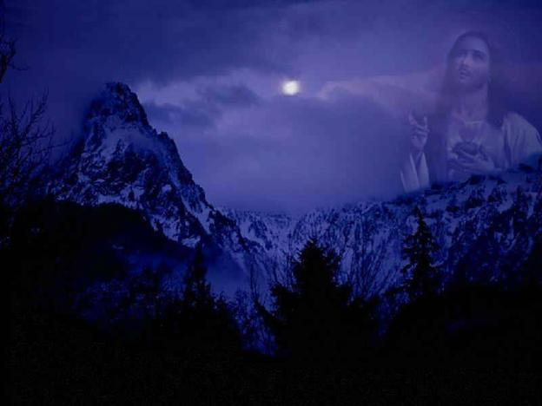

**BIECHTEND BIDDEN**

God is een onbegrensd energieveld, jawel, dat snap ik heus wel maar het is lastig om je te verstaan met zo iets abstracts. Als je de gedachte toelaat, dat God zich naadloos verbonden heeft met je eigen Hogere Zelf, dan krijg je iets meer communicatiemogelijkheden. Nog steeds is dat voor velen te moeilijk. “Praten met jezelf? En dan zeker ook nog stemmen terug gaan horen!” zei een cliënt eens angstig/cynisch tegen mij, toen ik hem deze suggestie aan de hand deed. En dus? Maak van die onkenbare enorme Goddelijkheid iets dat overzichtelijk wordt, benoem Het Complexe met iets simpelers. Jezus, Heer, Moeder Maria, allemaal goed. En praat dan hardop met die kracht alsof hij/zij zich buiten je bevindt en gewoon een wat grotere, nogal vage gestalte heeft. Biecht al je lulligheden, je egotrips en je zelf bedachte onvolkomenheden. En vraag raad. Het werkt buiten in de tuin en overal in de natuur het meest optimaal. HARDOP praten is essentieel, anders lopen je gedachten door elkaar en kun je eventuele slinkse intonaties in je eigen stem niet oppikken. Dat zijn immers mooie tekenen dat je nog even een diepere laag in je geest moet aanboren. Want vanzelf wil en kan je die Goddelijke kracht niet misleiden. Na een jaar of tien biechtend bidden op die manier zijn de meeste mensen van een hoop innerlijke onrust af.

**BESLISMOP**



Het gekkenhuis is overvol met voormalige Kamerleden en de staf ontwerpt een test om redelijk gezonde patiënten toch verantwoord te kunnen ontslaan. Het hoofd van de gesloten afdeling neemt Rutte, Verhagen en Wilders mee naar de duikplank boven het zwembad, dat echter leeg gemaakt is voor groot onderhoud. “Heren,” zegt hij als hij ze daar naast elkaar heeft opgesteld, “als u de test goed doorstaat, laten wij u naar huis gaan. Als u een fout maakt, blijft u hier nog de komende vijf jaar opgesloten. Daar gaan we: SPRING!” Rutte en Verhagen springen in het lege bad en bezeren zich enorm. Wilders is blijven staan en de dokter feliciteert hem. Ze gaan spullen pakken en de dokter begeleidt zijn voormalige patiënt naar de bushalte. “Wat ging er om in uw geest toen ik dat commando gaf,” wil de dokter toch nog weten. Wilders haalt zijn schouders op: “Dat ik niet kan zwemmen, dokter!”

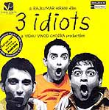

**VERMINDERDE SEKSUELE AANTREKKINGSKRACHT**

“Het stroomt niet meer tussen ons,” klaagt een cliënte. “Er is wel veel liefde, maar we winden elkaar nauwelijks meer op.” Kijkend naar de betrokken horoscopen en de relatiehoroscoop zie ik bij actief ‘stromende’ stellen meestal diverse Venus-Mars, Mars-Mars, Mars-Pluto of Venus-Pluto verbindingen. Dan is er meestal bij een eerste ontmoeting al vurigheid en dat blijft wel, ook als je even bonje hebt met elkaar. Heel anders wordt het bij goede Venus-Jupiter-Maan verbindingen. Dan is er doorgaans veel liefde, wederzijdse koestering en zorg, maar de hitsigheid komt niet zo in beeld. Bij krachtige Mercurius- en Neptunuscontacten ontstaat vaak een alternatief: de *mindfuck*. Daarbij windt de ander jou wèl aardig mentaal op. Beiden werken met verbeeldingskracht en fantasie en dat kan aanleiding geven tot talloze vrolijke, speelse uurtjes. Helaas hebben twee laatst genoemde typen paren het na een aantal jaren wel een beetje gehad met al dat gedenk over seks. Vooral als er ook andere spanningen zijn (geld, huisinrichting, zware banen, jaloezie). Dan verdwijnt de seksuele animo als sneeuw voor de zon.

Er speelt nog een afremmend fenomeen voor zin, lust en libido. Talloze relaties komen namelijk tot stand op basis van het onbewuste verlangen om de erg of een beetje verstoorde verhouding met één van je ouders uit te werken. Dan lijkt je (nieuwe) partner voldoende, uiterlijk of qua gedrag, op je vader of moeder om zulke verlangens over te dragen. Die ander gaat ook vaak echt zelf pappie of mammie naar de partner spelen omdat die persoon nadrukkelijk (soms onderdanig of juist eisend) een kindrol op zich heeft genomen. Droevig maar logisch is dat in de gezonde ouder-kind relatie geen sprake is van seks en dus verpesten zulke patronen meestal de normale seksuele aantrekkingskracht. Daar helpt helaas alleen psychotherapie bij. Uit de Tantratraditie komt er gelukkig voor de andere genoemde gevallen een boeiende oefening, die vaak werkt (al is het op je lachspieren en dat is ook al mooi!).

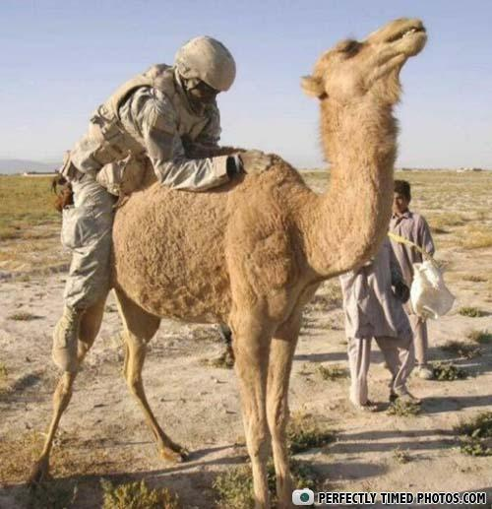

**ENERGIE OMPOLEN**

Even wat theorie: de kern van de mannelijke energie wordt geacht te zijn gelokaliseerd in zijn eikel, de vrouwelijke kern zou in haar hart zitten. Mannen stoten hun lustenergie naar boven, vrouwen sturen hun liefde omlaag. Zegt de handleiding. Helaas lijken er nogal wat uitzonderingen op die regel te zijn. Als je een beetje speels bent en genoeg om elkaar geeft, kun je proberen of het zogenaamde ‘ompolen’ van je energiehuishouding ten opzichte van elkaar wat soelaas biedt voor een ingedutte seksuele beleving. Hoe gaat dat?

Oefening 1. Jullie kunnen je hart- en sekschakra rechtstreeks met elkaar verbinden door zodanig op of tegen elkaar te gaan liggen dat jullie geslachtsdelen de hartstreek van de ander raken. Haal veel en diep adem en visualiseer dat jullie liefde en seks met elkaar laten vermengen.

Oefening 2. Als dat niet helemaal het harde c.q. sappige effect heeft wat we willen, dan kun je elkaars voeten op de wederzijdse voorhoofden leggen, terwijl je de enkels van de ander vasthoudt. Adem tegelijkertijd in en uit en experimenteer dan de volgende dag met ongelijk ademen (jij IN als de ander UITademt). Kijk maar of er enig effect te bespeuren is. Al kruipen jullie allebei maar iets omhoog, dan is een keertje blijmoedig SoixanteNeuf (69) mogelijk al veel winst.

**LENTE: TIJD VOOR NIEUWE RELATIES**



-Lekker zonnetje. Weer echt weer voor foto's. -Van wat dan, vent? -Van alles. Buiten. -Jij wil altijd alles vast leggen, terwijl je zelf... –Ho! Ik ben alleen maar dol op fotograferen! -Ja, van jezelf. Jij moet het echt van een zelfontspanner hebben. -Is het fout als iemand graag de natuur in wil? -O ja. Beetje kiekjes maken van die hele ouwe varkens die een verantwoorde, natuur­lijke dood sterven. -Scharrelvarkens heten dat. -Jij bent zelf een scharrelaar. -Krijgen we dat weer? Omdat ik toevallig van gezond houd? -Inclusief je gezonde gescharrel buiten de deur dan. -Nou moe! -Ja, jij bent geen scharrelkip maar een scharrelhaan. -Ik doe niks. -Deed je maar eens wat. -Ik doe de boodschappen. -En onderweg plas je tegen bomen. Dat noem je dan je natuurlijke behoefte doen in de natuur. -Ik doe ook de vaat heel vaak. -Ja, pannen schuren onder het motto: Wat er niet af gaat, hòòrt erop. -Ik ga maar eens een ommetje maken. -Wel ja. Hoe zalig is het zonlicht voor de ziel! -Ik ga toch de camera meenemen. -Maak maar weer een paar mooie opnamen van je scharreltjes. -'t Is lente buiten. -Precies. En ik ga straks weer eens op Relatieplanet kijken, schat.

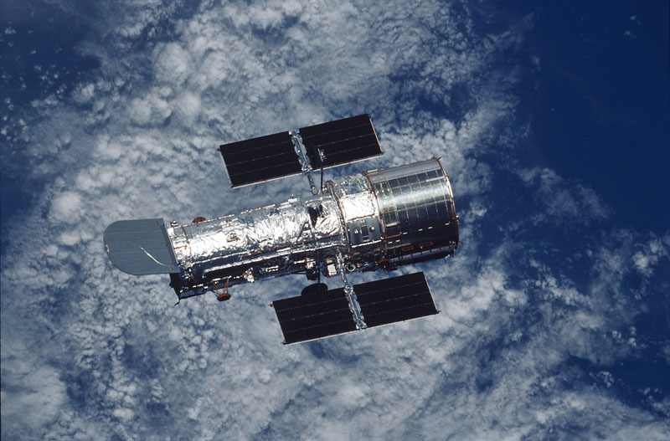

**MEDITATIEMOP**



Een man mediteert op een stil strand in Californië. Plots hoort hij een oceanische stem die buldert: “Vriend, jouw meditaties zijn zo diep, dat ik je een wens schenk vanwege je grootse geloof.” Diep ontroerd dankt de man zijn schepper en vraagt dan: “Zou u misschien voor mij een brug naar Hawaï willen bouwen? Ik heb daar familie.” Het is even stil. Dan aarzelt de Goddelijke Stem: “Je verzoek is erg materialistisch. En denk eens aan de complexe logistiek van zo’n brug. De betonnen steunen naar de bodem van de Stille Oceaan! Alles kan natuurlijk, maar zou je niet een meer spirituele wens willen doen?” De man denkt lang na en vraagt dan: “O Heer, laat mij toch de vrouwen beter begrijpen. Wat ze bedoelen als ze veelbetekend zwijgen. Wat er in hun omgaat als ze plotseling beginnen te huilen? Wat ze nu echt bedoelen als ze over voorspel praten?” Het is een kwartier stil. Dan vraagt de hemelse stem: “Hoeveel rijstroken wil je op die brug?”



|  |  |
| --- | --- |
| **BLAUWE MOP**    “Die blauwe bal moet er af!” zegt de dokter beslist na het summiere onderzoek van het scrotum van zijn patient. Die protesteert heftig maar de dokter zegt dat het een kwestie van leven of dood is. Twee weken na de geslaagde operatie is de patient terug: “Dokter, mijn overgebleven bal is nu ook blauw!” De dokter belt meteen met afdeling Chirugie. Drie weken later is de patient opnieuw razend ongerust op het spreekuur: “Mijn penis! Mijn penis is blauw geworden.” De dokter legt uit dat er een plastic pijpje naar de blaas aangelegd kan worden en dat de patient geen keus heeft. “Dit of de dood!” Een week na de operatie strompelt de patient weer binnen. Hij zegt niets en stroopt zijn spijkerbroek naar beneden. De plastic buis is blauw geworden. De dokter krijgt een hoogrode kleur: “O God, inderdaad kunnen die nieuwe spijkerbroeken nog wel eens een beetje blauwe verf afgegeven, meneer...”  **LUISTEREN MAAR NIET HOREN**  In de V.S. gebruikt 1 op de 2 volwassenen permanent medicijnen. Al die mensen zijn er van overtuigd dat ze ziek zijn. Ook 1 op de 5 teenagers heeft een ernstig probleem: gehoorverlies door het luisteren naar keiharde muziek (meestal via oorplugs, in mindere mate opgelopen in disco’s en bij concerten). Er wordt eveneens een hoorprobleem geconstateerd bij kleine kinderen. Alles boven de 75 decibel is schadelijk. Gehoorbeschadiging is definitief, er valt niks meer aan te repareren.  **PIEKERTIP**  Volgens een enquête in een damesblad verbinden vrouwen vijf akelige schoonheidsangsten aan het ouder worden: haaruitval (35%), overhangende oogleden (28%), uitzakken van het figuur (26%), haargroei op bovenlip en kin (23%) en het verkleuren van de tanden (20%). “Ach Peter, mijn leven is echt een sprookje” schrijft me Andries. “Elke keer als ik thuis kom, zit die enge heks weer op de bank!” Als iemand nog iets weet om ’s nachts over te piekeren, dan hoor ik het graag. ’t Is winter en tijd voor reflectie natuurlijk.    **Winterkunst** van Robin de Goede 2008, Stranger 16, inkt, acryl op papier  **DIKKE EN DUNNE MOP**  Kleine Jan wordt ’s nachts wakker van een bonkend geluid in de slaapkamer van zijn ouders. Als hij op onderzoek uit gaat, ziet hij mama boven op pappa heen en weer bewegen. De volgende ochtend vraagt hij aan haar: “Mama, waarom stuiter jij ’s nachts op pappa?” Zijn verraste moeder improviseert kundig en zegt: "Oh, ik stuiter op zijn dikke buik omdat dat het hem weer dun maakt.” De jongen kijkt bedenkelijk en zegt: “Ik denk dat het niet zal werken, mama!" Zijn moeder is nieuwsgierig: "Waarom dan niet, kleine Jan?” Het knaapje wijst naar de het huis naast hen. “Als jij gaat werken ’s morgens, komt bijna altijd de buurvrouw langs en die blaast hem weer op, hoor!”  **DIERENTUINMOP**  De motoragent houdt een chauffeur aan die in zijn bestelbus twee grote apen vervoert. “Als u geen waanzinnige bekeuring wilt hebben, moet u die dieren absoluut meteen naar de dierentuin brengen,” zegt de agent. De chauffeur knikt en dankt de agent hartelijk. Vijf uur later ziet de agent de bus weer rijden. Nu zitten de apen met grote zonnebrillen op achterin ijsjes te eten. “Wat is hier aan de hand?” wil de motoragent weten. “Ach,” zegt de chauffeur. “We gingen inderdaad naar de dierentuin maar ze waren daar zo vervelend, dat ik maar met hen naar het strand geweest ben.”    **KATTENVOERMOP**  De oudere dame haalt ineens tien blikjes van het allergoedkoopste kattenvoer bij de kruidenier. “Mevrouw, u heeft toch helemaal geen kat?” vraagt de man die vaak boodschappen bij haar thuis bezorgt. “Nee, maar ik hoop dat hij er aan dood gaat,” moppert de boze vrouw. “Er zit wel veel troep in, maar hij gaat er echt niet aan dood,” zegt de kruidenier. “Ik weet wat ik doe!” zegt de dame. De volgende weken haalt ze steeds weer tientallen blikjes junkkattenvoer. Op een dag leest de kruidenier in de krant een overlijdensbericht met een bekende naam. Mevrouw komt een week niet in de winkel en de kruidenier kan de spanning haast niet aan. Eindelijk komt ze weer langs. “Het bestaat niet dat uw man gestorven is van dat kattenvoer!” snorkt de man tegen haar. “Vent, dat is ook niet zo!” is haar antwoord. “Hij brak zijn nek toen hij probeerde zijn kont schoon te likken.”  **SCHEETMOP**  “Johnny, jouw scheten in bed, het is te goor, te erg! Vandaag of morgen schijt jij je ingewanden er uit!” klaagt Anita. Helaas, haar echtgenoot vindt zichzelf een echte man met natuurlijke gewoonten: “Maar van het binnenhouden krijg je darmkanker, Anita!” Als Anita op een avond een hele kip klaar maakt voor de maaltijd van de volgende dag, besluit ze om de ingewanden niet weg te gooien, maar om ’s morgens Johnny te verrassen. Voordat hij wakker wordt, schuift ze voorzichtig het bloederige hoopje in zijn pyjamabroek. Daarna gaat ze vast koffie zetten. Een half uur later hoort ze bloedstollende kreten. Dan komt Johnny aangeslagen en met rode vingers beneden: “O lieverd, je had helemaal gelijk! Ik had naar je waarschuwingen moeten luisteren. Maar goddank heb ik met een beetje vaseline alles weer terug kunnen stoppen!”  **GEEN ZIN MEER IN JOU**  Onderdrukte trauma’s, nare ervaringen, beperkende overtuigingen, een bevallingstrauma maar ook verveling kunnen makkelijk leiden tot verminderd seksueel verlangen. Dit fenomeen belemmert de helft van alle vrouwen na vier jaar relatie en 80% van de gelukkigen na 20 jaar huwelijk. Libidoverlies is een taboe, er over communiceren scheelt flink, ook al lijkt je partner op dit gebied aanvankelijk het inlevingsvermogen van een stopnaald te presenteren... Levenslust en levenskracht en daaraan gekoppeld wellust varieert in intensiteit in een mensenleven, piekend bij mannen rond de 20 jaar, bij vrouwen tussen de 30 en 40 jaar. Er zijn er ook mannen en vrouwen met een verhoogd libido, meestal veroorzaakt door de hormonen testosteron en oestrogeen. Goede ervaringen hebben een positief effect op het libido en slechte ervaringen een negatief effect. Pijn of de angst voor pijn is een sterke afremmer op alle plezier. Vermindering van het libido is gelukkig niet onomkeerbaar. Begrijpen wanneer en waarom het begonnen is, is daarbij essentieel. Mildred van Norde schreef er een helder Ankertje over: *Vandaag niet, schat…!*  Kijk ook eens op [www.dokterdokter.nl/man/seks-relatie/article/5639/zo-wordt-seks-weer-leuk](http://www.dokterdokter.nl/man/seks-relatie/article/5639/zo-wordt-seks-weer-leuk) waar een goed stuk staat over *sexdating* met je saai geworden partner naar aanleiding van een boek van Hannie van Rijsingen *(Onzichtbare ontrouw).*  **BUITENAARDSE MOP**  Twee buitenaardse reizigers landen in de woestijn en lopen naar de dichtstbijzijnde bewoning. Dat blijkt een onbemand benzinestation. Het groene mannetje spreekt de benzinepomp aan, maar die antwoordt niet. “Hallo,” schreeuwt de Alien. “Wij komen in vrede van de planeet Woeshi.” De benzinepomp blijft stil. “Negeer mij niet, aardling,” grauwt de Alien. De benzinepomp blijft strak voor zich uit kijken. “Ik geef je nog een laatste kans, aardling!” dreigt de Alien, terwijl hij een wapen trekt. De benzinepomp glimlacht stil. Als de Alien vuurt, werpt de enorme benzineontploffing het tweetal 200 meter terug de woestijn in. “We hadden het kunnen weten,” hijgt de tweede Alien. “Je moet niet klooien met een wezen dat zijn penis om zich heen kan wikkelen en de punt in zijn oor kan stoppen!”    **BEJAARDENKEET**  Opa en oma gaan de stad in. Na het boodschappen doen puffen ze uit op een bankje. Oma wijst op een agent die vlak naast hen een parkeerbon uitschrijft. “Hee klein lulletje,” roept opa. “Heb je niks beters te doen? Ga iets anders doen dan ouwe mensen gek maken.” De agent doet rustig de bon onder de ruitenwisser. Oma: “Grote zeikerd. DAAR worden wij echt blij van hoor!” De agent knielt bij de voorband en gaat daarna alle banden inspecteren. Dan schrijft hij een tweede bon. “Gladde banden, hè, eikel,” sniert opa. “Dapper hoor, met zo’n uniform.” De agent doet de tweede bekeuring onder de ruitenwisser. Oma let heel goed op: “Het achterlicht is ook kapot, pissertje. Moet je daar niet naar kijken?” De agent doet het inderdaad en schrijft nog een bekeuring uit. Dan vertrekt hij zonder wat te zeggen op zijn fiets. Opa grijnst breed tegen oma: “Heerlijke dag, nietwaar schat? Daar kunnen we in de bus terug naar huis nog heel lang om lachen!” | |
|  |

|  |
| --- |
|  |

**VOETBALGELUK**



Karel juicht als er een doelpunt wordt gemaakt in de WK Voetbalfinale. ‘Gewoon geluk,’ zegt de man achter hem. Als alles weer rustig is, vraagt die man of de prijzige zitplaats naast Karel vrij is. 'Ja', zegt Karel, 'die plek is niet bezet'.  
'Ongelofelijk', zegt de ander. 'Iemand heeft eindelijk een kaartje bemachtigd en komt dan niet opdagen?’ 'Nou', zegt Karel , 'eigenlijk zou mijn vrouw meekomen, maar ze is helaas overleden. Dit is de eerste finale dat we niet samen zijn in 20 jaren'.  
'Oeps', zegt de man achter hem, 'Ongelukkig gezegd. Het spijt me. Maar kon je dan niemand anders vinden, een vriend of een kennis, om   
mee te nemen?'  
Karel schudt zijn hoofd. 'Nee, iedereen is naar de begrafenis.’

**PAUZEMOP**



Een al wat oudere man bij de dokter: “Mijn secretaresse wil me ’s morgens en tijdens de lunch afzuigen, maar mijn vrouw wil ’s avonds voor het diner en ’s nachts ook seks. En soms voordat ik naar kantoor ga.” Wauw,”zegt de dokter. “U heeft een probleem!” “Zeker,”antwoordt de man. “Ik word extreem duizelig de laatste weken, als ik masturbeer in de auto.”



**INTERACTIEF ORAKELEN**

### Ik maak nieuwe donateurs graag nog eens attent op de mogelijkheden van het DOMINO ORAKEL op mijn website. Laat ons voor het spirituele gemak aannemen dat alle gebeurtenissen, voorbestemd of niet, vastliggen in een bepaald kosmisch trillingsveld. Zeker weten doen we niks ondertussen. Niettemin, veel mensen hebben de ervaring dat ze zo’n beetje ‘voelen' wat er te gebeuren staat, maar dat nog niet in woorden kunnen benoemen. Stel je voor dat je orakel, (Tarotkaarten, I Tjing of dominostenen), jouw stoffelijke magische hulpmiddel, in resonantie is met al de andere stoffelijke materie, zeg maar mee golft. Misschien resoneert dat orakel bovendien nog speciaal met astrale entiteiten of een specifiek krachtveld, dat langs mystieke lijnen verbonden is met je voorouders of andere leidslieden (gidsen, beschermengelen, geef ze maar een naam). Hoe kun je nu hun tekens in taal omzetten? Elk orakel biedt daartoe codes, dus herkenbare afspraken, zodat je kunt afstemmen op je eigen favoriete radiostation. De vraagstelling is daarbij erg belangrijk. Op een vage vraag krijg je meestal een vaag antwoord. Vraag naar het PROCES waar je in zit of HOE EEN ANDER NAAR JOU KIJKT of wat voor jou EEN GOED ADVIES IS in een bepaalde affaire. En laat je dan doorklikkend op Domino Orakel, verrassen op [www.peterdenharing.nl](http://www.peterdenharing.nl/).

**GODSVERTROUWENMOP**



Een man beklimt een berg en glijdt plotseling uit. Hij valt maar weet zich nog net vast te grijpen aan de tak van een boom, die boven een kloof groeit. Na een uur hangen geeft hij bijna op. Ineens krijgt hij een ingeving en hij roept God aan: “Heer, help me. Haal me hier uit!” Direct komt het besliste antwoord: “Ontspan. Laat los. Laat alles gaan.” De man kijkt verbeten omhoog en schreeuwt dan met zijn laatste krachten: “Hallo! Is er nog iemand anders daar boven?!”

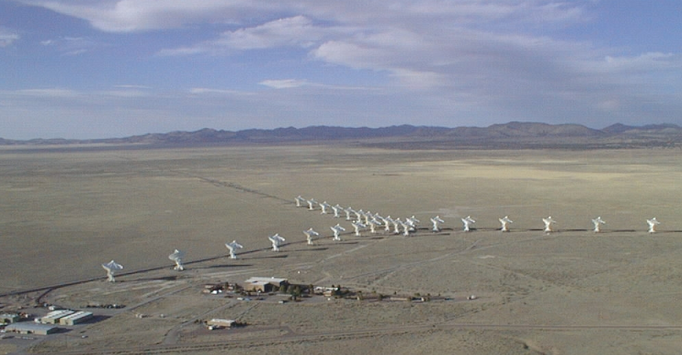

**ZONNEVLEKKEN**

Hierboven zie je de Very Large Array VLA, telescopencombinatie in New Mexico, waar gebeurtenissen in de ruimte worden gemonitord. Waarom wordt daar zo in geïnvesteerd?

Er wordt recent meer dan gewone zonneactiviteit waargenomen. Sommige wetenschappers brengen dat in verband met de toename van aardbevingen, tornado’s en andere natuurrampen. Dit soort processen is altijd cyclisch geweest, een soort ritmische periodieke golfbeweging die alles raakt en tot groei middels aanpassing prikkelt. Die actievere zon wordt op zijn beurt weer aangestuurd door galactische energieën vanuit de Melkweg. Elk 11 jaar is er de zogeheten solaire cyclus, elke 200 jaar merken we iets van de zogeheten Maunder-cyclus en elke 20.000, 40.000 en 100.000 jaar begint er weer een Milankovic-cyclus. Het is echter lastig om precies te duiden WAAR de aarde nu zit op die tijdslijn.

Lettend op de nieuwste ontdekkingen van de zogeheten Magnetar stralingsexplosies (<http://www.wanttoknow.nl/universum/de-belangrijkste-overgang-deel-6/>) gaan we onvoorspelbare tijden tegemoet. Luisterend naar de vele doemprofeten om ons heen zitten we in de buurt van zo’n verandering in het tijdsgewricht. O jee. Luisterend naar mijn intuïtie roep ik dat we het, mondiaal gezien, spiritueel fantastisch doen qua zonnig inzicht en zelfliefdeontwikkeling. Relativeren en zelfonderzoek doen is harde nodig dan ooit.

**NAAMMOP**



Het Indiaanse jongetje wil het nu wel eens weten: “Pappa, waarom hebben sommige kinderen toch zulke enorm lange namen?” De vader haalt zijn schouders op: “Het is onze gewoonte dat de vader na de geboorte de tent uit gaat en het kind noemt naar het eerste wat hij ziet. Maar waarom wil je dat allemaal weten, Twee Neukende Honden?”

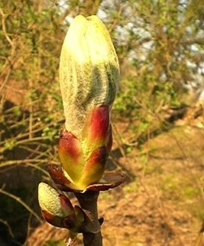

**ONGESTELD WORDEN ALS FEESTELIJKE MIJLPAAL**

*“Ik was twaalf toen ik voor het eerst ongesteld werd. Ik rende naar zolder en vertelde het mijn moeder die er zielsgelukkig mee leek. Ze gaf me een dikke knuffel en vond dat ik absoluut mijn vader, die op het werk zat, moest bellen. Hij was iets minder enthousiast en feliciteerde me maar, want wat moet je anders doen in zo’n situatie? Ik wist zelf precies wat er ging komen, mijn zus was immers drie jaar eerder dan ik: de winkel in en alles wat rood is, hup, in het winkelwagentje. Zo ging het dus ook deze keer. Mijn zus en mijn moeder ‘moesten even weg’ en lieten me achter met mijn trotse gevoel. Ik belde in die tussentijd wat vriendinnen om het grote nieuws te vertellen. Als ik er nu over nadenk, schaam ik me er een beetje voor, maar op dat moment was het gewoon geweldig. Ik moest naar mijn kamer verdwijnen en toen ik een half uurtje later weer beneden kwam was alles anders: in elk hoekje was wel iets roods te vinden, de stoel aan het hoofd van de tafel was versierd met een rode slinger, er lag een rood tafelkleed op de tafel, de rode borden met daarop rode servetten waren omringd met rood eten. Er lagen stoofpeertjes, aardbeiveters, rode pudding, tomaatjes, aardbeien en strookjes rode paprika en nog veel meer. Het zag er prachtig uit.”*

Uit: ‘Hoera, ik ben ongesteld! Help, ze wordt volwassen,’ te koop via [www.hoeraikbenongesteld.nl](http://www.hoeraikbenongesteld.nl).

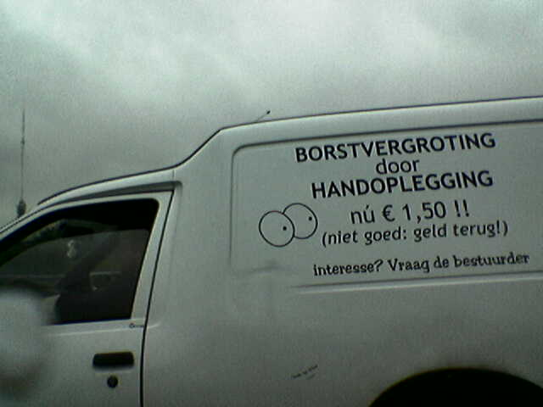

**BARBIE ALS ROLMODEL**



Rob kijkt rond in de speelgoedwinkel naar een cadeau voor zijn dochtertje. Een verkoopster adviseert hem een Barbiepop. “De Ski-Barbie kost € 69,50,” wijst ze, “compleet met ski’s en skigarderobe.” Rob vindt het prijzig maar steigert helemaal als hij de prijs van het Barbie Supermodel hoort: ”€ 89,50, meneer, want ze heeft zes paar jurken en acht paar schoenen.” Radeloos kijkt hij om zich heen. “En die Barbie met die gouden jurk?” wil hij weten. De verkoopster glimlacht minzaam: “Dat is de Divorced Barbie, meneer. Die kost € 249,50.” Rob’s mond valt open: “Hoe dat zo?” De verkoopster wijst: “Onze gescheiden Barbie wordt compleet geleverd met Ken’s huis, Ken’s auto en Ken’s boot, meneer!”

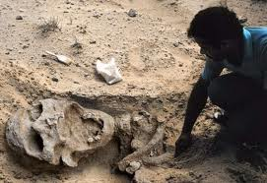

**DE NEPHILIM**

“Toen de reuzen nog op aarde waren,” valt er in het Bijbelboek Genesis te lezen. In de 19e eeuw werden er in Noord-Amerika op allerlei plaatsen bij mijnbouw en archeologische opgravingen enorme skeletten gevonden van mensen die tussen de 2.20 en 2.90 meter geweest moesten zijn. Vele krantenberichten uit die tijd (en verslagen in het tijdschrift American Antiquarian) verwijzen naar overblijfselen van wezens die ver boven de plaatselijke Indiaanse bevolking moeten hebben uitgetorend. In de buurt van Everhart Zanesville, Ohio groef in 1879 een dokter in een heuvel een skelet op van enorme afmetingen in een kist van klei, met een zandstenen plaat met hiërogliefen. Een paar jaar later vond men tien zulke skeletten van beide geslachten in een grafheuvel bij Warren, Minnesota. In die buurt vond men in 1895 zelfs 20 skeletten van (menselijke) wezens van bijna 3 meter lang met brede kaken en tanden die twee keer zo lang waren als van een normale humanoide mens. Vaak bleek het te gaan om roodharige mensen, die soms in doeken waren gewikkeld die aan Egyptische doden deden denken In 1833 groeven soldaten in Lompock Rancho in Californië een mannelijk skelet van 3,5 meter hoog op, dat omringd was met kostbaarheden en wapens. Het meest bizarre was zijn gebit met dubbele rijen voortanden. Protesten van Indiaanse stammen uit de omgeving over de ontheiliging van hun heiligdom maakte dat de resten een snelle maar helaas onbekend gebleven herbegrafenis kregen. Op het Californische Santa Rosa Island was al begin 1800 een grote schedel met dubbele rijen tanden gevonden. In 1880 vond men nogmaals, in Clearwater, Minnesota zeven reuzenskeletten, ook met een compleet dubbel gebit. Er bestaan wel honderd van die oude anekdotes, maar ook halverwege de vorige eeuw zijn er in Amerika vergelijkbare ontdekkingen gedaan. Zo haalden amateurarcheologen in 1947 in Death Valley skeletten van zo’n 2.70 lange doden boven de grond, overigens vlak in de buurt van wat tijgerbotten leken te zijn en die van een dinosaurussoort. Op <http://eindtijdinbeeld.nl/nephilim.htm> zien je veel wonderlijke foto’s.

Ja? En nu? Laten we voorlopig maar heel bescheiden blijven over onze afkomst en ons verre verleden. We hebben geen idee en de reguliere wetenschap ziet er kennelijk weinig commercieel brood in om het allemaal echt uit te zoeken.

**PAPAGAAIENPRETMOP**



Per ongeluk laat Bob zijn Viagra-doosje open op tafel liggen naast de papagaaienkooi. Als hij na een kwartier terug komt, is er een pilletje weg en ligt de kooi vol bebloede veren. Bob stopt het dode vrouwtje in de braadpan voor ’s avonds en het opgefokte mannetje in de vriezer om af te koelen. Helaas vergeet hij het een en ander en in plaats van na 10 minuten opent hij de vriezer pas na twee uur. De papagaai zit met een hoogrode kleur nog steeds te zweten en te trillen. “Wat is hier in Godsnaam gebeurd?” schreeuwt Bob. De frusti papagaai krast heel verbeten: “Weet je hoe klote moeilijk het is om je ding tussen de benen van zo’n bevroren kip te krijgen!?”

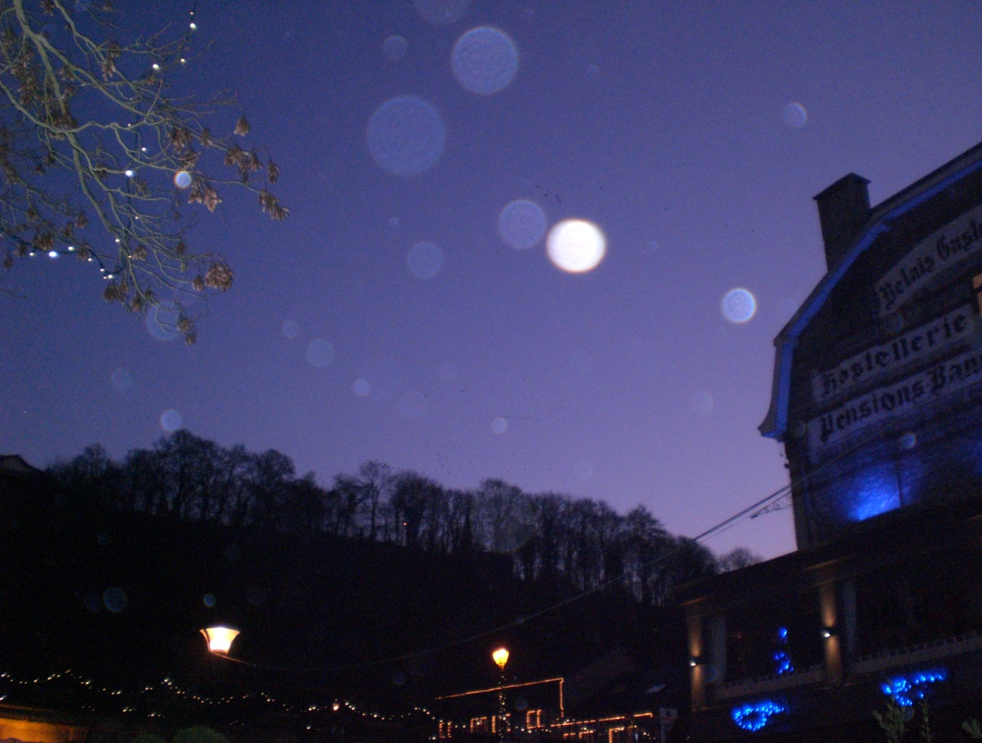

**ORBS EN ENGELEN**

Orbs: ballen van wit of blauw licht die met het blote oog of via foto’s worden waargenomen. Ik heb van een betrouwbare kennis tientallen foto’s gekregen die minstens het verschijnsel bevestigen en van een ander integer iemand gehoord dat zij ze zelf ziet. Maar dan? Volgens het Engelse medium/schrijfster Diana Cooper zijn het energiemanifestaties die ons voorbereiden op de spirituele transformatie in 2012: “op weg naar verschuiving naar de 5e dimensie en hemelvaart(*Ascension*)”. Ze lijken vooral te verschijnen bij fijngevoelige mensen en spirituele, kunstzinnige gebeurtenissen “met hoogfrequente energie waar de sluiers dun zijn.They can also be called in by intent.” Men kan naar hun frequentie en sterkte de lichtlichamen onderscheiden van elementalen, geesten van overledenen, engelen, Opgevaren Meesters of andere galactische reizigers. Sommige orbs zijn *gateways*Some of them transmit healing, communication or love. naar andere dimensies. Beweringen, beweringen. Cooper vindt 11 november 2011 (11-11-11) een belangrijk kosmisch moment waarbij de planetaire wereldpoort op de Noordpool zich zal openen. Wel ja. Dat channelt die mevrouw allemaal via Lord Kuthumi de Wereldleraar, bang dat haar eigen waarneming onvoldoende gewicht zou kunnen hebben. Soms word ik daar een beetje ibbelig van. Dan denk ik dat het makkelijk is om onbegrijpelijke natuurkundige verschijnselen of een gemanipuleerd getalletje te voorzien van spirituele verklaringen en je daarvoor te beroepen op een hogere inspiratiebron. Maar vooruit, in Nederland zijn er orbfotografen zoals Ed Vos die ook de conclusie onderschrijft dat orbs bewustzijn hebben. Kijken en voelen dus en zelf blijven nadenken graag.

.

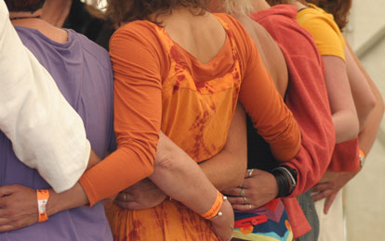

**ANTI MACHO MOPJE**



“Mijn vrouw is zo opwindend als een pas geverfd aanrecht,” klaagt Joop bij zijn vriend Rob. “Ze is helemaal van de knuflook qua vies parfum en ik heb een halve liter Beerenburg nodig voor ik mijn mooie vlaggenmast op dat ouwe uitgewoonde gebouw wil zetten.” Rob zucht: “Mijn vrouw vindt mij wel opwindend genoeg maar ik moet Viagra gebruiken en dan klaagt ze daarna ook weer, dat ik net als een busregeling ben: eerst uren niks en dan drie binnen de tien minuten.” Joop mokt: “Ja, met Viagra kreeg ik zelfs zin in de hond en vind ik mijn schoonmoeder ineens aantrekkelijk.” “Is dat dan niet je oplossing?” wil Rob weten. “Lekker kamperen en de tentstokken thuis laten?” Joop blijft zuur. Ze zitten vijf minuten stil naar de tv te kijken. Dan zegt Rob: “Kan je niet stiekem een beetje bij-daten op Relatieplanet?” Dan wordt Joop pas echt boos: “Nee. Dat is net Disney Parijs, een uur in de rij voor een ritje van 7 minuten.” Rob gaat maar naar huis. En Joop gaat voor de TV zitten. Hopen dat hij vanzelf in slaap valt.

**SCHEIDINGSMOP**



Het was niet te geloven, een advertentie voor een nieuwe Porsche voor slechts € 5.000. Henk geloofde zijn ogen niet maar belde toch op. De mevrouw van de advertentie liet hem een testrit maken: fantastisch! “Waarom kost deze auto maar zo weinig?” vroeg hij onderweg. De dame haalde haar schouders op. “Mijn man is gaan samenwonen met zijn secretaresse op Aruba,” antwoordde ze. “Hij zei dat ik het huis kon houden, als ik de Porsche maar verkocht en hem het geld zou overmaken.”



**HOEZO OUD?!**

|  |
| --- |
| Zolang de ober je nog niet vraagt om vooruit te betalen in een restaurant, ben je nog niet echt oud. Zolang je nog fouten herkent, als je ze voor de derde of vierde keer maakt, ben je nooit te oud om te leren. Jong blijf je zolang je eerlijk tegen jezelf blijft, langzaam eet, onthecht van heftige emoties en natuurlijk ook liegt over je leeftijd. Echt oud word je, als jij je partner wakker maakt om te klagen. Jong blijf je als je je partner liever wakker maakt met je tong. Je bent verder zo oud als je je voelt. De aardigste jongeren zijn zij die het jong voelen aan ouderen overlaten. Met doodgaan hebben de meeste mensen geen problemen zolang ze leven. Wel is het zo dat naarmate je langer leeft, je leven korter wordt.  Oud zijn heeft voornamelijk met denken te maken. “Je gaat vroeg dood van dat roken,” zei ik eens tegen een bloedverwante puber. “Nou en?” kaatste hij terug. “Ik moet er niet aan denken dat ik 40 word!” In de leeftijdsgroep 30-45 vindt men zichzelf oud vanaf een jaar of 60, terwijl van de leeftijdsgroep 55-70 slechts 4% zich zelf als oud ziet (of zag) rond dat levensjaar. Van deze ‘oudere’ groep vindt meer dan de helft zichzelf pas oud als men de 80 heeft bereikt. Echt oud wordt gekenmerkt door geestelijke achteruitgang en afhankelijkheid van verzorgenden. Maar verder, luister naar Jojo (65): “Er waren geen problemen toen ik er niet was, dus zullen die er ook wel niet zijn, als ik er niet meer ben.”  **DE JUISTE KEUZE**  Adam en Eva hangen rond in het paradijs als God met een grote doos op bezoek komt. “Ik heb nog een paar vaardigheden te vergeven, kinderen. Vergeten na de 7e dag.” zegt God. “Zoals wat, Vader?” vraagt Adam nieuwsgierig. God opent de doos: “Kijk eens hier, de kunst om staande te plassen en te richten, is dat wat voor één van jullie? Ik heb er maar eentje.” Adam springt op en neer van opwinding: “O ja, o ja.”  God kijkt naar Eva: “Hoe is dat voor jou, dochter?” Eva wuift soepel: “Laat hem maar.” Adam gaat direct zijn speeltje uitproberen. Dan kijkt God in de doos: “Wat had ik nog meer? O ja, het meervoudige orgasme. Iets voor jou misschien, Eva?” |

**WIJS EN WIJZER**



Vier magiërs scheppen op over hun talenten, terwijl ze door een verlaten woestijn lopen. Dan vinden ze een klein stapeltje botten. “Onmiskenbaar van een leeuw,” zegt de eerste. “Knap ontdekt maar ik zal het hele stapeltje even sorteren en aanvullen zodat we een compleet skelet hebben,” zegt de tweede. “Ha, IK zal meteen met mijn adem het Goddelijke leven in die leeuw blazen,” roept de derde. De vierde zet het op een lopen. “Wat doe je?” willen de andere drie weten. De rennende man hijgt over zijn schouder: “Ik tover daar even een hoge boom waar ik in kan klimmen!”

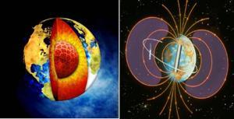

**BEWEGENDE POLEN**

In het hart van de aarde bevindt zich een enorme draaiende kern van heet, gesmolten ijzer. Die kern ‘drijft’ als het ware in een soort oceaan van nog dunner vloeibaar ijzer. Dat veroorzaakt een dynamo effect en dat wekt weer een magnetisch veld rond de aarde op. Dat veld kent twee polen: de Noord- en de Zuidpool. Die punten zijn niet stabiel, ze verschuiven langzaam. Dat gaat wel kilometers per jaar. Als men daar een kompas op de Afrikaanse evenaar aan toetst, dan blijkt dat de naald elke tien jaar één graad is opgeschoven. Ondertussen verzwakt dit magnetische veld, de kracht nam in de afgelopen tien jaar drastisch af met 10%, terwijl hij in hele voorafgaande eeuw (1900-2000) ook al 10% was afgenomen. Onder invloed van uitbarstingen van zonne-energie (zonnevlekken) en kosmische weerstormen kunnen de polen soms sneller verschuiven. In zulke tijden zijn er meer heftige reacties van de aardkorst te zien, meestal langs bepaalde en bekende breuklijnen. Zo’n kwetsbare lijn loopt bijvoorbeeld langs een groot stuk van de Amerikaanse westkust, wat het leven in Los Angeles en San Francisco nogal onzeker maakt.

**NUT VAN FOSSIELE VERBRANDING**

Nu ontkom ik niet aan de gedachte dat er door menselijk toedoen miljarden kilo’s warmte de kosmos in geslingerd is door ons dramatische verbruik van fossiele brandstoffen. Daarmee is de aarde trouwens ook een stuk lichter geworden. Waar olie en gas gezeten heeft, zijn die lege plekken bovendien opgevuld met iets anders. Zou dat niet een heleboel druk van de wrijvende, schurende tektonische platen op de aardkorst hebben ontladen? Zou de mens onbewust eigenlijk al eerder voorspelde catastrofes hebben vermeden als bijproduct van onze industriële wereld? We weten maar weinig van onze aarde. We weten ook maar weinig van onze bestemming. Ik geloof dat de doemdenkers onder ons het opnieuw en opnieuw niet bij het goede eind hebben. De aarde is een magistraal voertuig voor menselijke bewustzijnsontwikkeling, die wordt aangestuurd door kosmische energieën, misschien zelfs vanuit andere dimensies. Voor de gewone mens betekent dit allemaal niets, voor jou en mij is het een hoopvol idee. Ik wacht ontspannen af wat de komende jaren ons gaan brengen.

**DE TAND DES TIJDSMOP**



“Pappa, waarom staan hier de condooms in al die verschillende verpakkingen,” vraagt in de supermarkt de 12-jarige Wim aan zijn vader. “Ach,”antwoordt die. “Een pakje van drie, dat is voor wanneer als je over een paar jaar een feest hebt op de middelbare school. Twee voor vrijdagavond en eentje voor zaterdagavond.” Zijn zoon wijst op de grotere doos van zes stuks. De vader haalt zijn schouders op: “Dat is meer voor weekends als je op de universiteit zit: twee voor de vrijdagavond, twee voor zaterdagavond en twee voor zondagochtend.” Wimpie ziet ook een doos met twaalf condooms: “En dat?” Vader haalt een paar keer diep adem. Dan zegt hij: “Dat is meer voor als je getrouwd bent. Eentje voor januari, eentje voor februari, eentje voor maart, enzovoorts.”

**UFO’S TOEN EN NU**

Zo’ 3 miljard jaar gelden hebben buitenaardse bezoekers in zilvermijnen bij **Ottosdal in het Zuid-Afrikaanse West-Transvaal honderden metalen bollen achtergelaten. Tenminste, dat zou zo maar de verklaring kunnen zijn. Ze hebben een gemiddelde diameter van 5-6 centimeter en zijn gemaakt** van een kunstmatige maar onbekende nikkelstaallegering**. Ze werden door mijnwerkers gevonden in Precambrische lagen. Er zitten perfecte** concentrische groeven in. De helft betreft stevige blauwe metalen bollen met witte vlekken die zo hard als staal zijn. De andere categorie zijn holle bollen met een dunne schaal. Wanneer deze open gemaakt worden, blijken ze gevuld met een wittig sponsachtige materiaal, dat uiteenvalt tot stof als het in contact komt met de lucht. Ze worden in het Zuid-Afrikaanse Klerksdorp Museum ten toon gesteld. Een aantal is onderzocht door het universitaire *Californian Space Institute*, waar een perfect evenwicht van de bollen gemeten kon worden.

En toen? Overal in de wereld worden UFO’s gefilmd. In juli werd de luchthaven van Xioashan in Binnen Mongolië een uur gesloten omdat men vreesde voor botsingen met vliegende schotels. Op het ABC News [www.youtube.com/watch?v=B5Tx_sRl5MU&feature=player_embedded](http://www.youtube.com/watch?v=B5Tx_sRl5MU&feature=player_embedded) zie je waanzinnige beelden. Laten we vooral blijven doen alsof we doof, blind en gek zijn. UFO’s? Onzin. Het moet een lichtgevende kat geweest zijn. O.i.d.

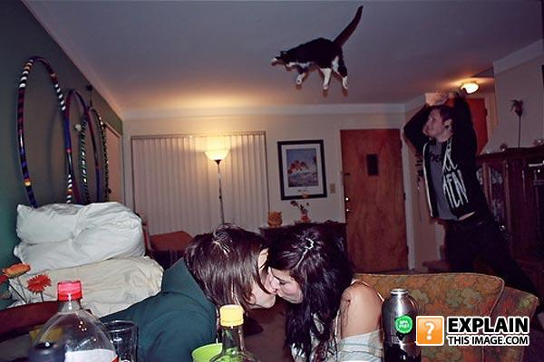

# GRENS VERLEGGEN

# In 2002 las ik het boekje Extreme Spiritualiteit/Innerlijke survivaltochten van Tolly Burkan, de Amerikaan die vanaf 1977 de vuurloopbeweging groot maakte. Hij had allerlei tips, vergezeld van zeer prikkelende oefeningen, voor het verleggen van je grenzen. Lopen over vuur of glas, parachute springen, genieten van een smerige lucht, een naald door je hand steken, een plank doormidden slaan, je hoofd kaal scheren en vooral je vijanden liefhebben. Boeiend. Het ging hem steeds om het overstijgen van je zelfopgelegde beperkingen. In uitdagende situaties moet jij je aandacht volledig houden bij wat je doet en tegelijkertijd ontspannen. Die hete kooltjes van de vuurloop zijn wèl 1200 graden! Je geestestoestand is de sleutelfactor. Als zo'n 'project' lukt, als je contact maakt met die 'andere' staat van zijn, dan zindert je lijf van de adrenaline en ervaar je wat Burkan 'persoonlijke kracht' noemt. Dan kun je een actievere rol spelen in het scheppen van een Echt Leven. Mooi. Burkan noemde ook het feedback vragen aan een gokkast. Als er binnen tien rondes een setje komt, ga ik … Dat kan ook met een dobbelsteen. In het boek *The Dice Man* van Luke Rhinehart uit 1971 leeft de hoofdpersoon, een psychiater, geheel naar zogenaamd toevallige gegooide cijfers, die hij allemaal een code had gegeven. Dat liep uit op veel moraalloze en seksuele handelingen, maar het systeem prikkelde talloze freaks in die tijd. Mocht je tijdelijk willen experimenteren met het nemen van ‘willekeurig’ aangestuurde beslissingen, dan geef ik je hier een aardig avontuurlijke variant. Dobbelsteen 1=Doen/Blijven, 2=Niet Doen/Weggaan, 3=Ongewoon handelen, 4 Zingen/Lawaai of geluid maken, 5=Gedachten uitspreken en 6=Doen waar je bang voor bent. Veel plezier!

# GEKKE KOEIENMOP



Twee koeien staan in een weiland. “Ben jij niet ongerust over de gekke koeien ziekte?” vraagt de ene aan de andere. Die begint schaterend te lachend: “Echt niet, schat. Ik ben een ezel!”

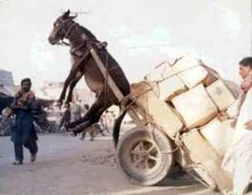

**VERNEUKT IN DE EMANCIPATIE**

Vrouwen zijn zich sinds 1972 steeds ongelukkiger gaan voelen, zo blijkt uit verschillende studies. De hoofdoorzaak van die negatieve spiraal is toenemende stress, vooral rond geld- en materiële zaken. Vrouwen zijn namelijk in de afgelopen 38 jaar toch harder en perfectionistischer ingesteld geraakt dan mannen. Lastig is dat zij daarbij hoge eisen stellen aan hun eigen uiterlijk, omdat ze denken dat mannen daar net zo op gefixeerd zijn als zijzelf. In divers onderzoek melden de mannen dat zij juist steeds gelukkiger zijn geworden. Mannen vinden het huwelijk ook leuker tegenwoordig, terwijl tegelijk juist meer en meer vrouwen het initiatief nemen om te gaan scheiden. Ik zie zo’n trend als een typisch voorbeeld van een psychologische revolutie die haar eigen kinderen opvreet. Westerse vrouwen schieten waarschijnlijk een beetje door. Een schrale troost is dan dat er nog steeds VEEL meer vrouwen bezig zijn met spiritueel bewustzijnsonderzoek dan mannen. Daar zien we een enorme inhaalslag ten opzichte van vorige eeuwen.

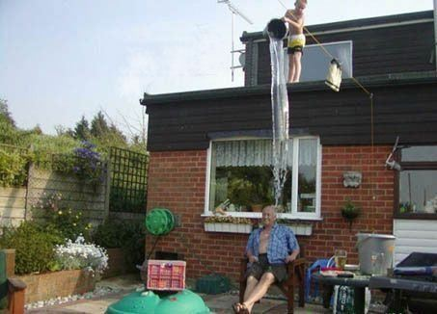

**TESTMOP: WAT LIGT WAAR?**



Kees heeft Suzie ten huwelijk gevraagd en de aanstaande schoonfamilie is zeer gelukkig. Twee weken voor het voorgenomen huwelijk vraagt schoonmoeder Kees om bij haar thuis nog wat uitnodigingen te schrijven. Als hij arriveert, doet schoonmama in een uitdagende jurk open en er blijkt verder niemand thuis. “Dit is mijn laatste kans,” lispelt schoonmama. “Ik verlang al naar jouw mannelijkheid sinds de eerste keer dat ik je zag. Ik ga boven naakt in bed liggen en dan moet jij maar besluiten.” Ze draait zich om en loopt de trap op. Haar achterste is prachtig, ziet Kees ineens. Dan keert hij zich resoluut om en rukt de voordeur open. Daar staat een ontroerde schoonpapa: “Ik wist wel dat je voor de laatste test zou slagen, jongen. Welkom in de familie!” Kees moet dan ook huilen als hij denkt aan het pakje condooms in zijn auto.

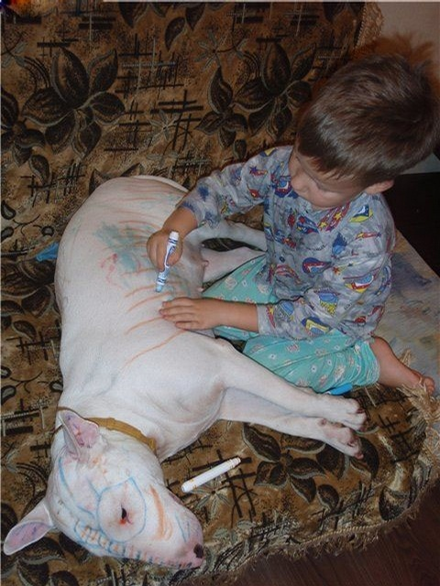

**TREINMOP**



Moeder staat in de keuken en hoort hoe kleine Danny in de woonkamer speelt met zijn trein. “Tutu,” doet hij de fluit na. Dan roept hij: “Alle eikels er uit voor Leiden èn voor Centraal Station Den Haag! Dit is namelijk je laatste kans, hufters want hij gaat enkel door naar Hollands spoor. Opschieten allemaal, klootzakken. Ik wil weg met de gore handel!” Geschokt corrigeert mamma Danny: “Zulke smerige taal wil ik niet in mijn huis. Je gaat voor straf een uur naar je slaapkamer. En daarna matig jij je gescheld!” Later hoort ze de fluit weer: Tutu! En dan klinkt Danny’s stem: “Passagiers voor Leiden en overstappers voor Den Haag Centraal Station. Denkt u alstublieft aan alle bagage? We wensen u een prettige dag. Passagiers die afgezeken zijn door de vertraging van een uur, kunnen hun commentaar kwijt bij dat kutwijf in de keuken!”

**CHRONISCH LEED**

Veel meer dan vroeger kampen we met chronische aandoeningen. Chronische gewrichtsontsteking, beroerte, hartkwalen en vernauwing van de bloedvaten treffen vooral ouderen. Jongeren en mensen van middelbare leeftijd hebben vaker last van eczeem, astma of migraine. Dit soort langdurige, hardnekkige ziektes gaan vaak gepaard met andere ziektes. Van de mensen ouder dan 65 jaar heeft de helft twee of meer permanent geworden kwalen. Bij 75-plussers heeft nog maar een vijfde geen chronische ziekte. Mannen hebben het vaakst last van hoge bloeddruk of een rugaandoening, migraine komt op de derde plaats. Van deze hoofdpijnaanvallen hebben één op de acht Nederlanders last, vooral jongens en mannen tussen de 15 en 44 jaar. Migraine staat bij vrouwen van middelbare leeftijd op nummer één Jongens en meisjes in de leeftijd tot en met veertien jaar hebben het vaakst last van astma, chronische bronchitis of cara. En waar zou dat nou toch allemaal door komen? Wat was er vroeger zo veel beter dan nu? We aten gezonder, we bewogen meer, want we liepen naar school, denk jij misschien. Ik roep niettemin: “De Dikke en De Dunne!” Mijn onsterfelijke filmhelden, altijd goed voor meer en onschuldiger lachen. Dus: wie lacht, die blijft!



**HET SLECHTE NIEUWS**



“Dokter, dokter, wat is toch de uitslag van de testen?” De dokter haalt diep adem en antwoordt dan: “Er is slecht nieuws en goed nieuws.” “Het goede eerst,” smeekt de patiënt. “U heeft nog een etmaal te leven,” is het antwoord. De patiënt klappertandt: “O God, wat is dan het slechte nieuws?” De dokter haalt weer diep adem: “Ik had het u eigenlijk al wat eerder moeten vertellen…”



**HEILIGE PLEKKEN**

Geld is meer dan ooit luchtpapier geworden, onze leefruimte is beperkter dan ooit, de globale energiewinning is in handen van zorgwekkende monopolies. Ondertussen staat onze gezondheid van alle kanten onder druk, terwijl we juist geobsedeerd zijn geraakt door leuk en actief ouder worden. Is het raar dat steeds meer mensen troost gaan zoeken in spirituele uitwegen? Waar moet het met deze wereld heen, waar kunnen we zin en betekenis vinden in deze materialistische, marktgerichte, commerciële en agressieve hoge drukketel?

Veel mensen zijn ter voorbereiding op Het Grote Ongewisse heilige plekken gaan bezoeken, zoals ze zijn aangewezen door bepaalde schrijvers over deze onderwerpen. Glastonbury en Stonehenge in Zuidwest Engeland ontvangen per jaar duizenden spirituele toeristen, occulte reizen naar de Egyptische piramiden zijn populair, evenals reizen naar Izapa in Mexico, de vroege Mayastad, die ongeveer 2100 jaar geleden zijn hoogtepunt beleefde. Ter plaatse kan men dan mooi mediteren op de grote verandering die 2012, volgens de Maya’s, gaat betekenen voor onze beschaving. Ik hou het nog even bij het strand van Kijkduin. Want eh… waar je ook gaat, je neemt jezelf mee, nietwaar?

En trouwens, op een schoolbord, vastgespijkerd op de Juttershoek van Ome Jan in Kijkduin, staat dat de cursus Omgaan Met Teleurstellingen helaas niet doorgaat en dat ook de Cursus Rietdekken is afgezegd omdat Riet ziek is. Kom daar maar eens om in de piramides!

**BOETEMOP**



Op zijn sterfbed wordt Johan bezocht door een engel. “Jij gaat niet naar de hemel,” waarschuwt de lichtende gestalte, “ omdat je al veertig jaar Inkomstenbelasting ontdoken hebt! Het wordt hel en verdoemenis voor jou.” Johan huilt en beweert echt berouw te hebben. “Daar is het nu te laat voor,” roept de engel. “Geef mij één kans,” smeekt Johan. De engel knikt: “Okay. Ik laat je vijf jaar langer leven en dan stuur ik je morgen een oeverloos domme, oerlelijke, oude vrouw op je dak, om haar elke dag gelukkig en bevredigd te maken. En je moet doen alsof je het leuk vindt!” Na bijna vijf jaar komt Johan een vroegere collega tegen, Frits, een gebochelde ouwe gek die vreselijk uit zijn mond stinkt. Frits heeft een beeldschone, sexy vamp aan de arm, die hem steeds knuffelt. Ze nodigen Johan uit om iets met hen te gaan drinken. Als ze later samen aan het urinoir staan, vraagt Johan hoe Frits in Godsnaam aan dit geluk is gekomen. “Een mysterie,” antwoordt Frits. “Ik krijg alles wat mijn hart en piemel begeren.” Johan denkt meteen aan geld: “Zit er geen addertje onder het gras?” maar Frits schudt zijn hoofd: “Man, ze is nog hartstikke rijk ook. Alleen eh, tja, na de seks ligt ze altijd een kwartier te schelden.” Op jou?” vraagt Johan. “Echt niet,” antwoordt Frits. “Alleen op die verdomde Inkomstenbelasting!”



**BLUFMOP**



Bij het hoofdkantoor van de ABN-Amrobank meldt zich Neelie Smit-Kroes die zegt € 300.000 te willen storten, maar dat alleen te doen bij de bankpresident zelf. De baliemedewerker mag in haar tas kijken en ziet inderdaad allemaal bundels geld. De gewaarschuwde directeur nodigt haar uit in zijn kantoor en daar vraagt hij naar de herkomst van het geld: “Toch niet afkomstig uit fraude bij de Europese Commissie?” Neelie schudt haar hoofd: “ O nee, ik ben alleen heel sterk in weddenschappen.” De verbaasde Gerrit Zalm vraagt een voorbeeld. “Ik wed bijvoorbeeld met u om € 25.000 dat u morgenochtend een afschuwelijke zaadbalinfectie heeft.” Zalm vraagt of ze serieus is. Ze knikt. Zalm denkt aan zijn onzekere pensioen en zegt dan: “Vooruit. Ik zie u hier om negen uur precies.” De hele dag is Zalm uiterst alert, hij slaat zijn golfpartijtje over en ’s avonds zelfs zijn wekelijkse kwartiertje seks. Glimlachend ontvangt hij de volgende ochtend mevrouw Smit-Kroes, die echter een bekende politicus meebrengt. “Wat doet meneer Wilders hier?” vraagt Zalm. “Hij is mijn getuige dat u zich aan uw woord houdt,” zegt Neelie. “Wilt u nu de broek laten zakken?” Zalm doet gegeneerd wat ze vraagt. “Ik wil even voelen en controleren,” zegt Neelie. “Mag dat?” Zalm piept: “Als het niet anders kan.” Neelie rolt beide ballen in haar handen en dan begint Wilders onmatig in het Limburgs te vloeken. “Wat is er aan de hand?” schrikt Zalm, terwijl hij zijn broek ophijst. Dan gromt Wilders: “Dat waanzinnige mens heeft gisteren met mij om € 50.000 gewed dat ze u deze ochtend bij de ballen zou kunnen pakken!”

**AFSLUITEN, DUIKEN EN WACHTEN OP VANZELF**

Een collega schreef me over haar optie om zich niet te willen bemoeien met conflicten in haar omgeving; “*Ik wacht liever rustig, want ik geloof dat deze systemen, gebaseerd op oude denkbeelden (strijd), waarschijnlijk vanzelf zullen verdwijnen.”*

Ik moest terugdenken aan de jaren ’70, begin ’80, toen een aantal van mijn ooit bevlogen medepioniers op politiek en cultureel gebied plotseling de zegen van meditatie en marihuana hadden ontdekt. Ze gingen op afgelegen boerderijtjes wonen, in een bamboehutje in Goa of permanent op reis zonder geld. Van de meesten hoorde ik nooit meer wat, behalve een sporadische ansichtkaart met een ziekmakende tekst er op als: EEN TEVREDEN ROKER IS GEEN ONRUSTSTOKER. Ze hadden de ‘wereld’ buiten gesloten maar zichzelf ook. Vond ik.

De Flower Power ebde weg. De fanatici aan de andere kant vormden bijvoorbeeld *Die Rote Armee Fraktion*, de R.A.F., en gingen aanslagen op de gevestigde orde plegen. Sommigen zijn dood, velen gingen voor lange tijd de gevangenis in. Zulk soort strijd werkt meestal niet, net zo als de Al Qaida terroristen ook nooit een wezenlijke overwinning zullen behalen. De Amerikaanse *War on Drugs* heeft evenmin gewerkt. Integendeel. Dus toch maar jezelf terugtrekken, rustig afwachten? Nee, ik vind ook dat geen optie.

**Vanzelf** verdwijnt er nooit iets, vrees ik. Iets verdwijnt door oppositie van binnenuit of door druk van buiten. Vooral door menselijke activiteit, zo werkt God nu eenmaal. Conflicten zijn een teken van zulke processen. Uitstappen en geen partij kiezen draagt niet bij aan het oplossen van een misstand. Partij kiezen maakt wèl duidelijk wat je wilt: behouden of veranderen? Ik geloof in het bewust gebruiken van de Vrije Wil en in optimistische actie in de richting van verandering. Althans in richtingen die IK leuker en spiritueler vind. Ondertussen wikkelen zich wel onafwendbare oorzaak-gevolg reacties af. Cycli. Seizoenen. Noem het ook karma.

**BLINDENMOP**



Mamma stopt haar blinde zoontje nog eens goed in. Dan zegt ze: “Morgen is een speciale dag. Begin nu met bidden en morgenochtend zal je wens verhoord zijn!” De hele nacht ligt het jongetje God te vragen om hem te genezen van zijn blindheid maar helemaal teleurgesteld schreeuwt hij ’s morgens vroeg naar zijn moeder: “Ik ben nog steeds blind!” De moeder haalt vrolijk haar schouders op: “1 April!”



**KARMA? OF IETS ANDERS?**

Een voorbeeld m.b.t. karma? In 2008 raakte ik met een fanatiek iemand in een akelig conflict. Ik heb mijn positie duidelijk gemaakt maar moest toch buigen voor een teveel aan tegendruk. Wonderlijk karma was het toen wel dat een jaar later deze persoon zelf met zijn collega’s in een nog gruwelijker machtsconflict verzeild raakte: hij ging wanhopig woeste brieven schrijven en werd afgezeken zonder kans op verweer. Mij leek het een (herkenbare) maar typische vorm van onvermijdbaar karma. Iedereen krijgt in die zin namelijk gespiegeld wat hij verdient c.q. nodig heeft. Wie wind zaait, zal storm oogsten. Je kunt zeggen dat dit soort situaties zich nu eenmaal vanzelf ontplooien. Toch is hier de eigen vrije wil toepasbaar. Het gaat dan om anders denken, anders interpreteren van zulke toestanden.

'Oude,' westerse denkbeelden zijn misschien al die programma’s die zich nog richten op het quasi-evolutionaire recht van de sterkste. De oosterse filosofie bracht ons de *neti-neti* houding: geen keuze maken, onthechten, structureel relativeren en Meditatief Niets Doen. Het gras groeit vanzelf enzovoorts. Dat vind ik echter net zo’n typisch voorbeeld van oud, achterhaald denken. Het Nieuwe Denken gaat voor mij meer om visie, vreugde en vitaliteit delen met gelijkgestemden, je mondiaal verbinden met geestverwanten. En soms moet je daarvoor je ware gezicht laten zien en beslist geen Matrix-Masker van neutraliteit en schijterigheid.

**BEJAARDENMOP**



Het bejaarde echtpaar heeft last met het geheugen. “Schrijf het dan op!“ moppert oma. Opa moppert terug: “Zo erg is het helemaal niet.” Een uurtje later vraagt oma: “Als jij nou toch naar de keuken gaat, kun je voor mij dan een ijstoetje meenemen?” Opa staat op en oma zegt: “Moet je niet even opschrijven dat ik er ook slagroom op wil?” Geërgerd loopt opa door: “Nou, zulke dingen onthoud ik heus wel hoor!” Na een kwartier is hij terug met een bord met gebakken eieren op toast. Razend vliegt oma tegen het plafond: “Ik zei je toch om het op te schrijven, mafkees. Je bent het spek onder de eieren vergeten!”



**BIJGELOOF EN BESCHAVING**

Dus? Is er evolutie? Gaat deze wereld ergens heen en is dat een prettig vooruitzicht? Ik ben absoluut positief. Het doodknuppelen van katten was een populaire kermisattractie in de 19e eeuw evenals het los trekken van de kop van een levende gans of paling die aan een draad boven de weg was opgehangen. Ons beschavingspeil is dus toch toegenomen, hoewel bijgeloof nog overal welig tiert en ook immigreert. Zwangere Turkse moeders vermijden liever het eten van perziken omdat ze vrezen voor overbeharing van hun baby, Chinese vrouwen zullen nooit een spijker in de muur slaan omdat dat een miskraam zou veroorzaken. Nog steeds zijn de Staphorster zwartekousenkerken, de Taliban en sharia-politie in het Verre Oosten nog doodsbenauwd voor de vrouwelijke wellust, maar de emancipatie van het vrouwelijke gaat toch de goede kant op.

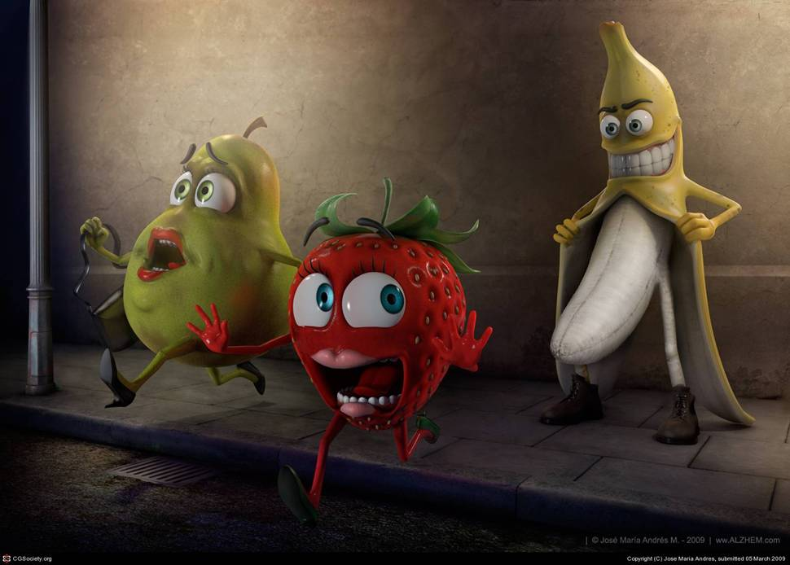

**ORGASMEMOP**



Twee nonnen fietsen over een kinderhoofdjesbestrating in de binnenstad naar hun klooster. Zegt de een: “Nou zeg, zó ben ik nog nooit gekomen.” Zegt de ander: “Dat is niet gek hoor. Heb ik ook vaak met die kinderhoofdjes.”

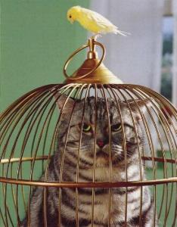

**ANIMUSMOP**



“Mevrouw, waar vind ik het boek *DE MAN IS DE BAAS IN HUIS*?” vraagt de klant in de boekwinkel. “Op de sprookjesafdeling, meneer,” antwoordt de verkoopster stoïcijns.

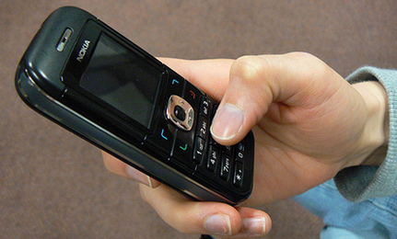

**DISCODOOFHEID**

De Arbeidsinspectie controleerde in de zomer van 2007 extra of discotheken hun personeel voldoende beschermden tegen overmatig lawaai. DJ’s, barmedewerkers, glazenophalers en beveiligingspersoneel die vaak in harde muziek werken, lopen immers een groot risico op onherstelbare gehoorschade. Maar waarom maakt niemand zich druk over de gehoorschade van de jongeren die deze disco’s bezoeken?! 80 Decibel is maximaal verdraagbaar en daar houdt zich geen enkele tent aan. Evenmin wordt die grens bewaakt bij buitenoptredens. Ik keek op een Haags plein op Hemelvaartsdag met mijn dochter op mijn nek naar Claw Boys Claw, absolute pleurisherrie van afgeleefde, vieze, ouwe mannen. “Gaan we gauw weg, pappa?” vroeg kindlief me na vier minuten. Zo, die weet het al voor later. Luister naar je intuïtie, zolang je oren het nog doen!

**MEER STILTE**



Twee vissende mannen zitten al een uur stil naast elkaar. Dan zucht de linkse man en zegt zacht, om de vissen niet af te schrikken: "Ik denk dat ik ga scheiden van mijn vrouw. Ze heeft al twee maanden niet tegen me gepraat." De rechtse man zucht ook. Na een tijdje geeft hij antwoord: “Zou je dat nu wel doen, gozer? Dat soort vrouwen zijn moeilijk te vinden."

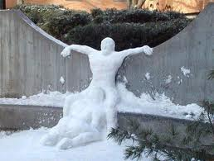

**WINTERMOP**



“Wordt het een koude winter?” vroegen de stamleden de Indiaanse medicijnman. “Ik ga mijn voorouders raadplegen, “ antwoordde de oude man. Maar omdat hij de laatste keren ruzie had gehad met een dode oudoom, belde hij in de late avond liever even stiekem met een kennis van het plaatselijke weerstation, die bevestigde dat het een behoorlijk koude winter leek te worden. De medicijnman bracht het bericht over, echter zonder bronvermelding. De stamleden legden daarop een flinke voorraad stookhout aan. Toen de temperatuur echter zacht bleef, stelden enkele stamleden kritische vragen. De medicijnman belde nog eens ongerust met het weerstation. “Nee, het wordt heel koud,” bevestigde zijn vriend krachtig. De medicijnman vertelde iedereen dat het Heel Koud ging worden en de Indianen gingen Heel Veel hout verzamelen. Het werd wat kouder maar niet zo heel koud. Zelfs de vaste fans van de medicijnman deden lullig en nu belde de medicijnman de baas van het weerstation. “Hoe weet je zeker dat het Zo Enorm Koud gaat worden?’ vroeg hij toen hij opnieuw de prognose gehoord had. De weerman zuchtte betekenisvol: “Man, de Indianen zijn als gekken hout aan het hakken!”

**LEKKER KOUD**



Weet je nog die winter? Zo koud, dat de zakkenrollers hun handen liever in hun eigen zakken hielden en het gebit van mijn oma lag te klapperen in het glas naast haar bed. De pubers piepten niet meer over acne want iedereen had ook kippenvel in het gezicht. En je was blij als iemand hete koffie in je schoot morste.



**WINTERDENKEN** (kort verhaal)

Aan de hemel van het Eeuwige Zijn waaien de grijswitte wolken van sneeuw en ijs. De bomen zijn kaal gestormd, de straten koud en stil geworden. Rolf loopt naast zijn vader naar huis. Het is pas kwart voor vijf en al aardedonker. Hun jassen zijn dik en toch rillen ze. “Soms lijkt het alsof alle speelsigheid met het korter worden van het licht is mee gegaan,” zegt zijn pappa ineens. Rolf zegt niks terug. Deze nacht wordt nog weer kouder dan de vorige, heeft hij gehoord op het nieuws. Hij hoopt steeds dat mamma de tweede kruik gevonden heeft, de groene, die kwijt was gisteren. Want als de kruik kwijt blijft, dan haalt mamma middenin de nacht als zij vast naar bed gaat, de nog warme kruik uit Rolf’s bed. Voor zichzelf. Vreselijk is dat, als je half wakker wordt van zo’n koude zoekende hand onder je dekens. “De winter is de tijd om aangenaam warm binnen te zitten,” zegt pappa. “Ik heb zin in Glühwein. Van die roodpaarse warme, die naar kaneel smaakt en die in je neus wil proesten.” Rolf lacht een beetje. Dat zou hij wel eens willen zien. Pappa wijst: “Kijk eens, als we achter het schoolgebouw om lopen, dan zien de straatlantaarns ons niet meer en wij hen ook niet. Daar heb ik nou ook even zin in. Kom mee.” Het donkere avonddonker wordt plotseling duister als ze de hoek om gaan. “Kijk naar boven, zegt pappa. “Hier beneden op de aarde is het guur en krakend koud, maar daarboven is het kristalkoud. Dat is heel anders. In de sterrenhemel vriest het honderd keer zo erg, maar het is ondertussen zo beeldschoon groots.” Hij wijst naar links en rechts. “Dat is de Poolster en dat steelpannetje is de Grote Beer. En die dikke gouden punt, dat is Jupiter, de grootste planeet van ons zonnestelsel. Die staat in Waterman nu, samen met Neptunus. Dat is mooi. Daar worden de mensen een beetje fijngevoeliger van.” Rolf vindt het wel best. Pappa kan veel praten en mooie dingen zeggen, maar je kan het soms niet allemaal begrijpen. “Zie toch eens, wat een immense kosmos daarboven ons hangt,” zegt zijn vader met zijn hoofd in zijn nek. “Als je zo lekker in het duister staat, fonkelen daar wel vijftigduizend sterren. En als je daar heen vliegt met een raket en een verrekijker, dan zie je er wel een miljoen, misschien wel een miljard sterren. “Wonen daar de Aliens?” wil Rolf weten. “Vast en zeker,” gelooft pappa. “Waar dan?” vraagt Rolf. Pappa wijst op een clubje van zeven sterren die om de beurt lijken uit te gaan en dan weer aan springen. “Dat zijn de Pleiaden. Sommige mensen denken dat daar de buitenaardsen wonen. Maar anderen denken Orion of Sirius. Of nog veel verder. Ach ja, dat hoeven we ook allemaal niet te weten. Soms maken ze hier een mooie graancirkel. Of een ijscirkel in het poolgebied. Dat kunnen ze ook.” Rolf is een beetje nieuwsgierig: “Waarom doen ze dat?” Zijn vader haalt zijn schouders op: “Het zijn plaatjes met een geheime boodschap, met een code, denk ik. En een manier om ons vast aan hen te laten wennen. Denk ik. En nou ho. Ik denk al uren teveel. De winter is juist de tijd van het jaar om naar binnen te keren, naar binnen te kijken. Niet om te denken.”

Rolf lacht: “Dan moet je eerst leren om niet zo veel te praten.” Pappa grijnst. “Boodschap vanuit de koude kosmische Oneindigheid door de mond van mijn kind: kop houden en naar binnen! Cake eten en warme chocolademelk maken. Doen we dat?” Rolf knikt. “Rennen dan,” roept pappa.

Het is nog minstens tweehonderd meter. Ze gaan hard. Wie er het eerste is. Rolf wint. “Jij hebt niet op je hardst gelopen, pappa,” hijgt Rolf. “Nee,” geeft zijn vader toe bij de deur. “Ik dacht ondertussen nog even aan God in de Sterrenzee. Aan Liefde en aan Scheppingskracht en aan verbondenheid. Door het duister gaan en in het Licht uitkomen.” Rolf schudt zijn hoofd een beetje. Op dit soort momenten is het maar het beste om niks terug te zeggen. ‘Pappa houdt van denken,’ denkt hij, ‘maar ik houd van zuurkool.’ Want daar ruikt de hele gang naar. Heerlijk. Winter is zuurkool. “Ik ben benieuwd of Aliens van zuurkool houden,” zegt hij als ze de woonkamer binnenstappen. “Aha, jij hebt hun geheime graancirkelcode gekraakt,” grinnikt pappa. “Ze schrijven gewoon steeds ZET EEN BORD MET ZUURKOOL KLAAR.” Onder het eten zit pappa nog te lachen om zijn eigen gedachten. Dat is mooi. Rolf denkt alweer aan de kruik. Gelukkig leest mamma *zijn* gedachten. “Die groene kruik had je trouwens achter het bed laten vallen, Henk,” moppert ze. Voor Rolf is het echter alsof er een Kerstengel praat. Dit wordt een heerlijk warme winternacht! Met kruik. Met een eigen kruik.

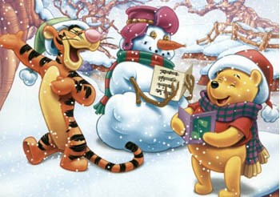

**LEVENSDOEL EN BEPROEVING**

In de Vedische, Indiase traditie worden vier levensdoelen onderscheiden. Allereerst is daar *Dharma*, al het onvermijdelijke, vastliggende werk, je door de wet van oorzaak en gevolg opgelegde taken en verplichting nakomen. Als je dat naar behoren doet, wacht je *Artha*: dankbaarheid van anderen en materiële beloningen. Voortvloeiend uit een juiste opvatting van *Dharma* en *Arta* kan men dan toekomen aan *Kama*: het genieten van alle aardse geneugten, inclusief het stichten van een gezin en seksueel genot. Wie zich daarbij ethisch en liefdevol inzet, mag daarna hopen op *Moksha*: volledige kennis, universele wijsheid, verlichting en bevrijding.

De meeste Vedische leraren wijzen dan op de noodzaak van yoga en meditatie in combinatie met studeren op de natuurwetten en daaraan gekoppeld intellectuele, kritische beschouwing van het eigen denken en dat van anderen. Sommige leraren vinden echter dat die traditie van mediteren, onthechten en discussie nogal het belang onderschat van direct ervaren. Veel wordt immers door schade en schade geleerd, door het werken met emoties, verlangens en illusies. Inzicht in familiekarma en vorige levenstrauma’s, zeker als die in relatie staan tot iemands kinderpijnen en gedragsproblemen, is vaak nodig om troost te kunnen vinden tijdens diepe beproevingen.

Ik pleit ook voor jezelf oefenen in de kunst van humor. Leedvermaak is daarbij fase 1, in fase 2 lach je ook om je eigen egotripjes. Alles wat helpt om minder serieus en minder *Holy* te doen over ons tijdelijke verblijf op aarde, brengt *Moksha* dichterbij. Volgens mij. Dus hier nog maar weer een mop.

**ZONDEMOP**



Vier nonnen staan voor de hemelpoort als Sint Petrus hen vraagt of ze ooit gezondigd hebben. Nadat de eerste bekent dat ze wel eens naar een mannenpenis gekeken heeft, laat Petrus haar met water uit een bassin met Heilig Water haar ogen wassen en dan mag ze de hemel in. De tweede non bekent dat ze wel eens een penis heeft vastgehouden. Ze mag haar hand in het bassin dompelen en doorlopen. Dan dringt plots de vierde non voorbij de derde. Petrus vraagt haar naar de bedoeling. Dan piept de non ongerust: “Ik wil gorgelen, voordat zij daar in dat water moet gaan zitten.”



**VERANDAMOP**



Freddie bezoekt zijn grootouders die op een afgelegen boerderijtje in de Peel wonen. Hij ziet opa zonder broek en onderbroek op de veranda zitten. “Tjee, opa,” zegt hij verrast en bezorgd. “Zo vat je kou. Ga naar binnen en doe iets aan.” Grootvader schudt zijn hoofd. “O nee. Vorige week zat ik hier zonder trui en T-shirt en toen kreeg ik een stijve nek. Dit is oma’s idee.”

**MIJN IDEALE VAKANTIEMOMENT**

Gabriel, Anet en de jongens waren er al. Omdat ik mijn mooie, grote zwarte Triktrakspel had meegenomen, konden zij en ik meteen aan onze verslaving toegeven. De kleren uit en de doos open. Mijn dochter Fianna werd direct jaloers: "Ik wil daarna!" en Jonas, Anet's oudste van tien, moest en zou ook direct zijn derde positie claimen: "Dan ik!"  
"JIj mag met de winnaar," beloofde ik, terwijl ik spontaan en in blind vertrouwen met de teldobbelsteen ook maar meteen intimiderend naar Anet de inzet verdubbelde. Toen ik mijn eerste Triktrak gooide, de heilige 1-2 combinatie, arriveerde een hijgende Connie, wat sloffend door het mulle zand en door de extra kilo's die ze meezeulde, een koffer met etenswaren. Haar dochter Romy begon onmiddellijk met uitpakken op zoek naar snoep, wat dat zat ergens onderin. Het water liep me in de mond, toen ik de olijvensaladedressing rook. Vijftien minuten later kwam Jan van de andere kant. Hij had nogal wat moeite met het uitkleden en bleef langdurig in pak gekleed tussen ons in zitten. Ach, hij had twee koeltassen met uitstekende wijn meegebracht, want daar heeft HIJ nu weer verstand van. Ingeborg was ondertussen met het snijden van de stokbroden begonnen. Uit haar tas toverde ze potjes met knoflookboter, vegetarische balletjes, kaasjes en augurken. Gabriel en Jan keken zo nu en dan tersluiks naar haar mooie bewegende borsten en dan onmiddellijk weer naar de vloedlijn, waar het getij zich begon terug te trekken. O ja, de heren hielden de kinderen natuurlijk in de gaten, die zich in de warme namiddagzon uitleefden met het nat spetteren van elkaar en het bouwen van zandforten. De flessen met gefilterd, gemagnetiseerd en gemineraliseerd Nikken-water kwamen tevoorschijn, met name bedoeld voor het welzijn van onze kinderschaar natuurlijk, want de volwassenen lieten vooralsnog liever hun plastic bekertjes vol lopen met Jans vorstelijke Wijn. Er had even een huivering over diens beschaafde rug gelopen toen hij het plastic zag, maar verder gaf hij geen krimp. Bij de pastasalade van Anet ging hij ontspannen en toen de gevulde paprika's uit de aluminiumfolie kwamen, keek hij zelfs blij. Of loerde hij net in Anet’s fraai bijgeknipte schaamhaar? Hij deed in elk geval zijn colbert uit. Ineens begon Connie te foeteren: "WACHTEN! Wachten! Ik vergeet het tafelkleed helemaal!" En daar kwam het tevoorschijn: 2.20 bij 1.60 wit gestreken, damasten tafellinnen. Andere strandgasten keken bescheten naar onze weelde, een paar van de meest brutale slopen dichterbij, slijmerig met flessen Rosé bewegend. Of ze erbij mochten komen? Welja. De kipkluifjes rookten al licht op de barbecue en er waren er zat! De zon doorstoofde onze lichamen maar gelukkig hield de witte wijn ons hoofd koel. En dit was pas onze derde dag op het naaktstrand van Kijkduin. Het was de zomer van 2007 en soms leek het alsof er geen einde aan zou komen.

**STRONTMOP**



Een te late trekvogel kwam in ijskoude luchtlagen terecht en bevroor daar. Zijn terugval op aarde viel mee omdat hij landde in een warme, vette koeienvlaai in een weiland. Hij piepte van geluk en dankbaarheid, maar een vos hoorde dat en at hem op. Drie conclusies zijn er uit dit verhaal te trekken: 1. Niet iedereen die in jouw stront terecht komt, is je vijand. 2) Niet iedereen die je uit de stront krijgt, is je vriend. 3) Als je in de stront zit, houd je dan stil!

**MANIER VAN DENKEN**



De juf vraagt de klas: "Een jager ziet zes eksters in de boom en schiet er twee. Hoeveel blijven er dan nog over?"   
Jantje antwoordt: "Geen enkele juf, want de andere vogels vliegen weg.” "Nee" zegt de juf. “Het antwoord is vier maar je manier van denken bevalt me wel".   
Dan zegt Jantje: "Juf, mag ik u ook een raadsel opgeven? Drie dames eten een ijsje. De eerste likt aan het ijsje, de tweede zuigt er aan en de derde bijt de bovenkant er af. Hoe kun je nu zien welke vrouw getrouwd is?"   
De juf antwoordt met een kleur: "De vrouw die aan haar ijsje zuigt."  
"Nee", zegt Jantje, "het is degene met de trouwring aan haar vinger, maar uw manier van denken bevalt me wel.”

**URANUS NEPTUNUS CONJUNCTIE IN STEENBOK**

Ben jij ouder van een heftige puber? Vanaf november 1988, en exact in februari, augustus en oktober 1993, oefende de samenstand van Uranus en Neptunus een lastige invloed uit op een hele generatie toen geboren kinderen. Die energie bleef merkbaar tot 1998, dus nu merkbaar bij pubers tussen 11 en 21 jaar. Afhankelijk natuurlijk van de rest van de horoscoop kan zo’n kind zich (te) sterk identificeren met de collectieve sfeer van bijvoorbeeld een schoolklas, leergroepje of sportteam. Het erbij willen horen is sterker dan ooit. Het kind kan nogal opgaan in een bepaald nationalistisch bewustzijn en dan helemaal uitgeleverd zijn aan het Wereldkampioenschap voetballen. Negatief gezien kan deze tiener bijvoorbeeld onvoldoende tegenwicht bieden aan het lokale neonazigroepje of een dominante gedragscode in de klas. Als iedereen meedoet aan gamen op school, tja, dan moet jij ook wel en dan kun je thuis lang en eenzaam in de virtuele wereld van de computer onderduiken. Positief gezien kan er in zo’n klas of groep ook een collectief verlangen naar natuurbehoud ontstaan of actie gevoerd worden voor kwetsbare mensen, kinderen of groene projecten.

Idealistisch uitgedrukt komen er namelijk met deze planetensamenstand krachtige impulsen voor deelname aan de sociale gemeenschap op tafel, want de hoogste ambities van Uranus en Neptunus presenteren broederschap en revolutionaire nieuwe mystieke vormen. Een vierkantsaspect (90 graden) op een van deze planeten kan de psychische en emotionele gevoeligheid dan een tijdlang flink ontregelen. Het rebelse karakter van Uranus kan maken dat deze generatie fel aansluit op persoonlijke rechten en vrijheden ten opzichte van dubieuze autoriteiten. Dat belooft een nieuwe protestgeneratie tussen 2008 en 2018. Ouders, maakt uw borst maar nat!

**ZEEMANSMOP**



De koopvaardijkapitein wordt gewaarschuwd dat de uitkijk een piratenschip heeft ontdekt. “Breng mij m’n bloedrode shirt!” beveelt de kapitein en moedig leidt hij zijn mannen naar de overwinning in de strijd. Een week later ontwaart de uitkijk twéé piratenschepen achter hen. “Breng mij m’n bloedrode shirt!” roept de kapitein en na een woeste strijd haken de piraten verslagen af. “Waarom wilde u nu steeds uw rode shirt aan?” wil de bootsman weten als iedereen naderhand uitgeteld op het dek ligt. “Ach,”zegt de kapitein, “stel dat ik gewond werd, dan zouden jullie niet ontmoedigd worden door het zien van mijn bloed.” De hele bemanning klapt voor hem. Twee weken later schreeuwt de uitkijk: “Tien piratenschepen achter ons!” De kapitein wordt lijkbleek en beveelt de bootsman: “Breng mij onmiddellijk mijn bruine broek!”



**WISSELGELDMOP**



De Nederlander in het chique Belgische restaurant rekent af: € 39,50 en wacht rustig op het wisselgeld. De ober overhandigt de 50 eurocent en doet er een condoom bij. “Vanwaar deze service?” vraagt de verwonderde klant. De ober maakt een berustend gebaar: “Wij kunnen hooguit voorkomen dat mensen zoals u zich voortplanten.”

**KANKER ALS REACTIE OP TRAUMA**

#### Reguliere medici zien kanker als een vijand die bestreden moet worden. Hoewel kanker 100 jaar geleden nauwelijks voorkwam, beweren ze vaak ook nog dat het een genetisch probleem betreft. Sommige alternatieve medici wijzen vooral naar de negatieve invloed van onze bewerkte, bestraalde en vergiftigde voeding, chemische troep die we niet goed kunnen afvoeren. Laten wij nu eens als hypothese nemen dat deze ziekte kanker een reactie kan zijn van het lichaam op een overweldigend maar onverwerkt en weggestopt trauma dat gerelateerd is aan het lichaamsdeel dat wordt overwoekerd. Tijdelijk of langdurig kunnen de cellen in dat deel daardoor te weinig zuurstof opnemen. Stel je dan eens voor dat we dat trauma bewust maken, dan zou de woekering kunnen stoppen. Ja toch? Ja en nee.

#### Zònder enig psychologisch onderzoek maar met 100% accepterende aandacht voor de pijn (meestal in combinatie met een focus op een bepaald dieet) blijken toevallig evengoed veel vormen van kanker te genezen. Simpelweg ontspannen, al dan niet met een blowtje, bij het idee dat je nu eenmaal aan iets dood moet gaan, geneest ook al weer 4-6% van de tumoren. Er is op dit moment grote aandacht voor het zogeheten Budwig dieet dat lijnzaad aanbeveelt bij kanker (en vaatziekten) om de noodzakelijke Omega vetzuren in de juiste combinatie op peil te houden (zoek op [www.lef.org/magazine/?fc=4](http://www.lef.org/magazine/?fc=4)). Verder lees ik dat een aspergedieet (gewoon pureren uit de potjes) niet zelden kanker geneest (zie [www.godlikeproductions.com](http://www.godlikeproductions.com)). Dat is niet zo gek. De wortel van de wilde asperge is in China als Tian Men Dong en in India als Shatavri traditioneel bekend als een natuurlijk antidepressivum en als een middel om iemands seksuele vitaliteit te versterken. Olijfolie wordt genoemd ais een middel om borstkanker te vermijden. Een dieet van zwarte frambozen levert vaak resultaat op bij mond en keelkanker ([www.naturalnews.com/029329_raspberries_oral_cancer.html](http://www.naturalnews.com/029329_raspberries_oral_cancer.html)). Vitamine C werkt sowieso maar ook vitamine D, dat via gematerialiseerd zonlicht revitaliseert.

#### HET FEEST DER KANKERBESTRIJDING

#### Dan hebben we nog diëten van abrikozenpitten, amandelen en pruimen die leatrine bevatten), verder kun je denken over het inbrengen van gekweekte zogeheten dendritische cellen die je immuunsysteem versterken en nog zo wat. Darbij helpt het eten van champignons enorm ([www.naturalnews.com/029424_mushrooms_immune_system.html](http://www.naturalnews.com/029424_mushrooms_immune_system.html)). Tegelijk komen er talloze ‘Geheime’ Chinese of homeopathische of Kruidendrankjes’ op de markt, Thermobestralingen, anti-metastatis pillen en andere bijdehante quasimedische oplossingen om je immuunsysteem te prikkelen, die duur zijn en geheel buiten de reguliere controle om gaan. In de rij met de portemonnee, beste slachtoffers. Hoe langer ik nadenk over al dat oorzaak en gevolg-gedoe, hoe duidelijker het me wordt dat we het simpeler moeten maken. Echt op aarde zijn, voluit leven, genieten en lijden, eerlijk zijn, accepteren, relativeren en positief blijven denken.

Zou het kunnen dat kanker overgaat of zelfs niet ontstaat als jij je levensopdracht ziet als leren en wijzer worden? Dat je lijf geen slachtoffer is van wat soort vijand dan ook maar slechts een voertuig voor ervaringen van allerlei aard? Dat geloof, hoop en liefde de ware remedie is voor gezond leven? Ik ga de oudste inwoner van Nederland worden (119 jaar) om dat te bewijzen!

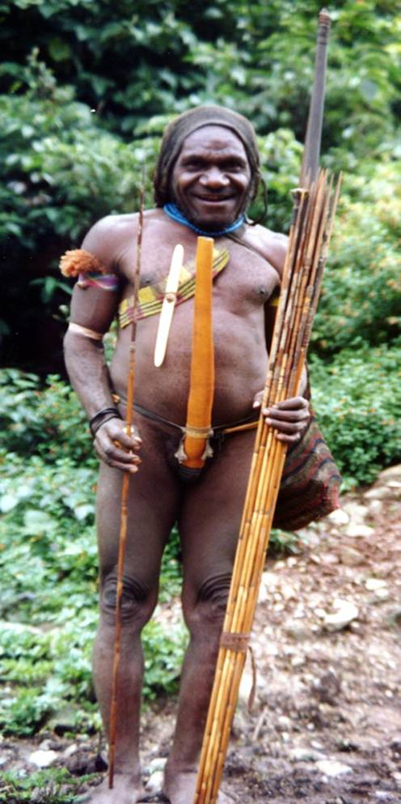

**RUIKMOP**



De blinde gast wuift de menukaart weg als de ober hem die aanbiedt: “Niks daarvan! Geef mij een vieze vork van de afwasstapel.” De verraste ober gehoorzaamt een beetje gegeneerd. De gast snuift aan de vork en glimlacht dan: “Precies waar ik trek in heb. Doe mij die tilapia met de broccoli maar.” Twee weken later verschijnt de blinde man weer. De ober haalt de eigenaar er meteen bij. Op verzoek van de gast mag hij weer aan een vork ruiken en jawel, hij bestelt vreugdevol de witlof met ham en kaas. De eigenaar gelooft echter dat hij in de maling genomen wordt. De volgende keer vraagt hij zijn vrouw Lizzie om een schone vork in haar onderbroek te stoppen. De blinde man aarzelt even, maar kijkt dan verbaasd op: “Sorry. Ik wist niet dat Lizzie hier werkte!”

**EFFICIENCYMOP**



De financiële crisis heeft heftig toegeslagen in de aandelenportefeuille van Chris. Wanhopig vraagt hij zijn vrouw of ze alsjeblieft wil leren om zelf te koken, zodat ze de kokkin kunnen ontslaan. “Dat is goed,” zegt Nancy. “Als jij leert neuken, dan kunnen we zelfs de chauffeur er uit gooien.”

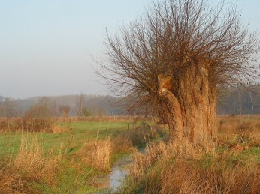

**HERFSTDIPPEN**

Ik geloof dat aan elke chronische ziekte een vroege, heftig emotionele stresssituatie is voorafgegaan. Zoiets creëert namelijk een vorm van hersenchemie waarbij je voortaan kwetsbaarder bent voor angstige en depressieve gevoelens. Een ander kan denken dat het wel meeviel, maar als jij als kind sterk ontmoedigd bent geweest in je expressie (van wat dan ook), dan ben je later makkelijker slachtoffer van vergelijkbare negatieve emoties (zegt recent wetenschappelijk onderzoek). Uitzoeken hoe die stress- en pijnervaringen vroeger in elkaar staken, tekent meestal Fase 1 op weg naar heling. **Erkennen dat iets bepaalds pijn deed, en dat helder benoemen**, is de helft van de klus.

Fase 2 in het genezingsproces is **openstaan voor meer lucht, licht en vreugde**. Meer relativeren, grote lijnen zien, iets lezen over karma en leren om optimistischer te zijn. Daar en toen was het een zooitje, hier en nu valt het niet meer, maar straks, straks zal het toch beter gaan. Ga letterlijk de zon in, laat je lijf meer Vitamine D aanmaken en laat je longen meer natuur en zuurstof inademen.

Fase 3 vraagt aandacht voor een aantal puur **lichamelijke facetten van genezing**. Drink genoeg water. Als je urine donkergeel is, zit je niet goed. Vooral de uitdroging van je hersenen brengt grote schade toe aan je genezingsprocessen. Een waterfilter helpt al om je water zachter te maken, waardoor je makkelijk meer drinkt. Anderhalve liter water per dag is minimaal. Sappen of ander vocht tellen niet mee.

Je moet verder ook voldoende gezonde vetten te eten. Er waart een anti-vet spook in Westerse landen rond, omdat men denkt dat vet iets te maken heeft met overgewicht. Onzin. Gezond vet transporteert energie in je hersenen, te weinig vet breekt onder meer je geheugenfuncties af. Omega-3 vetzuren kun je in pilletjesvorm verkrijgen.

Het ligt voor de hand dat je met een ziek lijf extra moet opletten op vervuild, bespoten voedsel en op andere bronnen van chemische vergiftiging. Kwikzilver is een beruchte boosdoener (in vaccinaties en in amalgaamvullingen bijvoorbeeld) maar wonen naast een drukke verkeersweg of tramlijn bezorgt je longen een hoop roet en andere vervuiling. Daar moet je vanzelf niet ook nog eens tabaksrook tegen aan plempen. Ik gebruik een luchtfilter in huis en dat blijkt opnieuw en opnieuw nodig als ik het schoonmaak. Gebruik geen gefluorideerde tandpasta meer bijvoorbeeld en let op alle kunstmatige zoetstoffen. Rauwe salades eten, veel groenten en fruit, niet te veel granen, geen zuivel, vegetarische dagen inlassen, kappen met je suikerverslaving, want anders breekt een teveel aan de hormonen insuline en leptine je zelfregulerende, zelfgenezende processen in je lijf voortijdig af.

En ja hallo, bewegen! Sporten, dansen, fietsen, seks en daarna voldoende slapen en regelmatig vroeg gaan slapen.

Fase 4 is ingewikkeld omdat die **het toelaten van intuïtieve kennis, durf en Geloof** behelst. Dat betekent niet zelden het stoppen met medicijnen. Zolang jij gelooft dat je zwak bent, vraagt je geest uiteraard om externe hulp. Helaas zullen de bijwerkingen van veel medicijnen je op den duur van de regen in de drup helpen. Als je gelooft in je eigen Goddelijke, creatieve kwaliteiten EN je houd je aan bovenstaande opties, dan repareert je Geest je Lichaam zodat het weer zijn functie als voertuig voor je Ziel kan hernemen. Nou, gaan we door met dippen of kun je al lachen om je eigen serieuzigheid?

**LIFTMOP**



De hotellift is overvol en de man die binnenkomt, stoot per ongeluk een dame met zijn elleboog in de borst, als hij op het knopje wil drukken. Ze geeft een kreet en hij verontschuldigt zich: “Als uw hart net zo zacht is als uw borsten, dan zult u mij vergeven.” De mevrouw kijkt nadenkend terug: “Als uw leuter net zo hard wordt als uw elleboog, dan kunt u doorlopen naar kamer 318.”

**TIMINGMOP**



De bruidegom wordt plots erg dominant na de eerste huwelijksnacht: “Luister! Ik wil kunnen doen wat ik wil en wanneer ik wil. Als ik niet laat weten dat ik niet thuis kom voor het eten, dan verwacht ik gewoon elke dag om zes uur precies het diner op tafel! Dat is mijn regel.” De bruid glimlacht: “Goed, schat. En nu mijn regel. Elke dag is er om zeven uur ’s avonds hier seks in dit huis. Of je er nu bent of niet.”

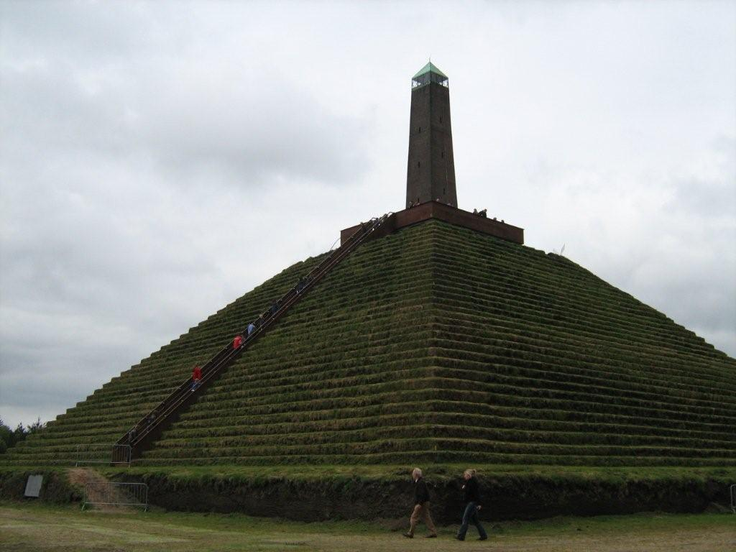

**NEDERLANDSE PIRAMIDE**

Piramides zijn gezond voor de hele nabije omgeving, zo wijst recent onderzoek naar zulke moderne bouwsels in Rusland uit. Ik ben geboren in Utrecht, daar komt dus alles door, want juist in die buurt staat een piramide, precies in het midden van Nederland, in Austerlitz (bij Zeist). Die is daar in 1804 in 27 dagen gebouwd door de Franse, Napoleontische generaal Auguste de Marmont, die eerder samen met Napoleon in Egyptische piramides had gezeten en daar mystieke dingen ervoer. Via de piramide van Austerlitz werd Nederland toen energetisch deel van het nieuw opgezette Franse *Earthgrid*. De piramide is zorgvuldig uitgelijnd en precies haaks gebouwd op het toenmalige nulpunt in Parijs (The Rose Line Piramide bij het Louvre). Er loopt namelijk een lijn vanuit Parijs naar de Piramide van Gizeh en vandaar naar Mekka. In het midden van de ongelijkzijdige driehoek, die Gizeh, Mekka en Jeruzalem verbindt, ligt de berg Sinaï. Het topje van de Piramide van Austerlitz is in een parallelle leylijn verbonden met de Onze Lieve Vrouwe kerk in Amersfoort, maar ook met de *Dome of the Rock* in Jeruzalem. Hebben we daarom zo’n bizar koningshuis gehad, daar vlakbij, in Soestdijk?

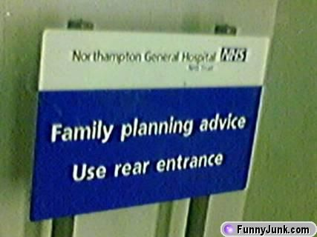

**TUKMOP**



De non die instapt in zijn taxi, krijgt ineens een obscene vraag van de chauffeur: of ze seks wil. De non zegt: “Alleen als u gelovig bent, naar de kerk gaat, nooit getrouwd en kinderloos bent.” De chauffeur zweert op zijn keurige achtergrond, en dan eist de non dat de rit gratis wordt en dat hij haar uitsluitend anaal mag nemen. Daarna leven ze zich uit op de achterbank . De non krijgt orgasme na orgasme en bulderend van de lach komt dan de chauffeur aan zijn gerief: “Ha ha, ik ben vijf keer getrouwd geweest, ik heb zes kids en ik ben zelfs nog nooit in een kerk geweest!” De non stapt glimlachend uit en meldt dan door het raam: “Schat, *ik* ben homo en op weg naar een gekostumeerd bal!

**GETIJDEMOP**



Robje bladert oude fotoalbums door. Ineens wijst hij iemand aan: “Mama, wie is die mooie, gespierde meneer met dat woeste krullende haar?" Zijn moeder werpt een snelle blik op de foto: “Dat is je vader.” Robje trekt verbijsterd zijn wenkbrauwen op: “Maar wie is dan die dikke, oude kale man die nu bij ons woont?”

**UIT JE DIP MET SPORTEN**

Slecht slapen, nergens meer interesse voor opbrengen, geen trek hebben, geen energie en gebrek aan concentratievermogen. Je schuldig voelen en er een eind aan willen maken, noem maar op. Depressies, burn outs en vergelijkbare kwalen nemen nu al een vierde plaats in op de internationale ranglijsten van ziekzijn. De farmaceutische industrie bereidt zich zelfs voor op een drastische stijging in de behoefte aan meer en nog doelmatige pijn-, gevoel- en zelfonderzoekbestrijdende medicijnen.

Vraag 1 zou moeten zijn: WAT IS DE OORZAAK VAN DEZE WIJD VERSPREIDE GEVOELENS VAN ONMACHT? Ik gok: de gevoeligen onder ons redden het niet tegen de graaiende materialisten, de suffe dombo’s of de platte denkhoofden, die de meerderheid lijken te zijn in onze geldverdienende maatschappij. Ik gok nog eens: de wereld is een meer en meer kunstmatige omgeving geworden, waarbij het individu denkt het nooit meer te redden tegen de machtige, corrupte collectieven van grootindustrielen, bankiers, voedsel- en medicijnenmaffia. Dat is trouwens slechts een kwestie van ons magische denken bijstellen, maar het wereldwijd indalen van dat besef heeft nog wat tijd nodig en voldoende tovenaars (net iets meer dan 1% van de bevolking).

Vraag 2 moet daarom zijn: WAT WERKT ALTIJD BIJ EEN DEPRESSIE? Het antwoord weten de gelukkige en gezonde mensen meteen. Het gaat om *seks, humor en beweging*. Als je te chaggrijnig bent om een (potentiële) partner tot erotische vrolijkheid te beroeren, dan blijft er toch altijd andere actie over. Je wilt niet gaan dansen, je kan niet alleen dansen en je weet ook niet waar dat zou moeten? Okay, **ga dan NU hardlopen**! Wetenschappelijk onderzoek wijst namelijk uit dat de aanmaak van endorfinen (natuurlijke gelukmakers) bij sporters uiterst efficient werkt. Een wekelijks uur sportschool, beetje joggen erbij, extra Vitamine C en D slikken en wat Omega 3-vetzuren. Dat drie maanden volhouden en dan drie weken vakantie naar een zonnig land. Klaar voor leukere relatie, leuker werk en leukere hond of kind.

En bovendien, fysieke actie levert aanmaak van nieuwe hersencellen aan. Dus pas NA je hardloopkuur ga je es beter nadenken over hoe je de wereld kan verbeteren. Dàt is de goede volgorde, lui!

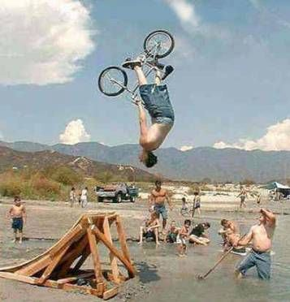

**ZUINIGE MOP**



In het Belgische restaurant komt een ouder Nederlands echtpaar binnen. Ze bestellen één toeristenmenu met twee bestekken bij de ober. Die haalt zijn schouders op: zuinige Nederlanders… Hij snijdt ook de biefstuk nog netjes in tweeën. Dan ziet hij dat de vrouw niet eet. “Is alles naar wens”, madame?” vraagt hij bevreemd. Heftig slissend antwoordt ze: “Ik wacht tot mijn man klaar isj. Dan kan ik onsj kunsjtgebit gebruiken.”

**ACROBAATMOP**



“Kijk wat ik kan,” zegt de man, “ik vang elke pinda in mijn mond die jij gooit.” Zijn vrouw gooit twaalf keer en steeds lukt het haar man. Dan gaat plotseling de bel. De man draait impulsief zijn hoofd naar de deur en de volgende pinda suist zijn oor in. Het doet pijn, vooral als de pinda dieper weg raakt als de man probeert hem uit zijn oor te krijgen. De bel gaat nog eens. Hun dochter komt met een kennis op visite. De jongeman stelt zich voor als medisch student op het punt af te studeren. De vader wil net naar het ziekenhuis met de oorpinda, maar de jongeman zegt er verstand van te hebben en een betere oplossing te kennen. De vader geeft hem een kans en de jongeman stopt twee vingers in vaders neusgaten. “Mond dicht en hard blazen!” beveelt hij. Het werkt. Door de druk vliegt de pinda er uit. Het wordt nog een leuke avond. Later in bed zegt de moeder: “Wat denk jij, wordt die jongen later een chirurg of eerder een huisarts?” De vader kijkt wat zuur en antwoordt: “Te raden naar de lucht aan zijn vingers wil hij voorlopig vooral onze schoonzoon worden.”

**CELLULAIRE SAMENWERKING**

Een fameuze Amerikaanse celbioloog, Dr. Bruce Lipton meldde al tien jaar geleden dat er een wetenschappelijke verklaring was (fotoneninvloed afkomstig van planeten) voor soms zo wonderlijk accurate astrologische analyses. In zijn recente boek [Spontaneous Evolution: Our Positive Future (and a Way to Get There from Here)](http://www.amazon.com/exec/obidos/ASIN/1401925804/optimalwellnessc) stelt hij dat we als beschaving lijden onder een ouderwets, Darwinistisch geloof dat onze evolutie is gebaseerd op het recht van de sterkste, de slimste en de beste in een permanente competitie. Nieuw onderzoek wijst echter uit dat de meest interessante ontwikkeling juist gebaseerd is op doelmatige samenwerking. Een holistische benadering leverde samenwerkende cellen al 700 miljoen jaar geleden direct voordeel op. Zo’n ontwikkeling moet nu nog het mondiale banksysteem positief gaan beïnvloeden. En dan kan, vindt Lipton. Geinig.

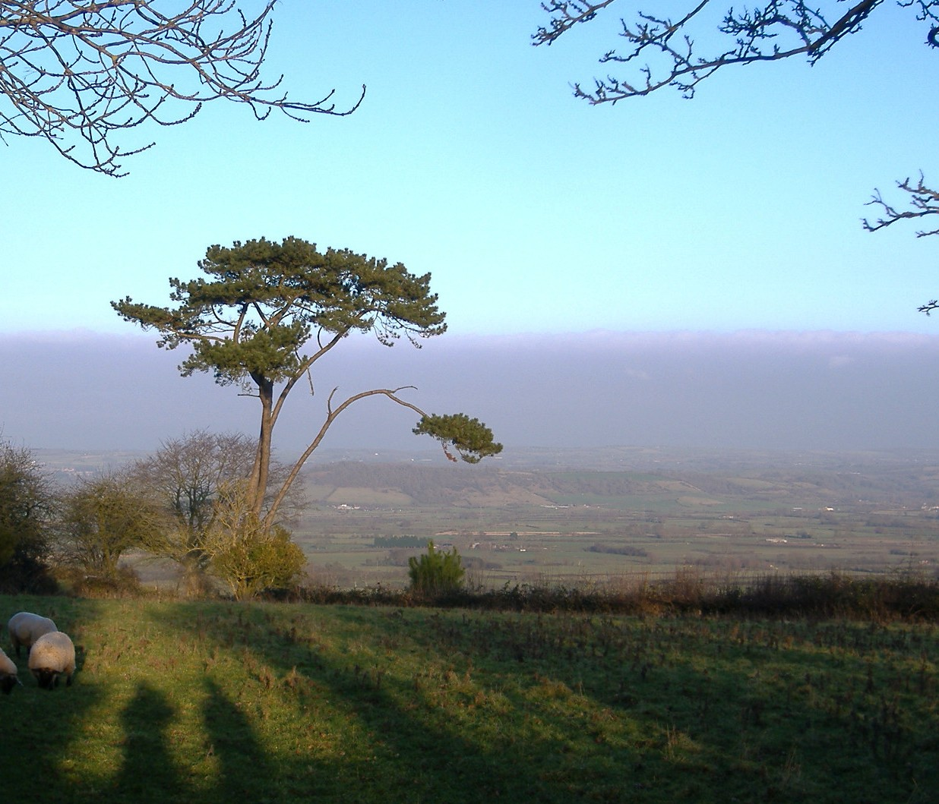

**HEMELMOP**



Een bejaard vegetarisch echtpaar wordt plots doodgereden op een zebra. Jammer, want het stel was nog zeer gezond, doordat de vrouw van het stel zich de laatste twintig jaar had bekommerd om gezond eten, de juiste mineralen en fitnessproducten. In de hemel aangekomen worden ze rondgeleid. De oude man is verbijsterd over alle eeuwige luxe, het heerlijke zachte bed, het volkomen afwezig zijn van beperkingen. Bij het overweldigende buffet vraagt hij met grote staarogen aan de begeleidende engel: “Waar is de tafel met vet- en cholesterolarm?” Die lacht: “Nergens. Dit is de hemel, meneer!” Dan vraagt opa: “Maar wat gaat dit allemaal kosten?” De engel wuift zijn zorgen weg: “Dit is allemaal voor altijd gratis!” Daarna vliegt de oude zijn echtgenote aan; de engelen moeten hem werkelijk van haar aftrekken en eisen een verklaring. Woedend schreeuwt hij: “Het is allemaal háár schuld dat ik hier niet al twintig jaar geleden ben gekomen!”

**HEMELMOP 2**



“Mijn twee nieuwe papegaaien schreeuwen alsmaar dat ze hoeren zijn en zin hebben,” klaagt een dame in de biechtstoel. De pastoor weet een oplossing: “Ik heb twee papegaaien die steeds maar uit de Bijbel citeren. Als we ze bij elkaar zetten, hebben de mijne vast een heilzame invloed op de uwe.” Direct beginnen de dames te schreeuwen: “Wij zijn hoeren en willen seks!” De papagaaien van de pastoor vliegen extatisch tegen het dak van de kooi, gillend: “O God! Weg met die Bijbel. We zijn in de hemel terecht gekomen!”



**ANDERS ZIJN**



Phréque en Kateau gingen naar het feest van Phiter. Yoocke deed open. Ze zat onder de neusringen en haar haar was paars en lila geverfd. Dan vraag je vanzelf om ruzie met lui als Pethra, die hennarood immers als de Enige Natuurlijke, Acceptabele kleuring ziet... Phiter’s haar is eigenlijk vroeggrijs, maar zijn *at random* blondering geeft een leuk, sportief effect, dus waarom zou dat ook niet kunnen? Caesy kwam bij hen staan met al zijn tatoeages ontbloot. Die wil dan net zolang duiten in het zakje doen totdat hij kan opscheppen met zijn door-en-door eikelpiercing. Erickh droeg de hele avond binnen zijn dure Ray Ban Zonnebril. Mag toch? En Mhariyah moet altijd eigen repertoire zingen op zo’n feest. Nou en? Iedereen wil speciaal zijn, ja toch? Mag je dan wat gekke dingen doen?

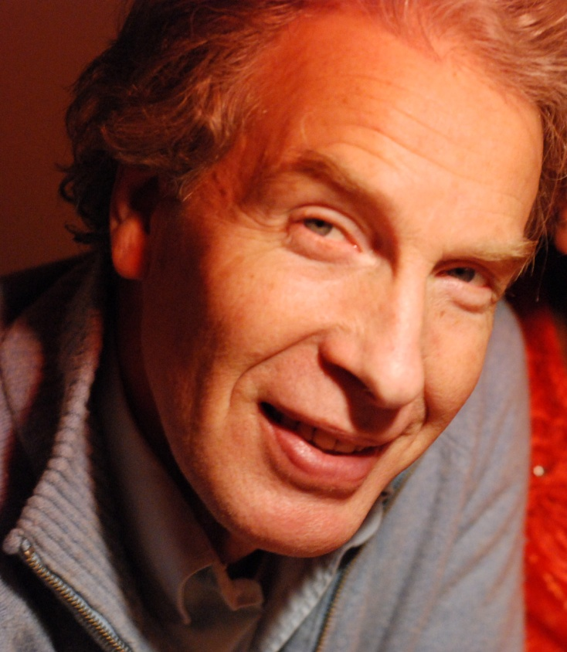

**HANS LEERT VLIEGEN** (kort verhaal)

Dikke Hans ging altijd ’s avonds met zijn poes Solex een eindje wandelen. Hoe zo? Moest hij zijn poes net zo uitlaten als een hond? Helemaal niet, die poes hield gewoon van avontuur en met Hans erbij durfde hij gewoon verder weg van huis.Op die donderdag was het bewolkt en Hans was van plan om het kort te maken. Bij de hoek van de Aardbeistraat stond een grote kartonnen doos op straat. Vrijdagochtend zou de vuilnisman die vast komen weg halen. Waarom moest die dikke Hans daar nou zo nieuwsgierig in kijken? Hij had toch gewoon door kunnen lopen naar huis? Maar nee, zijn poes snuffelde aan de doos, krabde er een beetje aan en zo kwam het. Hans trok een van de dikke kartonnen flappen open en zag in de doos een grote vogelkooi. Wie zou nou zo’n moois iets willen weg gooien? Hans trok zijn wenkbrauwen hoog op en boog zich voorover. Plotseling hoorde hij een wonderlijke, beetje zijige stem: “Lieve dikke jongen, laat je me er even uit?”

Hij sprong op van de schrik en Solex begon vreemd te miauwen. Dikke Hans was gelukkig niet zo bang en daardoor keek hij nog eens goed in de kooi. Op de houten stok in het midden van de kooi zat iets dat op een vogel leek. Maar het was geen vogel. Het leek ook een beetje op een mens, maar het was geen mens, hooguit een beetje doorzichtig iemand. Tegelijk koel van kleur maar ook nogal een warmachtig iets. “Hallo?” zei dikke Hans vragend. “Hoe bedoelt u?” “Precies wat ik zeg,” zei de doorzichtige, koelwarme persoon in de kooi. “Even dat slotje moeren, daar links, Je hebt sterke handen dus ik weet dat je het kan.” Hans aarzelde. Dus die beveerde wazigmans zat opgesloten? “Eh, eh,” zei hij voorzichtig. “Ja, ja, je denkt dat het wel niet voor niks zal zijn dat ik opgesloten zit,” zei de mensvogel. “Waar of niet?” Hans haalde zijn schouders op: “Is dat zo gek?” “Helemaal niet,” was het antwoord. “Het is een teken van slimheid. Dat je goed nadenkt en zo. Dat je eigenlijk bijzonder bent, anders dan andere mensen.”’ “Wel ja, “ zei Hans. “Houd maar op, want met gevlei kom je niet uit de kooi.” “Ai, ai, Klont!” zuchtte de wapperflap in de kooi. “Wat betekent dat nu weer?” vroeg Hans. “Dat zeggen ze waar ik vandaan komt, als iets tegen zit.” “Kijk aan,” grinnikte Hans. “Zoiets als wij ook zeggen maar dan heeft het met poep te maken.” “Exact! Honderd punten! Jij wint vandaag, “ lachte de vogelige persoon terug. “En als ik vragen mag, wáár kom jij vandaan?” wilde Hans weten.

Het antwoord maakt Hans eventjes stil: “Uit de hemel!” Zijn poes was er rustig bij gaan zitten en likte zijn roze-oranje kontje schoon. Toen zei Hans: “Ja, ja.” Er werd in de kooi even gegiecheld: “Inderdaad. Nu weet je het.” Hans dacht na. “Kan ik een wens doen als ik je er uit haal?” vroeg hij toen, terwijl er een frons tussen zijn wenkbrauwen was gekomen. Hij zag er meteen ietsje hebberig uit. “Wat mij betreft wel,” antwoordde de kooibewoner. “Ik doe het!” besloot Hans.

Met zijn stevige handen rammelde hij woest aan het kooislot. De kooi bonkte op en neer in de doos. Bijna viel de hele boel om. “Ho ho. Wacht even, zo stoot ik mijn zachte bovenkanten,” mopperde de vogelaar. Hij stampte even hard met zijn vogelachtige voeten op de bodem van de kooi en die lag plotseling los in de doos. “Til de kooi er maar uit, jongeman,”zei hij. Solex had een sprongetje achter uit gemaakt. De doorkijker ging staan. “Kun je die kooi even van me af tillen, Hans” vroeg hij. Hans keek stomverbaasd, want dat was hij ook. “Tjee, wat ben je lang,” stelde hij verbijsterd vast. “En hoe weet je mijn naam?” “ Ach, dat zijn kleinigheden,”zei de vogelaar. “Til je die kooi er nou af? Hij is behoorlijk zwaar.”

Hans deed wat hem gevraagd werd. Eigenlijk was de kooi wonderlijk licht. “Dat had je zelf ook wel gekund,” zei hij. “Inderdaad,” antwoordde vogelmans, maar dan had jij helemaal niks voor je wens hoeven doen.” “Dus ik mag toch nog mijn wens doen?” vroeg Hans terwijl de tranen hem in de ogen sprongen. “Jawel, “antwoordde het doorkijkmeneertje. “Maar laten we eerst even eerlijk zijn: Je vertrouwde het zaakje niet meteen, hè?” “Nee,” zei Hans. “Ik ben niet zo’n gelover.” “Dat zie ik,” zei de vogelaar. “Daarom kwam ik ook langs.” “Ho ho!” Hans keek ineens verontwaardigd: “Ho ho! Dus niemand had je daar in gestopt?!” De doorzichtige gestalte schudde zijn hoofd: “Nee. Maak het wat uit? Nee, toch? En nu: wat is je wens?”

Hans wiebelde op zijn voeten heen en weer van de zenuwachtigheid. Solex gaf hem aanmoedigende kopjes langs zijn linkeronderbeen. Alsof hij zeggen wou Toe Maar. Na een halve minuut opende Hans zijn mond en de woorden rolden er uit met een snelheid alsof ze er honderd jaar in opgesloten hadden gezeten: “Ik wil kunnen vliegen.” De engel wuifde: “Goed. Het is eenvoudiger dan je nu nog denkt. Hupsakee, begin hier maar hard te lopen. Ondertussen wapper je met je armen en je springt net zo lang omhoog tot je vliegt. En o ja, je moet er wel in geloven.”

Hans had er best nog uren over door willen praten en vragen stellen en bang zijn, maar dat deed hij allemaal niet. Hij begon ondanks zijn dikke lijf keihard te rennen en de engel rende met hem mee. Ook Solex racete op zijn sterke pootjes vlak naast hem.

“Het LUKT!”schreeuwde de engel en ja hoor, daar ging Hans. De engel bleek ineens vleugels te hebben, want hij vloog gewoon mee. “Zo. Je wens is vervuld,”riep hij boven de suizende wind uit. “Maar laten we nu nog eens eerlijk zijn: je ging me alleen helpen omdat je een beloning verwachtte. Ja of nee?” “Nee!” schreeuwde Hans. “Ik dacht al de hele tijd dat je een engel was, maar ik wou het zeker weten. Daarom vroeg ik dat, dat van die wens!” “Okay, vooruit,” riep de engel terug. “Nog één ding: je moet alleen maar vliegen als niemand het ziet. Anders gaan ze het je lastig maken. Dan willen ze touwtjes aan je voeten binden met reclameboodschappen. Snap je?” “Ik snap het,” riep Hans. “Nou, de groeten dan maar,” lachte de engel. “ Ik ben weg. Ik heb nog een hoop te doen vannacht.” En weg was hij.

Hans daalde naar beneden. Zijn poes zat hijgend naar hem uit te kijken. Hij nam Solex in zijn armen en knuffelde zijn poes heel innig. Die likte vrolijk over zijn neus. Toen gingen ze weer op weg naar huis. En geen ogenblik voelde Hans zich meer dik. Hij was zo licht als een veertje geworden. Dat was het mooiste van die avond.

**BORSTMOP**



Kees was jarenlang de beste van de vierde klas en na een cursus Do-Look (Doen alsof) leek het dat hij toch nadacht. Hij droeg vaak een Pink Ribbon, ook toen dat al lang uit was.

“Wat is een Pink Ribbon?”

“Ja, hallo. Lees jij nooit een tijdschrift?”

“Jawel. Maar heeft het zin?”

“Er IS geen zin. Het leven is zinloos.”

“Moet je maar net borstkanker hebben.”

“Lijkt me niks. Loop ik straks met één borst.”

“Maar jij hebt helemaal geen borsten.”

“Nee, okay… Loop ik straks met een prothese.”

**OVERBLIJFSELEN**



De belastinginspecteur controleert uiterst secuur de administratie van de Rabbi: “U verkoopt matzes, zie ik. Maar wat doet u met de kruimels die overblijven?” De Rabbi schudt zijn hoofd een beetje: “Opsparen, meneer en terugsturen naar de fabriek. Dan krijgen we één keer per jaar een gratis doos matzes.”  
De inspecteur knikt tevreden: “Dat zie ik dan wel als inkomen. En nog iets: u verkoopt kaarsen. Wat doet u met het kaarsvet dat overblijft?” De Rabbi kijkt geprangd: “Opsparen, terugsturen naar de fabriek en dan krijgen wij één keer per jaar een gratis doos kaarsen.” De inspecteur voert ook deze inkomsten op. “Ik zie dat u besnijdenissen uitvoert,” vervolgt hij. “Wat gebeurt er met de velletjes?” De Rabbi grijpt naar zijn hoofd: “Opsparen en naar de belastingdienst sturen.” De inspecteur kijkt verrast op: “Hoe dat nu?” Dan antwoordt de Rabbi: “Dan krijgen we één keer per jaar een lul als u op bezoek.”

**NIET HERKENDE POSTNATALE DEPRESSIE BIJ VADERS**

Wie een zware bevalling meemaakt, is zo blij dat het voorbij is en liefst goed afgelopen, dat allerlei traumatische stress rap onder het vloerkleed geveegd wordt. De hele focus gaat naar het kindje, het kraamcircus van bezoek en cadeaus en naar wat allemaal voortaan moet en hoort. Dacht de moeder dat ze ging sterven? Dacht de vader dat hij zijn geliefde EN zijn kind in het krambed zou verliezen? Hup, weg met de verliesangst! Hier en nu! Het zijn allemaal logische en instinctieve overlevingstechnieken, maar zoals het ook vaak gaat met verstopte kinderpijnen: wat onderdrukt wordt, komt later in grotere hevigheid terug. Een van de bekendste kwetsuren is het niet gezien worden. Daarop ontstaat meestal een vorm van compensatie. Iemand gaat hard werken, zich uitsloven op feestjes of zichzelf lichamelijk optuigen als een kerstboom, noem maar op. Chique auto, promotie, applaus, dat kan allemaal een beetje of veel verzachten. Maar soms werkt het niet.

In mijn praktijk kwam een jonge vader, die geheel door het lint was gegaan toen zijn partner tongzoende met een kennis op een verjaardag. Waarom dat nou ZO erg was? In een hypnose komt het uiterst intieme samen beleven van de prachtige zwangerschap aan de orde en BENG! DONDERSLAG: een gruwzame bloederige bevalling, de spoedoperatie en de dokter die hem op het ergste komt voorbereiden. “Ik dacht dat ik ook stierf,” vertelt de jongeman in tranen. “Zo’n diepe liefde en dan alles in één middag weg. Na 14 dagen doodsnood redden moeder en dochter het onverwacht toch. Familie blij, vader ook min of meer blij. “Tegelijkertijd was alles totaal onwerkelijk, een mooie droom na een echte nachtmerrie,” zegt hij. “Ik heb maandenlang in een shock rondgelopen, op de automatische piloot, maar daar nooit iets over gedeeld met mijn partner uit angst dat het bij haar ook weer naar boven gehaald zou worden.” De man deed drie jaar opgewekt, verantwoordelijk en zeer zorgzaam, want met de gezondheid van hun kindje bleef het kwakkelen. Ja, totdat hij dan meubilair uit het raam ging gooien bij het Incident. Het idee dat ze hem opnieuw zou kunnen verlaten voor de tongzoener, had al zijn Rode Knoppen diep ingedrukt. “Ik was het meest kwaad dat al MIJN lijden voor niks was geweest, terwijl iedereen al die tijd, al die latere jaren eigenlijk, alleen maar aandacht had gehad voor HAAR crisis.” In de hypnose herkaderen we de gebeurtenissen en daarna praten de partners eindelijk hun beider diepe trauma’s door. En wonder boven wonder, hun kindje knapt ook 100% op. Zo intens zijn gezinsleden immers met elkaar verbonden!

Dit soort emotionele explosies doen zich natuurlijk ook voor bij moeders, bijvoorbeeld omdat ze meteen flink moesten doen na de bevalling omdat het kindje alle aandacht nodig had. De pijn die verwaarloosd werd, zal echter ergens ooit naar boven komen. En wat te denken van de lieve aardige vaders die plotseling moeten leren leven met een geheel aseksueel bestaan, omdat de postnatale schrik van de moeder dat kanaal voor een nieuwe zwangerschap geestelijk en lichamelijk afsluit. Ik zie talloze relationele stresssituaties escaleren, omdat heel weinig onderling wordt teruggevraagd naar de verwerking van iemands trauma. Dat kan een overlijden zijn, ongelukken, andere verliezen maar dus ook een geboorte. Mannen, wees alert op jullie postnatale verwerking. En helemaal als je eigen bevalling problematisch is geweest! Dit leven is één groot revitaliseringsproces, net zo lang herhalen tot de storm gaat liggen.

**WC-MOP**



In de bar zit een man alsmaar in zijn hand te praten. “Wat doet ù nu?” wil de barman weten. De man haalt zijn schouders op: “Ach, ik ben een maand geleden getroffen door de bliksem en toen ging onder andere mijn hand als mobiele telefoon werken.” De barman wil bewijs. De man vraagt het telefoonnummer van de vrouw van de barman, toetst het in op zijn hand en warempel, de barman kan een gesprek voeren met zijn vrouw. Dan gaat de man naar het toilet. Na een kwartier is hij nog niet terug en de barman gaat ongerust kijken. De deur zit niet op slot en als hij die voorzichtig opendoet, ziet hij de man half ontbloot boven de toiletpot hangen. Er komt een rol toiletpapier uit zijn kont. Boos schreeuwt de man: “Rot op! Zie je niet dat ik een fax krijg?”

**VRIESMOP**



Twee mannen wachten bij de hemelpoort."How'd you die?" “Hoe ben jij overleden?” vraagt Olaf aan Bob.the first man asks the second. "I froze to death," says the second. “Ik ben bevroren,” antwoordt Bob. “V"That's awful," says the first man.erschrikkelijk,” zegt Olaf. “Wat voel je dan?” Bob rilt weer bij de herinnering. “Bibbers, dan erge pijn in je vingers en tenen, dan bevriezen je longen en heb je het ergste gehad. En hoe kwam jij aan je einde?” Olaf zegt: “Hartaanval. Ik kom op een dag vroeg thuis, zet de auto in de garage en hoor mijn vrouw in de keuken gillend klaarkomen. Ik ren daar bloedgiftig naar toe, maar zie geen vent. Ik doorzoek het hele huis, niks! Ik blijf zoeken, geef het niet op maar na een kwartier zie ik mijn vrouw nog steeds glimlachen. Dat deed de deur dicht. Hartaanval!” Bob schudt zijn hoofd: “Wat een achterlijk noodlot, Olaf! Als je even in de vriezer gekeken had, waren we allebei nog in leven geweest!”

# MYSTERIEUZE AARDE

Veel mensen laten zich in de luren leggen met wonderlijke verhalen over mysterieuze zaken. Een hoop tijdelijke interesses verdwijnen niettemin als sneeuw voor de zon. Wie hoort er ooit nog wat over de raadsels rond de Bermuda driehoek, waar ooit jaarlijks tientallen schepen en vliegtuigen zouden zijn verdwenen. Noch heeft iemand ooit meer het bestaan van een wonderlijke Yeti in de Himalaya’s aangetoond en evenmin dat van de grote aapmens (‘Bigfoot’) in de wouden van Noord-Amerika en Canada. Waarschijnlijk is zijn die fenomenen indertijd door vrolijke mensen gehypt als *practical joke*. Van hetzelfde laken een pak is het ooit enorm opgeblazen onderzoek naar het monster van Loch Ness. Aan de andere kant maken vaardige tv-goochelaars dat men niks meer gelooft. In moderne films gebeuren immers de meest magische dingen maar je ouders leggen je (gelukkig?) rap uit dat het allemaal uit een computer komt… Kinderen denken dan ook meteen dat àlles nep is.

Sommige magische dingen zijn toch door de jaren heen blijven staan. De graancirkels zijn zo complex geworden, dat ze niet meer kunnen worden afgedaan als product van grappenmakers met planken en een touw. De geheimen van de Nazca-lijnen in Peru zijn nooit opgehelderd en wat er in de ruimte onder de Egyptisch Sfinx ligt, weet ook nog niemand. Er wordt wèl aan gewerkt. Veel mystieke informatie komt verder tot ons doordat iemand (een medium) zegt influisteringen van andere sferen of zelfs andere planeten te krijgen. Het blijft een droevig fenomeen dat veel van die schrijvers overledenen of zelfs Onze Lieve Heer zelf moeten channelen om hun eigen boodschap te verkopen, maar op zich staan sommige van die boodschappen echt indrukwekkend vol met onvoorwaardelijke liefde, radicale vergeving en de natuurlijke scheppingskracht van de mens. Zo’n uitzondering is bijvoorbeeld Gary Renard die in zijn boek **De verdwijning van het universum** de bekende *Cursus in wonderen* met een heerlijk humor knap uitdiepte. Een ‘gewoon’ intelligent iemand als Greg Braden beschrijft even briljant in zijn boek **De Goddelijke Matrix** hoe het Grote mysterie werkt: “Het Universum is een holografische projectie van Goddelijke aard: leven, bewustzijn en energie zijn verbonden in een allesomvattend web van energie, de oergrond van de schepping, de Matrix.“

**NETWERKMOP**



Annie komt de slagerswinkel binnen met een pasgeboren baby op haar arm en confronteert de slager met zijn vaderschap. Eerst is de man woest, dan bang voor reputatieschade en dan biedt hij aan om haar te voorzien van gratis vlees totdat zijn kind 16 wordt. Chagrijnig telt hij de jaren af tot de 16e verjaardag van de jongen. Als die langs komt voor hun de gewone, wekelijkse bestelling, zegt de slager: “Zeg maar tegen je moe dat dit de absoluut de laatste gratis leverantie is.She agreed. En kijk dan goed naar haar gezicht.” Een uur later is de jongen terug: “Mijn moeder zei dat we de laatste zestien jaar ook gratis brood van de bakker en gratis boter en kaas van de melkboer hebben gehad. En dan moest ik goed naar uw gezicht kijken.”

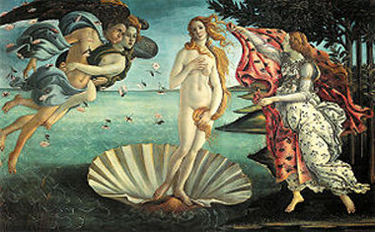

**VERSTIKKENDE CONTROLE**

Misschien hoor je ze wel eens op straat, bij school, in de hal, die geknepen angstschreeuwen of die overslaande en toch dwingende paniekstemmen: “Niet rennen, hier, Tonny. Pàs op, Casey. MARY! VOORZICHTIG! Houd je daar NU mee op, Jeffrey?! Stop, stop, Adelbertje! Kijk in godsnaam uit, Miltonnetje! O nee, o nee, o God, Wimpie!” Dat zijn *The Smothering Mothers,* de verstikkende moeders, zo totaal in de greep van hun verliesangst of hun faalangst dat er geen levensruimte meer over blijft voor hun kroost. Soms lijkt onze overheid in samenwerking met onze Tweede Kamer die zelfde weg op te gaan. Flitspalen overal, alles moet gecontroleerd worden en onder controle blijven. Bekeuringen, warenwet, Codex Alimentarus, regels, nog meer wetten. Waar is het psychologische oranje licht gebleven, dat moment dat je de vrije keuze hebt om een risico te nemen? Op je bek gaan is immers net zo leerzaam als alsmaar overal voor behoed worden?

**SLAPELOOS**



"Dokter, dokter, ik word gek. Altijd ik naar bed ga, ben ik doodsbenauwd dat er onder een monster of moordenaar ligt te wachten tot ik slaap.”

"U moet rekenen op een jaar lang therapie,” zegt de psychiater. “Eén keer per week.” Henk schrikt: “Wat gaat dat kosten, dokter?” De psychiater rekent het uit: “€ 50 per consult. Voor € 2500 help ik u van uw klachten af.” Henk aarzelt want hij is slecht verzekerd: “Ik moet er over denken, dokter.”  
Zes maanden later treft de psychiater Henk toevallig bij de Aldi. "Waarom ben je nooit meer langs gekomen voor behandeling van je angsten?"

vraagt hij. Henk lacht: “Ik heb eerst vier maanden gepiekerd over het geld, dokter, en het toen maar zelf opgelost. Ik heb gewoon de poten onder mijn bed uitgezaagd!”

**PIRATENVERZEKERING**



Een piraat sluit een bedrijfsongevallenverzekering af en komt na een reis zwaar gehandicapt aan bij het kantoor van de maatschappij met een hoge claim. De inspecteur is wantrouwig: “Ja, dat houten been. U kunt natuurlijk ook hier van de trap gevallen zijn!?” De piraat is geïrriteerd: “Ik heb hier de ondertekende verklaringen van vier van mijn maten dat ik door een slippende giek tegen mijn been van het dek in zee geslagen werd.” De inspecteur noteert het. “Okay, dat is inderdaad een bedrijfsongeval, maar hoe komt u aan die metalen haak in plaats van uw hand?” De piraat wordt kwaad: “Ik lag in zee en een haai beet mijn hand af! Staat allemaal in de verklaringen!” De inspecteur steekt zijn handen omhoog: “Vooruit, ook dat mag u claimen als een bedrijfsongeval. Maar nu dat lapje voor uw linkeroog?” De piraat wordt ineens zenuwachtig: “Eh ja, ik lag op het dek een beetje te zonnen en toen scheet er een meeuw in mijn oog.” De inspecteur snapt het niet: “Daar hoeft u toch niet blind van te worden?” De piraat antwoordt driftig: “Nee man, maar dat was de eerste dag met mijn nieuwe haak!”

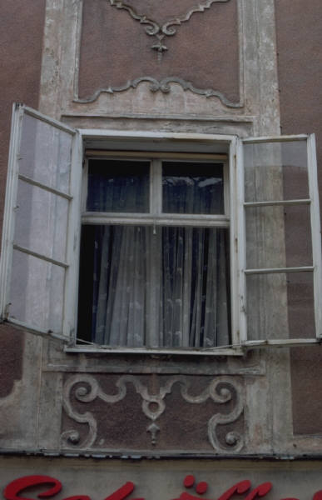

**ASTRAAL OPEN STAAN**

In mijn therapeutische praktijk vertelde een moeder mij het volgende verhaal: "Mijn zoontje van 10 en ik keken vorig jaar samen naar een stukje film over een meisje dat door de duivel bezeten zei te zijn. Geschrokken vertelde hij me dat hij dat vroeger ook had, hij noemde het een 'baas' in zijn hoofd. Soms waren er ook nog anderen personen in zijn hoofd. Ze schenen in kamertjes te wonen en soms met elkaar ruzie te maken. Mijn zoontje vertelde dat hij het opgelost had, nadat hij een jaar op karate gezeten had. Hij zei het zo: 'De baas ging mij heel erg irriteren. Maar ik kon in zijn kamer komen en ik wist hoe ik hem moest trappen en slaan. Toen is de baas verdwenen. Eerst was ik bang voor hem en toen is hij bang voor mij geworden. Maar als ik nu het woord baas hoor, dan krijg ik wel een griezelig gevoel. Ik ben nog altijd een beetje angstig dat hij terugkomt.' Het vrese­lijkste aan zijn verhaal is dat hij dat al die jaren voor zich gehouden heeft. Hij had inderdaad nachtmer­ries en lag vaak enorm te zweten. Hoe kan ik hem verder helpen?"

Dit fenomeen komt meer voor dan men denkt. De psychologie noemt dat een ‘open constitutie’ bij zulke kinderen. Ze zijn meestal in hun vroege jeugd nogal beïndrukbaar voor wat wij tegenwoor­dig ‘lifters’ noemen, astrale, overleden maar aardgebonden personen of andere wezens. Die kunnen zowel positieve als negatieve emoties doorgeven. Ze worden doorgaans aangetrokken door een onverwerkte angst of emotie bij het kind. Als zo’n zelfde gevoel echter ook bij een ouder speelt, kan dat die vibratie bij het kind versterken. Kinderen zijn, soms nog tot hun 12e, net stofzuigertjes in een enorme ruimte. Na het zevende jaar zullen de meeste kinderen enig praktisch realisme ontwik­kelen. 'Aarden' noemt de één dat, de ander zal spreken over 'indalen' of 'gronden'. Dat proces gaat zo nu en dan erg moeilijk. Het kind verzet zich bijvoor­beeld tegen zijn omgeving, die het als onaange­naam ervaart ("De kinderen in mijn klas zijn allemaal gek"). Even pijnlijk is het als een kind zichzelf alsmaar afwijst ("Ik kan toch niets, ik ben niet goed genoeg"). Zelfs jonge pubers kunnen nog erg worstelen met "de nare wereld", met wat ze als een afschuwe­lijke werkelijkheid ervaren. Kennelijk kon dit betrokken kind de laatste jaren beter aarden.

Door alles wat je met je voeten en handen doet, aardt iemand. Dansen, wandelen en sport, en ook vechtspor­ten, helpen dus. Intuïtief weet zo'n kind ook zelf vaak wat helpt. Karate is voor dit kind een energie van verzet geworden, die heeft geholpen om los te komen van die lifter. Volwassenen kunnen ondertussen door zelf beter te gronden en te leren hoe zij zelf met bijvoorbeeld visualisatieoefeningen hun aura schoon kunnen houden, het kind veel steun bieden.

**DEFINITIEVE OPLOSSING**



“Waarom ben je zo laat, Jantje?” Het jongetje haalt zijn schouders op: “We moesten mijn vader nog afleggen, juf.” Geschokt zegt de juf: “Dood? Maar je vader was gisteren nog kerngezond!?” Jantje knikt: “Jawel. Maar vanmorgen kwam hij met zijn vingers tussen de garagedeur en toen bleef hij zo hard schreeuwen, dat we hem uit zijn lijden moesten helpen!”

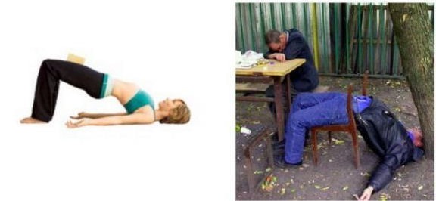

**AANSPOELMOP**



Vijf matrozen en een vrouwelijke passagier overleven de scheepsramp en spoelen aan op een eiland. Na een periode van domme gevechten onderling besluit men grootmoedig dat de vrouw met alle matrozen seks kan hebben. Die situatie werkt fantastisch, creatief en kinky uit. Helaas, na drie maanden overlijdt de vrouw doordat er een kokosnoot op haar hoofd valt. De eerste week is voor al de mannen vreselijk, de tweede week is een lijdensweg, de derde week is nagenoeg ondragelijk, maar pas na de vierde week zijn de mannen er aan toe om haar te begraven…

**SPIRITUELE SPOOKSTRONT**

Je moet naar het toilet, tenminste je voelt erge krampen, je buik is opgeblazen, maar er gebeurt niets. Je zit op je eigen shit. Dan komt er een vleugje, een flopje, een knikkertje. Dat veeg je af, je trekt je broek op en de wc door, maar op dat moment, ai oei, krampt het weer zodanig door je heen dat je weer gaat zitten. Je perst. Dikke aderen op je voorhoofd geven je nu ook koppijn. Na heel veel gedoe ontlast er zich iets, je hoort een plonsje maar als je veegt, blijft het papier schoon. Je wilt niet opstaan om te kijken. Het voelt nog steeds alsof je een stuk boomstam in je endeldarm hebt. Je buigt heen en weer en knijpt met je duim en wijsvinger van je rechterhand in de muispijnplek van je linkerhand omdat een Shiatsu-kenner je dat ooit heeft aangeraden. Nu komen er gelukkig winden. Tenminste, zeg maar scheten. Je zit minuten in de meest afgrijselijke lucht, maar je houdt vol, want elk ogenblik kan er nu toch… Maar nee. De pijn verplaatst zich naar je linkerzij. Zo erg dat je denkt dat de drol je zijwaarts probeert te verlaten. Je gaat staan en weer zitten. En weer een paar keer. Dan nog kun je niet anaal bevallen. Je kent jezelf zo niet, maar je ziet plots een echte schaduwkant: zelfhaat. Om wat je te veel en te verkeerd gegeten hebt. En omdat je altijd te lang wacht met naar het toilet gaan.

Als je daar doorheen komt, is er zo’n enorme transformatie van pijn en ongemak, dat je eindelijk kunt praten met God en Zijn Engelen. Hij raadt je aan de opening met je vingers te ontspannen en de prop voor de ingang wat naar boven te drukken en dan weer een klein beetje te persen. Goddank! Dat werkt. Je gromt en je kreunt. Nog een keer. Na tien minuten peuteren en duwen vallen er zulke vreselijk dingen in het toilet dat je weet dat je nog zeker tien minuten extra met de borstel aan de gang moet om alle strepen weg te krijgen. Het is niet eens erg meer dat je hele bips nat geworden is van het vieze opspattende water. Je besteedt een hele rol wc-papier aan het redderen van de boel. Daarna ben je zo blij dat er niemand anders thuis is! Zo blij dat niemand dit gehoord heeft of gemerkt! Maar nu je dit stukje leest, komt er een enorme naschok. Dat er mensen zijn die er kennelijk van af weten. En die dit soort dingen durven opschrijven. En bovendien in NIEUWE TIJDS BERICHTEN! Wat is hier nu spiritueel aan? Nou, dat je het zonder oordeel tot hier toe uitgelezen hebt. Verder niets.

**CRISIS OP STRAAT** **PROSTITUTIEMOP**



De financiële crisis sloeg toe bij Pim en Annie waarop Annie besloot haar lichaam op straat te verkopen. Pim zou om de hoek in hun auto wachten voor noodgevallen. Onderzoek op internet leidde tot een duidelijke tarieflijst. Aftrekken moest € 35 kosten, pijpen met condoom € 75 en neuken € 100. Annie’s eerste klant, een jonge automobilist, begon al meteen te klagen over het hoogste tarief. Ze kwamen daarom aftrekken overeen, maar toen de klant zijn ondergoed omlaag stroopte en een riante penis liet zien, onderbrak Annie hem met: “Ik ben zo terug!” Ze rende de hoek om: “Pim, Pim, kan ik alsjeblieft € 65 van je lenen?”

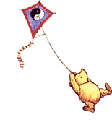

**DIALOOG**



-Wat is er met jou, Marion? Of ben je gewoon jezelf? -Ik lig gewoon een beetje dwars. -Schat, het zijn de dwarsliggers waar de trein over rijdt. Dus je mag van mij. -Dat is een hele troost. -Leermomenten doen altijd pijn. - Ja, zo kan die wel weer, Ab. -Kunnen we nog wat met elkaar? -Wie niet kan delen, die kan ook niet vermenigvuldigen. -Dus als ik niet naar je wil luisteren, dan wordt het ook geen seks? -Een goed luisteraar heeft aan een half oor genoeg. -Of hoe ver laat ik jou weer over mijn grens heen gaan? -Misbruik van jouw zesde zintuig wordt nog eens strafbaar. –Jij vindt het alleen nog maar belangrijk om te winnen, schat. –Nee, jij wint, ik zeg gewoon niks meer terug. –Dus je gaat bij me weg, Mar? –Nee, dat zeg ik niet. –Je zei toch weer wel wat terug. –Nou, en? –Je gunt mij nooit het laatste woord. –Echt wel! –A ha! –Hahaha. Wie het laatst lacht, die lacht het best. –Nou, dan ga IK wel weg. –Neem de hond ook mee. Hoeven we die niet meer uit te laten straks, Ab. –Goed. –Dag. –Tot straks. –Ja. –Dag. –Dag.

**KANNIBALENMOP**



Een astronoom wordt gevangen genomen door de kannibalen. De volgende dag zullen ze hem gaan opeten. ‘God zij geprezen, dat is ook de dag van de zonsverduistering,’ denkt de astronoom want hij heeft in zijn jeugd de film KUIFJE IN DE ZONNETEMPEL gezien. Hij besluit dus dat fenomeen als zijn persoonlijke magie uit te buiten om zijn dood te voorkomen. “Hoe laat is het eten morgen?” vraagt hij zijn bewakers. Die glimlachen blij: “Eigenlijk doen we dat gewoon als de zon op zijn hoogste punt staat, maar omdat iedereen de zonsverduistering wil kunnen zien, koken we u wel daarna!”

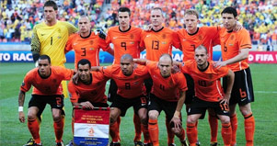

**VERBODEN TE KNUFFELEN?**

Actueel neuro-wetenschappelijk onderzoek toont aan dat omarmen en knuffelen heel snel emotionele ‘vertrouwenscircuits’ activeert in de hersenen, die namelijk dan het bindingshormoon oxytocine afgegeven. Heerlijk, dat moeten we vooral veel meer gaan doen. Bij intieme knuffels reageren vooral vrouwen echter sterk op die oxytocine met een vasthoudverlangen voor de eeuwigheid. Daarmee wordt evolutionair gezien de band tussen moeder en kind sterk en nuttig aangehaald. Helaas werkt het systeem iets anders naar mannen, die, om hun eigenheid te ontwikkelen, zich minstens na de puberteit moeten losmaken van hun moeders. Zij zullen daarom gereserveerder reageren op romantische verlangens van hun potentiële, maar wel geknuffelde partners. Evolutionair hebben namelijk mannen de neiging om hun zaad zo veel mogelijk te verspreiden en daarom is het niet zo gek dat meer mannen dan vrouwen wisselende contacten aangaan. Vrouwen reageren dan veel heftiger op het verbreken van zo’n binding dan mannen en ervaren soms langdurig psychische pijn daarvan. De onderzoekers hadden meteen een moralistische waarschuwing voor ons in petto: we zouden voortaan veel voorzichtigheid moeten zijn met wie we lichamelijke contacten aangaan. O jee, het keurige angstdenken komt weer om de hoek! Leve de voetbalhug!

**DOMME MOP**



Zegt het ene domme blondje tegen het andere: “Ik heb gisteren een zwangerschapstest gedaan.” Antwoordt haar vriendin benieuwd: “En, waren het moeilijke vragen?”

**DIKKE MOP**



De dokter onderzoekt de 15-jarige wonderlijk dik geworden Annie en zegt dan tegen haar moeder: “Ze is zwanger!” De moeder schreeuwt het uit: “Onmogelijk. Ze is nog nooit alleen geweest met een man, nietwaar kind?” Annie knikt: “Ik heb zelfs nog nooit iemand gekust!” De dokter trekt een peinzend gezicht en loopt dan naar het raam. Geboeid speurt hij de avondlucht af. Na vijf minuten stilte wordt de moeder steeds ongeruster: “Dokter, wat is er nu?” De dokter heft zijn handen ten hemel: “De laatste keer dat dit gebeurde, verscheen er een grote, heldere ster aan de hemel. Ik wil dat wonder deze keer niet missen!”

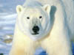

**SJAK EN DE DROOGERVARING**

In het paleis van de tovenares waren alle rechte en platte oppervlakken van wit marmer. Het meeste dat rond was of kon krullen, was van goud. Uit onbekende bronnen klonk elfenmuziek. Toen Sjak onder de douche wilde, of beter gezegd, toen de tovenares hem eerst onder de douche stuurde, had hij even een gevoel van niet goed genoeg zijn, maar dat ging gauw over. Opgeschoond stapte hij het marmer op en vanuit het niets viel er een witte handdoek over hem heen. De warme lap wikkelde zich invoelend om Sjak heen en fluisterde in zijn oor: “Ik ben een droogervaring. Ik weeg niks en ik droog heel snel.” Sjak moest even diep ademhalen en protesteerde een beetje: “Je gaat nogal veelomvattend aan de slag, handdoek!” Het magische katoen bleef namelijk nadrukkelijk over zijn edele delen wrijven en wreef en wreef: “Dat is mijn natuur.” Sjak liet van alles gebeuren maar toen hij de handdoek daarna vriendelijk verzocht om zichzelf elders op te hangen, bleef de handdoek afdrogen. “Kom op, zeg!” zei Sjak pissig, nu weer anders geprikkeld. “Dat is niet het toverwoord,” mompelde de handdoek. Na een gefrustreerd tijdje herinnerde Sjak zich een oplossing uit zijn jeugd: “Alsjeblieft?” “Kijk,” zei de handdoek, terwijl hij op de grond gleed. “Het is niet helemaal goed, maar ik reken het goed. Het hoort ‘Bitte’ te zijn want ik ben Duits.” “Wunderbar!” zuchtte Sjak maar heel veel zin om de tovenares te gaan verwennen, had hij niet meer. Hij sloop het paleis uit. Binnen hoorde hij plotseling een felle ruzie in het Duits op gang komen. ‘Oef,’ dacht Sjak. ‘Gered. Alles had nog veel erger kunnen aflopen.’ En die gedachte gaat altijd op.

**PISSIGE MOP**



Gespierde Ronnie betrapt zijn echtgenote met de huisvriend in bed. Razend sleurt hij Edwin naar de garage en zet diens penis vast in de bankschroef. “Jezus, Ron,” piept Edwin. “Je gaat hem er toch niet afsnijden!?” Ron pakt een jerrycan met benzine: “O nee. Ik ga nu alleen de garage in brand steken en jij mag je eigen beslissingen nemen!”

**PAARDENDRESSUUR**

Tip: kijk op [www.youtube.com/watch?v=a-7v8Ck1crg](http://www.youtube.com/watch?v=a-7v8Ck1crg) naar Stacy Westfall, een meisje met een paardenstaart, dat in 2006 op het Amerikaanse Horsemanship kampioenschap haar paard zonder zadel en teugels bereed als eerbetoon aan haar net overleden vader.

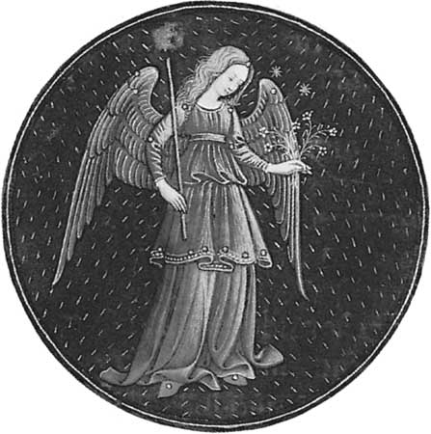

**GATGRAP**



Als Jane onverwacht in de jungle Tarzan tegenkomt, ziet ze hem een gezellige boom huggen. Ontroerd slaat ze hem gade, totdat ze ziet dat hij zijn stijve lid uit een mooi rond gat in de boom haalt. Als ze van de schok bekomen is, doet ze snel haar slip uit en biedt zich aan. Tarzan glimlacht maar schopt haar dan hard onder haar kont. Ze gilt het uit: “Waarom doe je dat?” Tarzan fronst: “Mij altijd controleren op eekhoorns!”

**MANIPULATIE VAN ZELFHAAT**

Aan de telefoon klonk mevrouw Z. als een engel, maar dat pakte anders uit. Eenmaal op haar bank mopperde deze healer meteen zeer bezorgd tegen haar cliënt: “O God, er zitten allemaal zwarte draden in je hart. Je Hogere Zelf lijkt zelfs gebroken! Er is haast niets meer van je over, alleen nog maar één grote grijze massa. Het is een wonder dat ik daar nog een beetje lichtkracht in kan krijgen!” Doodsbang vroeg de man, die mij dit achteraf mailde, aan die heldervoelende mevrouw of er nog iets aan te doen was, waarop ze zei dat hij met 16 healingsessies en 8 bioresonantiesessies te genezen was. Alternatieven zag ze niet: “Alleen met de combinatie die ik aanbied, kom je er weer bovenop!”

Oef. Na zo’n ‘helend’ consult heb je een driedubbele cappuccino nodig èn goede vrienden. Je hormoonspiegel heeft door al die geprikkelde emoties weer een flinke tijd rust nodig. Elk organisme in de natuur is ontworpen om korte termijn stress te verwerken. De mens heeft daarbij echter als handicap (en tegelijkertijd talent) het vermogen om met zijn enorme verbeeldingskracht (zijn Goddelijke Natuur) zich te verliezen in dodelijke toekomstgerichte bangigheden of angsten voor een herhaling van beperkingen zoals ze zich in zijn verleden hebben voorgedaan. Maar dus: wat is de remedie voor zo’n *shocking fakehealer*?

Voel je hart in je lijf. Bevestig hardop je zelfliefde. Je hart slaat 100.000 keer per dag en pompt dan 400.000 liter bloed rond. Stel je voor dat het gouden celletjes zonlicht in je hele systeem gaat transporteren. Zo, dat scheelt! Weet je trouwens wel dat je zelf alle effecten in je omgeving oproept en uitwerkt? Zonder bewustzijn op dat punt onderga je permanent ondermijnende oorzaak en gevolg effecten. Meer humor toelaten, meer lachen, dat reguleert allemaal op een positieve manier je bloedsuikerspiegel. En na een tijdje oefenen met het afkoelen van je emotiecircuit gaan zelfs je genen zich aanpassen. Je innerlijke herprogrammering in combinatie met je zelfliefde-management plus het richting geven aan opgewekte intenties gaan je buitenwereldervaring totaal herschikken. Leven wordt leuker en leuker. Neem de proef op de som!

**RONDNEUZEN**



Eindelijk krijgt Pinokkio een doorgang gehakt in de doornhaag rond het kasteel van Doornroosje. Meteen kust hij de prinses wakker. Doornroosje heeft direct zin om met haar knappe redder te vrijen, maar halverwege vraagt ze ook om toekomstige zekerheid. Pinokkio zweert onmiddellijk dure eden van trouw. Helaas wordt dat een pijnlijk gebeuren, want Pinokkio’s snel zwellende neus blijkt nog vol doornen te zitten. Als haar minnaar slaapt, verwijdert ze met een pincet de doornen. Zodra hij wakker wordt, gaat ze op zijn hoofd zitten en vraagt hem: 'Ben ik echt de enige voor jou en blijf je mij voor eeuwig en altijd trouw?' Het gaat van ai, oei en oef. Doornroosje heeft ook haar antwoord klaar: ‘Al is de leugen nog zo snel, er klaar van komen kan je wel.

**STERRENKINDEREN**

Sterrenkinderen worden zo genoemd omdat hun zielen afkomstig zouden zijn van hogere bewustzijnsgebieden in de kosmos. Los van die bewering zijn ze te herkennen aan een bepaalde pure openheid, een aangeboren inzicht in verbanden, relaties en rechtvaardigheid. Eigenlijk willen ze al heel vroeg de wereld verbeteren, te beginnen bij hun ouders. Hun anders zijn uit zich door blijken van paranormale vaardigheden zoals lucide dromen, telepathie en voorspellende vermogens. Het begrijpen van of praten met dieren komt veel voor, net als spontane regressies naar vorige levens. In die zin zijn ze razend knappe tijdreizigers. Ze hebben zonder uitzondering een geweldige fantasie. Dat kan voor anderen zowel positief inspirerend zijn als irritant en prikkelend omdat het lijkt alsof het kind steeds maar de gewone dingen ontvluchten wil.

Meestal zijn hun mannelijke en vrouwelijke energieën (de animus en anima) in een natuurlijk evenwicht. Hoewel hun energiesysteem dus in principe harmonisch is, kan hun overgevoelige reactie op de ‘harde werkelijkheid’ echter een tijdelijke maar heftige weerslag hebben op hun lichaam. Ze snappen soms totaal niet dat mensen in hun omgeving of hun kameraadjes niet zo fijngevoelig zijn als zijzelf. Ze reageren dan iets dramatisch op hen aangedane fysieke pijn of onrecht en op valse beschuldigingen en manipulaties. Ook hebben ze moeite om de veelheid aan praktische, aardse indrukken te verwerken. Ze moeten echt ‘wennen’ aan de gewone dingen. Dat doen ze bijvoorbeeld door het naspelen van sprookjes en verhalen die hen worden voorgelezen. Soms doen ze dat via de meer afstandelijke mogelijkheid van tv kijken of veel lezen.

Hun creativiteit is spreekwoordelijk, maar hun aandacht kan van het één naar het ander flitsen omdat ze snel de mogelijkheden van een situatie uitgewerkt hebben en zich dan gaan vervelen. Omdat ze allerlei emoties en ideeën uit hun omgeving oppikken, zijn ze drukker dan andere kinderen maar tegelijk ook meer trauma- en frustratiegevoelig. Ze voelen bijvoorbeeld angst(en) aan maar hebben moeite om onderscheid te maken tussen dat wat van anderen overspringt en dat wat bij hun ‘eigen’ lijden hoort. Zo duiken ze niet zelden onverklaarbaar onder in een verdriet, depressie of doodsangst. Keuzes maken is een ramp voor hen, omdat ze makkelijk de **beide** mogelijkheden of alle conflicterende partijen doorvorsen en begrijpen. Van veranderingen houden ze al helemaal niet en hun tijdsbewustzijn kan wat slordig overkomen. Dat geldt ook voor de manier waarop ze met taal, rekenen en schrijven omgaan. Dyslexie komt dan vaak voor. Een sterrenkind laat zich niet dwingen, heeft soms totaal lak aan allerlei opgelegde regels en zogenaamde wetten, als ze daar het nut niet van erkennen. Goed omgaan met geld is een heel gedoe, omdat in hen een diepe overvloedgewenning leeft vanuit andere tijden en plaatsen.

Als er onvoldoende steun voor hun gevoeligheid is, zal er een (tijdelijke) negatieve reactie kunnen ontstaan, die gepaard kan gaan met slaapproblemen, desoriëntatie, stemmingswisselingen en onhandig heimwee naar onbereikbare werelden en situaties. In hun vroege jeugd kunnen ze zich daardoor eenzaam en onbegrepen voelen, zeker als ze gepest worden en niet weten hoe ze daarmee moeten omgaan. Toch twijfelen ze nooit aan de kwaliteit van hun hartelijke liefdesnatuur. Er wordt veel inleven gevraagd van de ouders die dit proces moeten begeleiden. Sterrenkinderen maken namelijk fouten die voor hun omgeving onbegrijpelijk zijn, omdat hun zienswijze erachter zo verschilt van de gebruikelijke. Ouders schrikken dan misschien van de hardheid van de levenslessen, die hun sterrenkind kennelijk moet ondergaan of van het feit dat die lastige ervaringen al zo vroeg op het kinderpad komen. Toch is dat de weg.

De grote kunst is om iedereen zijn/haar eigen groeizame lijden te gunnen, ook je kids. Zelfbevochten weerbaarheid kan voor een kind juist de kroon op een zware jeugd zijn. Ouders snijden zichzelf in de opvoedkundige vingers als ze zich al te veel tot een therapeutische relatie met hun kinderen laten verleiden. Dat is niet hun rol. Omgekeerd zijn deze kinderen wel weer boodschappers voor hun ouders, die zij komen bijstaan in een bewustwordingsproces. Ook zijn het pioniers die spirituele ruimte komen maken voor volgende generaties. Wie zichzelf of een kind herkent in deze omschrijving, kan op internet en in de bibliotheek ruimschoots terecht. Aan te bevelen is bijvoorbeeld *Sterrenkinderen* van George Kühlewind.

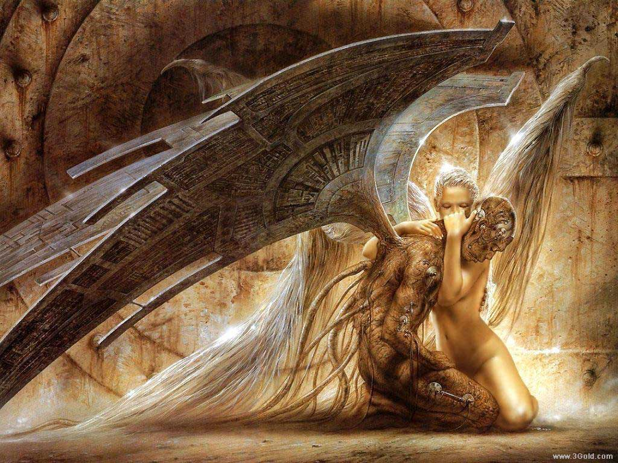

**HAGELJAGERMOP**



De jager struikelt over een boomstronk , zijn hagelgeweer vliegt kantelend uit zijn handen en pang, het gaat af, recht in zijn kruis. Hij kan net nog 1-1-2 bellen en uitleggen waar hij ligt. Als hij na twee dagen bijkomt in het ziekenhuis, staat er een dokter bij zijn bed die hem feliciteert: “We hebben u piekfijn opgelapt, meneer. Maar voordat het verband er af gaat, moet u even mijn broer bellen op dit telefoonnummer.” Zijn patient kijkt op het visitekaartje: “Maar uw broer is fluitist,” zegt hij niet begrijpend. “Inderdaad,” antwoordt de dokter, “hij kan legt u precies uit hoe u uw vingers moet zetten om niet in uw ogen te plassen.”

**VERPLEEGMOP**



Opa krijgt op zijn 90ste een van zijn kleinzoons op bezoek en is laaiend enthousiast over het verpleeghuis: “Lekker eten, leuke verpleegsters, warme chocola met slagroom voor het slapen en een Viagra-pil. Ik zit goed, jongen!” De kleinzoon fronst wat maar houdt zich in. Na afloop van het bezoek schiet hij een verpleegster aan en vraagt haar rekenschap over de Viagra. De zuster lacht ontspannen: ” Ach, meneer, de chocolademelk maakt uw opa slaperig en de Viagra zorgt er voor dat hij ’s nachts niet uit bed rolt!”

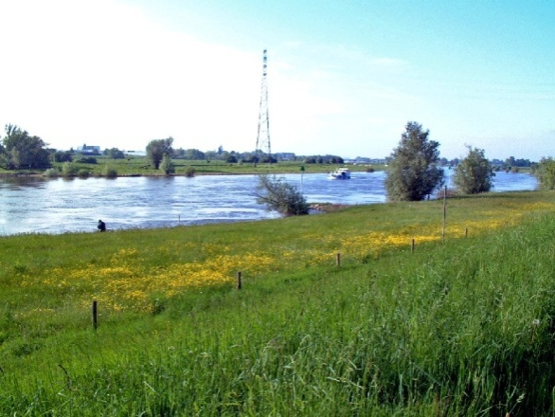

**HOOGSPANNINGSMASTGEVAAR EINDELIJK ERKEND**

Omdat het kabinet Bakenende III gunstig UMTS- licenties kon verkopen (voor € 5,7 miljard) moest het ook verplicht mee werken aan een landelijk bereik. Zo veel bezwaar als de windmolens ondervonden zo geruisloos is Nederland sindsdien vol gezet met UMTS-, C2000- en GSM-zendmasten. Dat de categorie stralingsgevoelige medeburgers dat als een geestelijke en fysieke terrorisering ervoer, werd door gesjoemel met cijfers en feiten lang onder het vloerkleed gepropt. Maar nu alles er staat, raadt de Duitse overheid met klem het gebruik van mobiele telefoons voor kinderen en tieners af. Bovendien is erkend dat leven in de buurt van een hoogspanningsmast gezondheidsrisico's voor mens, plant en dier inhoudt.

Op <http://www.gsmmasten.nl> kun je zien op een Google-kaart wat er in jouw directe woonomgeving aan elektromagnetische straling wordt uitgezonden. Ik kan mijn UMTS (20 meter hoog) zien aan de overkant van de begraafplaats. Weet je de jouwe al? Onthoud: de ware yogi laat alles door hem heen bewegen, gif, straling, leed en ellende, omdat hij het oog gericht houdt op het Grote Geheel en zindert van Zelfliefde.

**VAKANTIEMOP**



Op vakantie kijkt kleine Bobby naar de boer die de droge koeienvlaaien uit de wei haalt en op een kruiwagen gooit. “Wat gaat u daarmee doen, meneer?” vraagt Bobby. “O, dat gooi ik op de aardbeien,” antwoordt de boer. Bobby is even stil. Dan zegt hij verwonderd: “Mijn moeder doet er altijd suiker en slagroom op…”

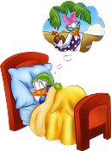

**HET LEVEN VAN EEN MAN**

Het is makkelijker om een man te zijn dan een vrouw. Behalve dat je automatisch meer betaald krijgt voor het zelfde werk, nooit ongewenst zwanger kan worden of last hebt van lui die naar je borsten staren, kun je als man ook met één koffer volstaan als je op vakantie gaat. Een man kan overal plassen (zelfs rijdend in een auto: in een vruchtensapfles); je hoeft niet naar een ander café omdat de wc in het laatste te plakkerig was. Mannelijke gezichtsrimpels zijn hooguit een teken van karakter. Je begrijpt meteen naar welke kant je een moer op een bout los of vast draait. Je hebt als man misschien zes paar schoenen en gympen, geen twintig en wat je hebt snijdt niet in je hielen en perst je tenen niet onder elkaar. Chocolade is één van die vele dingen die je kunt eten, van het woord bonbon word je ook niet spontaan opgewonden. Je garageman vertelt je gewoon de waarheid over je auto en die snap je ook meteen. Gsm-telefoongesprekken houd je kort. Een vrouw weet ook wel dat je van lange gesprekken eerder een hersentumor gaat krijgen, maar zij mòet gewoon nog even iets vertellen aan de ene vriendin over de andere. Een man krijgt probleemloos ieder potje groente open, zijn ondergoed koopt hij in een setje van drie bij Zeeman of zo en hij scheert alleen zijn gezicht en nek. Als zijn haarstijl al jarenlang goed bevalt, zal hij zijn haar de komende dertig jaar ook wel zo blijven dragen. Als een echte vriend zijn verjaardag vergeet, vergeet hij dat feit ook weer meteen. Een korte broek kun je als man meteen aan als het weer lekker wordt. Je hoeft niet eerst naar de badkamer, naar de sportschool en naar de drogist voor van alles. Een snor dragen is voor een man gewoon een keus, wel of niet? Als er een vouw of een vlek in zijn kleding zit, dan zit er een vouw of een vlek in zijn kleding. Als een man dinervisite krijgt, gaat hij daar hooguit twee uur van te voren over nadenken en hij begint een uur van te voren met iets klaarmaken. Winkelen is voor hem een boodschappenlijstje afwerken binnen de tijd die de parkeermeter hem geeft. Een man zijn is eigenlijk zo simpel als wat. Al vinden vrouwen ons al gauw wat te simpel.

**RELATIEF DUBBEL GELUK**



“Hoe was je dag, Jan” vraagt zijn vader. De tiener grijnst breed: “Die twee hitsige zusjes wilden allebei seks met me en dat was fantastisch, pap! En hoe was jouw dag?” Vader is ook tevreden: “Ik heb twee grote deals gesloten, dat was ineens goed voor 25% van mijn jaaromzet.” Dan komt grootvader binnen: “Hee, jongens, alles goed?” De heren knikken: “O ja, opa. En met jou?” Opa glimlacht veelbetekenend: “Wat dacht je?! Ik heb TWEE keer kunnen poepen vandaag!”

**WIDAR DE WOLVENDODER** (kort verhaal)

Overal werd er in de noordelijke landen gevochten in die vroege jaren. De mensen waren boos op elkaar, op hun koningen die alsmaar oorlog zochten en op de goden, die het allemaal toelieten. In de bossen liepen de wolven in grote aantallen, omdat niemand hen meer bejaagde. De meeste mannen waren immers ver weg, in het leger van de koning. Daardoor waren de houthakkers bang om te ver in het woud te gaan kappen. Ze gingen steeds samen of met z’n drieën, hun bijlen scherp en hun ogen overal. In hun huizen was het daarom soms koud in die vreselijke winter. In het huis van de jongen Widar rook het naar gebraden vlees. Widar’s moeder Freya stond voor haar houtfornuis in een grote pan te roeren. “Ga kijken waar je vader en je broer blijven,” riep ze naar haar zoon. “Ga hen roepen. Het is laat, de zon wordt dadelijk zwart, de nacht komt er aan.”

Widar pakte zijn jas, gespte zijn gordel om, die met het grote mes, en pakte zijn harde, lange stok die naast de deur stond. Hij liep naar buiten, de bosweg op. De grond was bevroren, de bomentakken staken kaal af tegen de diepdonkerblauwe avondhemel. Widar zag de sterren wakker worden, felle zilveren lichten ver, ver boven hem. Hij begon te rennen, eerst de heuvel op, daarna aan de andere kant er weer af. Zijn benen waren sterk en zijn longen groot. Hij hield van hardlopen en bang was hij niet. Ergens daar beneden zouden de mannen bezig zijn. Omhakken, kort kappen, het kleine hout op stapels, de twijgen bij elkaar en dan de grote stammen verzagen. Die zouden ze later ophalen met het paard van de boer. Het stookhout namen ze alvast mee naar huis, in ruwe zakken op hun rug.

“Surt!” begon hij te riepen terwijl hij voortholde. “Surt en Hirym! Eten klaar!” De jongen had een heldere, harde stem, gewend aan het roepen over grote afstanden. Zo konden de houthakkers met elkaar contact houden tussen de heuvels. “Eten, mannen! Eten.” Hij stopte even met rennen en luisterde kort aandachtig, zodat hij zijn vader en oudste broer zou horen als ze antwoordden. Vreemd, hij hoorde niks. Hij begon weer te rennen, maar ineens gingen alle haren op zijn hele lijf overeind staan! Gehuil van wolven! Hij hoorde het naargeestige geluid van veel dichterbij dan hij leuk vond. “Surt en Hirym,” riep hij weer maar nu werd het hem bang te moede. Waar waren zijn familieleden?!

Hij stopte om weer te luisteren. Keek omhoog naar sterren. “O Goden,” zei hij zachtjes, “Help mij. Help ons!” Op dat moment zag hij boven de bomen een enorme arend komen aanvliegen, recht over hem heen, in oostelijke richting. Dat moet een teken zijn,’ dacht Widar. Hij ging van het pad af en baande zich een weg door de struiken, steeds maar weer roepend. Het bos was daar dunner en hij kon een eind heuvelafwaarts kijken. Plotseling hoorde hij angstige stemmen: “Weg, Widar. Weg. Wolven!” Hij keek geschrokken in de richting van de stemmen. Vrij veel verder zag hij bovenin een hoge boom, die wat apart stond, ineens zwaaiende armen. Hij begreep direct wat er gebeurd was. Zijn vader en broer waren in de hoogste boom geklommen toen ze door de wolven verrast werden. Wat nu? Ook in een boom klimmen? En dan? In de ijsnacht wachten tot de wolven zouden afdruipen? Dat hoefde echt niet goed af te lopen. Je kon zomaar bevriezen en je niet langer kunnen vasthouden. Wat anders? Terug rennen naar huis met een paar wolven op zijn hielen? Dat was pas eng! Widar nam een besluit. Hij schreeuwde terug: “Ik kom! Laten we vechten! Met z’n drieën! Ik kom!”

Nu hoorde hij de wolven weer, een heftig, hongerig janken. Hij zag ze ook, zes of zeven gestalten telde hij. Hij greep zijn stok in zijn rechterhand en zijn grote mes in zijn linker. Het lawaai van zijn rennende voeten had de beesten opgeschrikt. Ze waren gewend aan angstige, vluchtende prooien, niet aan een aanval. “Eruit!” schreeuwde Widar. “We pakken ze!” De eerste wolf sprong al op hem af, maar dat was te overmoedig. Widar sloeg hem met de harde stok zo woest tegen de kop, dat het ondier bloedend en piepend opzij viel. Direct viel de tweede wolf aan. Widar raakte hem wel met de stok, maar het dier was zo zwaar dat het hem klauwend en bijtend bijna toch te pakken had. Widar’s mes aarzelde niet: het scherpe ijzer joeg tussen de harige ribben door naar het hart. De wolf gilde het uit en direct trok Widar het mes terug, klaar voor de volgende. Maar de andere wolven aarzelden. Toen zag Widar pas dat zijn vader en broer nog steeds in boom zaten. Wat?! Lieten ze hem dit gevecht in zijn eentje doen? Hij voelde zo’n verschrikkelijke teleurstelling, dat hij een wilde schreeuw gaf: “HELP! Help mij, vuile lafaards!”

Het leek alsof Surt en Hirym toen pas wakker werden uit hun verstijving. Ze lieten zich de laatste twee meter gewoon uit de boom vallen, allebei meteen overeind. Zijn vader met een bijl, Hirym met zijn eigen grote mes. De vijf overgebleven wolven jankten en piepten. Zouden ze hun overmacht willen uitproberen? Surt gilde en schreeuwde hen toe: “Weg, adderwezens, smerige monsters, weg jullie!” Hij maakte zwaaiende bewegingen met zijn bijl. De wolven gingen achteruit. Ze weken terug naar de plek waar hun dode makker lag. Ineens nam de grootste wolf een besluit: hij greep een achterpoot van de gestorven wolf en trok langzaam het karkas met zich mee. “Ga jullie broer opeten, smeerlappen,” schreeuwde nu ook Hirym. Eindelijk leek hij zichzelf weer terug gevonden te hebben. Hijgend stond Widar naar de zich terug trekkende wolven te kijken. “Kom, wij pakken de andere,” gromde zijn vader. “Eten wij de hele week ook vlees.” Terwijl Surt de zwaargewonde wolf uit zijn lijden hielp en op zijn rug hees, begon Hirym al weer in de richting van hun huis te lopen. Kennelijk wou hij zo veel mogelijk afstand tussen hemzelf en de wolven houden. Widar rende hem achterna. Surt was de laatste in de rij. Ze zeiden geen woord meer totdat ze thuis waren. Daar waste Widar al het bloed van de wolf van zijn handen en deed andere kleren aan. Ook Surt had zich eerst buiten gewassen. Het lijk van de wolf borg hij veilig weg in hun schuur, een slot op de deur.

Freya keek naar haar zonen en haar man. “En,” zei ze, “gaan jullie me nog vertellen wat er gebeurd is?” Surt schepte zijn bord vol. “Zonder Widar waren we niet op tijd geweest voor het eten,” zei de houthakker. Hirym knikte met zijn mond vol. “Fijn dat hij ons kwam roepen,” mompelde hij. Widar zei maar niks. Hij had ontzettende honger en het eten van zijn moeder was verrukkelijk.

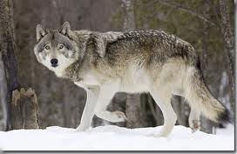

**WRAAKMOP**



Annie is razend op haar echtgenoot die van haar wil scheiden vanwege zijn aantrekkelijker secretaresse. Als ze op het strand een fles ziet liggen, trapt ze die uit woede meters weg. De fles breekt en ineens vliegt er een geest uit. Hij buigt voor haar en wil haar drie wensen geven als dankbaarheid voor zijn bevrijding, maar zegt dan: “U kent misschien niet de magische wetten van het heelal. Het intergalactische algoritme stelt dat alles wat ù gegeven wordt, aan uw ergste vijand drie keer zo veel wordt bezorgd!” De vrouw kiest toch maar eerst een bankrekening van een miljoen, hoewel de geest haar fijntjes herinnert aan de drie miljoen van haar ex. Iets geërgerd vraagt ze niettemin een superluxueus huis aan het strand. “U realiseert zich dat uw man nu een paleis in Nice heeft?” vraagt de geest. Annie vloekt en tiert enige tijd. “Wat wordt uw derde wens?” vraagt de geest bezorgd. Dan trekt er een glimlach over haar gezicht: “O ja! Ik zou graag straks bevallen van een tweeling!”

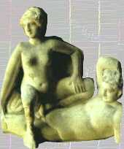

**WAT IS MANNELIJKHEID?**

Het fysieke onderscheid is simpel, maar over het verschil tussen mannen en vrouwen zijn ontelbare discussie gevoerd en talloze boeken verschenen. Helderheid begint vaak met goede definities: ***wanneer ben je nou een echte man?***

Als je denkt dat je slim bent? Helaas, nee, want het slimste jongetje in de klas is tegenwoordig een meisje. Die gaan tegenwoordig vaker naar de universiteit dan jongens. Als je dates op Relatieplanet hebt? Nee, want daar komen in meerderheid de *losers* die slechts *onenightstands* willen scoren. Ridderlijk en romantisch doen buiten de deur maar thuis de etiquette meteen overboord: Ruften, Porno Kijken en Anale Seks willen. Ben je pas een vent als je een half kratje bier aan kunt? O ja, als je ook goed kunt leven met een overvette pens en voortaan soloseks via internet. Ben je man, als jij je geslachtsdelen, anus en borst scheert? Juist niet! Gekkenhuis, dadelijk ga je nog deodorant op die geschoren derde oksel spuiten! Net als die zielige vrouwen die zo pathetisch bang voor geurtjes zijn! Kom je op de Echte Mannen-lijst als je sportief doet c.q. bent? Zou kunnen. Als je creatief danst? O jawel. De echte mannen krijgen namelijk op een natuurlijke, biologische wijze aanbod. De *topdogs* worden mee naar huis gevraagd omdat ze lekker van onder hun oksels ruiken (die brengen geslachtshormonen/feromonen in de lucht!) en een krachtige uitstraling hebben (gezond, sterk, regelmatig gebouwd). Dat betekent wel dat zulke boys uit de TopHonderd minstens 30, 40 ‘leuke’ contacten/relaties hebben gehad in de jaren dat ze op zoek waren en de mindere goden genoegen moesten nemen met 3 of 4 experimenten. Niet leuk wel waar. Beeld van een dame in de media: “Een echte man leest minstens zoveel over Tantra, dat hij zijn orgasme kan uitstellen, hij kan goed en fijngevoelig masseren en doet milieubewust en vegetarisch boodschappen.” En dat is het? O. Het is best mooi als de man zijn platte behoefte aan vlezigheden wat intoomt, want daar krijgt hij vast wel enig vrouwelijk respect voor terug. Maar als andere mannen hem een watje en een softie gaan vinden? Weer gauw terug naar de sportschool of op karate? En stoere praat vertellen in het café? Vragen en nog meer vragen. Is de echte man de vrije man, de ongebonden man, de man die onafhankelijk doet wat hij leuk vindt? Of is dat een andere formulering voor bindingsangst en egocentrisme? Wordt een man pas ECHT als actieve mee-opvoedende vader? Is risico nemende doelgerichtheid en agressieve, competitieve zakelijkheid dàn het kenmerk van de echte man?

Sommige spirituele zieners beweren dat de kracht van de mannelijke suprematie afneemt, omdat hij in de valkuil van de eigen dominante, oorlogszuchtige en hebzuchtige starheid lijkt te vallen. De vrouwelijke energie zou ons dan meer sensualiteit, zorgzaamheid, aardebewustzijn en voedende kracht moeten gaan bieden. Vrouwelijkheid zou een vanzelfsprekende scheppingskracht en een helende kwaliteit bezitten.

Het klinkt aardig, al dat onderscheid, maar nee, ik geloof meer in ***Echte Mensen*.** Mensen die moedig durven pionieren. Die gevoelig en intuïtief contacten leggen, die durven vertrouwen op Hogere Machten en durven geloven in de noodzaak van je spiegelen aan tegendelen. Daar zijn we voor op aarde. De ene incarnatie zijn we man en de volgende weer vrouw. En de hele kunst is dus uitsluitend AUTHENTIEK JE ZELF ZIJN!

**WINDMOP**



Een man zit op een druk terras in een park naast een zeer beschaafd soort oudere dame. Plotseling ontsnapt hem een stinkende wind. Gegeneerd probeert hij een soort gesprek op gang te brengen: “Heeft u misschien de krant van vandaag gezien?” De dame kijkt meewarig opzij: “Nee. Maar u kunt misschien wat droge bladeren vinden bij die bomen daar.”

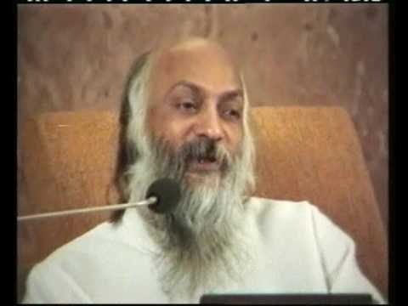

#### INNERLIJKE AUTORITEIT

#### Vroege problemen met het gezag van je ouders leiden vaak tot het zoeken naar externe autoriteiten. Als we accepteren dat alle ouders het sowieso wel ergens fout doen (onbewust, karmische afspraken, juist moeten leren van een negatief voorbeeld enz.), dan kun je rustig ophouden met hen de schuld te geven van je jeugdellende. Zeker na je 29e, 30e (transiterende Saturnus conjunct geboorte Saturnus) moet je zelf verantwoordelijkheid gaan nemen voor hoe jij je leven wilt inrichten. Volwassen worden dus. Jij hoort je eigen autoriteit te worden, niet meer onder een ander gaan hangen en liefst er ook niet boven.

#### In dit licht citeer ik graag een heerlijke brief van F., die me schrijft: “Wanneer je weer eens te dramatisch aandacht te kort komt en te spiri gaat doen, zijn er tegenwoordig gelukkig voldoende leeftijdsgenoten die ook door spirituele ouders zijn opgevoed. Die herkennen je probleem en maken dan liefdevol de grap dat je mama/papa waarschijnlijk teveel werd opgeslokt door Sai Baba, Osho, handleeskunde, biologisch-dynamische landbouw of iets dergelijks. You name it, they did it. Daar horen dan anekdotes bij als hoe mama zich een zielig verhaal herinnerde over de vage kleuren die je zag en hoe jij dan zei dat je het gevoel had dat je overleden oma heel dichtbij was...Nou dàn had mama (pappa) ineens wel oor voor je! Ja, je werd zelfs op een voetstuk geplaatst. Je bijzonderheid werd ook nog eens besproken met vrienden. Plotseling had jij vast een gevoelig astraal lichaam of was je een speciale incarnatie van de zus van Kafka. Mijn zusje had bijvoorbeeld twee fantasievriendinnen Sanne en Fenne, voor wie ook voor gedekt werd op tafel. De andere kant is dat ouders elke waarneming onderdrukken en hun kind vooral "normaal" moet doen. Het gaat er, denk ik, om je kind vooral zichzelf te laten zijn. Hoe minder je aanlult hoe beter.”

En dan nòg een nuttig citaat: "De grootste vijand van de waarheid is het onbedachtzame respect voor autoriteiten." - Albert Einstein

Rotfoto, nietwaar?

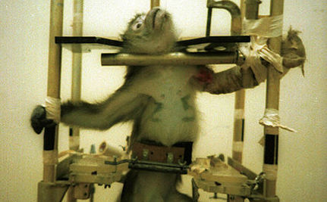

**GEZONDHEID ALS TEST**

#### Ik maak bezwaar tegen het houden van huisdieren, tegen dierproeven en tegen de vleesindustrie. Een lezer reageerde op mijn berichten over de voedingsmiddelenmaffia en de farmaceutische industrie met een boze kreet: “Deze moderne tijd vergiftigt zijn kinderen!” Ik wijs liever naar het aardse leven als een lakmoesproef voor ons bewustzijn. Het is een kwestie van intuïtie, van voelen en van begrijpen. Er wordt ons een ultieme samenwerking van de linker- en de rechterhersenhelft afgedwongen. Wie suf blijft consumeren en verdoven, die gaat het niet redden. Wie ‘Holy, Holy’ alsmaar dissocieert uit het lichaam om het spirituele heil aan Gene Zijde te zoeken, die mist overigens ook de boot.

#### In deze tijd gaat gezondheid over bewustzijn, over kennis van vibratie, over afstemmen. Ons energieveld, ons vermogen tot creëren, ons verlangen naar ervaringen, al deze zaken sturen ons biochemische proces aan. Bewustzijn en inzicht, voelen, doorvoelen, invoelen, dat zijn de moderne wegen naar heling en zelfgenezing. De ziel stuurt de karmische boodschap aan, de geest structureert de boodschap binnen de bestaande mogelijkheden en het lichaam is voertuig voor dit proces. Als het lichaam protesteert, is er een miscommunicatie tussen de ziel en de biocomputer (de geest). Wie kan leren luisteren naar het hart (daar waar je ziel woont), die houdt het lichaam gezond. Nou, is dit waarheid of niet?!

**TANDARTSMOP**



De tandarts besluit zijn vreselijk nerveuze patiente een paar moppen te vertellen om haar wat te laten ontspannen. Hij wijst op zijn dunne latex handschoenen en vraagt of zij weet hoe die gemaakt worden. Ze schudt ontkennend haar hoofd. “In de Chinese fabriek staan bakken met vloeibare latex. De arbeiders steken er hun handen in, wapperen ze droog, ze stropen ze af, en hup naar de volgende.” De zenuwachtige vrouw lacht niet. Moeizaam begint de tandarts aan de eerste vulling, maar na twee minuut krijgt de vrouw toch de slappe lach en valt van de bank. “Wat is er in Godsnaam aan de hand?” vraagt de ongeruste tandarts. De vrouw gebaart met haar handen: “NU begrijp ik ineens hoe ze condooms maken!”

**KINDEREN JUIST NIET VACCINEREN**

Mijn jonge dochter is niet ingeënt tegen wat dan ook. Daar word ik over gecomplimenteerd en bekritiseerd. Ik twijfel zeer aan het nut van die risicovolle DKTP-prik (Difterie, Kinkhoest, Tetanus en Polio) bij zeer jonge baby’s. Terwijl polio in de hele westerse wereld niet meer voorkomt, behalve in de geldwereld van de poliovaccins makende farmacie. **EN** sporadisch uitbreekt door een besmetting door juist het poliovaccin zelf. Tussen 1954 en 1963 zijn miljoenen mensen besmet met het apenvirus, SEV 40 (later vaak teruggevonden in hersentumoren), omdat het aanwezig bleek te zijn in toenmalige pokken- en poliovaccins. Huidige vaccins zijn ‘schoner’ ten opzichte van dit soort dierlijke virussen, maar bevatten soms weer geheel andere kwalijke extra’s. Homeopathische oplossingen werken stukken frisser wat de *no nonsense* critici ook beweren (zie bijvoorbeeld [www.homeopathievoorkinderen.info](http://www.homeopathievoorkinderen.info)). Die reguliere medici vinden het ook 'normaal' dat 1 op de 20.000 mensen van een griepvaccin in shock raakt en daarom wordt daar bijna nooit melding van gemaakt. Laat alle jonge ouders alsjeblieft nog even kijken op [www.nvkp.nl](http://www.nvkp.nl).

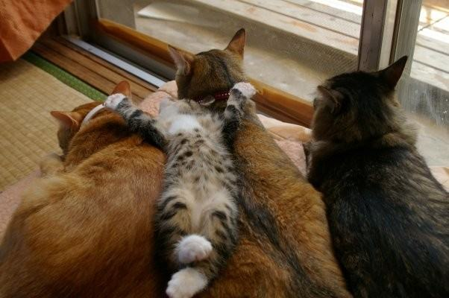

**VARIATIEMOP**



In de bar zit een kale man een mop te vertellen over racistische gehandicapten. De gasten hangen aan zijn lippen. Dan heeft hij er eentje over besmettelijke ziekten bij schootkatten en nog een over verkrachtingen in de biologisch-dynamische kruidentuin. Iedereen ligt op de grond van het lachen. “Haha, ik weet nog een goeie! Over aliens!” lachte hij, maar dan gaat plotseling het licht uit. Er waait een straffe wind de bar in vanuit een open klappend raam. Ineens staan er twee kegels van blauw licht van de vloer tot aan het plafond te vibreren. Vier borsten priemen in het gezicht van de moppentapper. Uit één kegel komt een dreigende vrouwenstem: “Je gaat géén mop vertellen over lesbiennes. Wel?!” De kale man vraagt verbijsterd: “Wat zijn lesbiennes?” De kegel antwoordt: “Lui als wij die vagina’s en clitjes willen likken!” De kale man ontspande: “Okay, barman, geef ons lesbiennes allemaal een biertje!”

**BLIJ MET ONZE EIGEN SCHIZOFRENIE**

De Haagse arts Mayita Sickesz werd 88 op 8 januari 2012. Ze verdient alle lof voor het pionieren met haar project Orthomanuele Geneeskunst, maar minder bekend is haar betrokkenheid bij een alternatieve aanpak van schizofrenie. Zij stelt dat ongeveer een derde van alle patiënten door een val of ongeluk een zodanige verschuiving van halswervels heeft gekregen, dat er een beklemming van bepaalde zenuwbanen is ontstaan, die ‘psychische ruis’ geeft. Men gaat luisteren naar die ‘ruis’ en stemt zich dan zo onbewust af op boodschappen van elders. En plotseling heb je dan een stem in je hoofd. Die foutstand is volgens mevrouw Sickesz simpel manueel op te heffen.

Recent onderzoek toont aan dat ook ongeveer een derde van de patiënten met schizofrenie matige tot ernstige tekorten aan bepaalde B-vitaminen en omega-3- en -6-vetzuren blijkt te hebben. Deze tekorten zijn eenvoudig op te heffen met voedingssupplementen (o.a. foliumzuur en visolie). Nog weer een (grote, andere?) groep is sterk paranormaal (HSP) zonder dat te willen erkennen. Ze worden wel regelmatig of het grootste deel van hun tijd overschaduwd door overledenen en andere entiteiten. Met een goed begeleide auraschoonmaak zouden ze een heel eind in een rustiger richting kunnen opschuiven.

 Maar willen die patiënten dat eigenlijk wel? Een deel vindt het kennelijk wel leuk of overzichtelijk in de inrichting of juist dat tumultueuze leven op een bepaalde manier avontuurlijk. Anderen dwingen zo tijdelijk, en vanzelf met verschillende motieven, 100% aandacht af van hun omgeving. Hun astrale lifters willen uiteraard helemáál niet weg uit het aura van hun gastheer. Veel betrokkenen vinden de problemen met hun kwaal minder erg dan het idee om met paranormale genezers geconfronteerd of zelfs maar geassocieerd te worden. Ooit deed mevrouw Sickesz op een bijeenkomst van een vereniging voor schizofreniepatiënten de aanwezigen het aanbod om hen allemaal te testen (en hen direct en ter plaatse manueel te corrigeren). Slechts een klein clubje dapperen liet zich testen en behandelen. Met verbluffend resultaat hoorde ik naderhand. Helaas, de vereniging wou het experiment toch maar liever niet herhalen. Hoe kun je toch aan je gewoontepatronen verslaafd zijn!



**OUDEDAGMOP**



Met een strak gezicht kwam de bejaarde man het cafe binnen en bestelde meteen een dubbele whiskey. “Is er iets niet goed?” vroeg de barman. “Hoe zou jij het vinden als je enige zoon je net vertelde dat hij homo is?”antwoordde de man. De barman knikte meelevend. De volgende dag kwam de bejaarde man met een geheel verwrongen gezicht terug en bestelde weer een dubbele whiskey. Meteen informeerde de barman naar zijn ongeluk. “Mijn broer gaat trouwen met mijn beste vriend! Dat is toch verschrikkelijk, “schreeuwde de bejaarde. “Is er niemand in uw familie die gewoon lekker van vrouwen houdt?” vroeg de barman. “Geef me een driedubble whiskey,” huilde opa. “Alleen ik en mijn vrouw!”

**JAREN VAN BEGRENZING DOOR SATURNUS**

#### Astrologisch gezien reguleert de planeet Saturnus alle vormen van begrenzing. Het gaat dan dus over volwassen worden, over structuren, gezag, ernst maar ook over de tijd en de dood. Saturnus loopt sinds deze zomer tot oktober 2012 in het teken Weegschaal, dat zaken regelt rond keuzes maken, harmonie en rechtvaardigheid. Weegschaal zoekt naar de juiste balans in al je één-op-één relaties. Saturnus in dit teken gaat dus je verhoudingen wegen vanuit een veel serieuze insteek dan je misschien gewend bent. Iedereen die geboren is tussen 1942 en 1957 heeft Neptunus in Weegschaal, velen daarvan ook nog Jupiter. Deze transit zal vooral dus voor de babyboomers een zoeklicht zetten op alle onzakelijke fantasieën en ook op wat illusies zullen blijken achteraf… Uranus liep door Weegschaal van september 1968 tot september 1975, Pluto van augustus 1972 tot september 1984. Verschillende generaties zullen dus met deze beperkende, begrenzende Saturnale invloeden te maken krijgen. Dat kan veel tijd vragen, maar de verdieping van je verantwoordelijkheidsgevoel veroorzaakt uiteindelijk wijze beslissingen. Dat zal niet alleen je kracht duidelijker naar anderen neerzetten, maar het betreft ook altijd een wederzijds proces. Veel mensen zullen daardoor in de komende jaren meer weloverwogen en bewust gaan samenwerken met anderen. Relaties zullen steviger worden of juist worden opgebroken. De planeet Pluto die regeert over transformatie, manipulatie, macht en onmacht, staat ondertussen in een heftig vierkant vanuit Steenbok naar Saturnus de komende maanden. Niet alleen uitgewerkte, overleefde relaties gaan daardoor op de tocht staan maar ook allerlei dubieuze politieke machinaties komen in de schijnwerpers. Neponderhandelingen, nepoorlogen, nepovereenkomsten, hun duistere achtergronden worden langzaamaan duidelijker. Tijd om nog één keer even te lachen…

**BIECHTMOP**



“O, Annie, ik moet je wat opbiechten,” kreunt Wim op zijn sterfbed. “Hoeft niet, Wim,” antwoordt zijn echtgenote. “Jawel, jawel,” rochelt Wim. “Ik heb met je zus geslapen en met je moeder.” Annie waait zijn woorden weg, maar Wim zet door: “En ik heb de laatste jaren in mijn eentje van een geheim pensioentje de beest uitgehangen!” Dan wordt Annie ineens geprikkeld: “Stil nu, Wim! Laat rustig het vergif zijn werk doen!”

**EXCUUSMOP**



Geert en Julia hebben een enorme ruzie. De volgende dag heeft hij een beetje spijt, maar zij wil van geen excuses horen. De dag daarna komt hij met bloemen aan maar Julia gooit ze weg. De derde dag komt hij met oorbellen, maar ze vertrapt die waar hij bij staat. “Wat moet ik doen om je van gedachten te doen veranderen?” vraagt hij wanhopig. Ze grijnst lelijk: “Nou, bezorg me maar iets wat ontzettend duur is en wat ik niet nodig heb.” Twee dagen later staat Geert met een witte envelop voor haar deur. “Wat is dat?!” vraagt Julia. Geert heft zijn armen ten hemel: “Ik heb het gevonden. Ik heb je ingeschreven voor chemotherapie!”



**BLOEDDONOR JA, ORGAANDONATIE NEE!**

### Ik ben al 15 jaar bloeddonor. Elk kwartaal sta ik van mijn 5½ liter bloed een halve liter af voor mensen die mijn hartegift nodig hebben. Kijk vooral op [www.sanquin.nl/sanquin-nl/sqn_donorstart_nl.nsf/All/Informatie-Over-Bloed--Geven-.html](http://www.sanquin.nl/sanquin-nl/sqn_donorstart_nl.nsf/All/Informatie-Over-Bloed--Geven-.html). Hoewel een donor een nagenoeg pijnloze naaldprik krijgt, laten veel bange mensen liever doktoren met hun dode lichaam sollen. En is dat wijs? De suggestieve radioboodschappen maken haast dat jij je schaamt als je orgaandonatie principieel afwijst. In occulte kringen weten ze het echter al heel lang: een dood lichaam moet minstens drie en vaak vijf dagen met rust worden gelaten, zodat de ziel rustig de laatste informatie aan zijn stoffelijk omhulsel kan onttrekken. Als een dokter nog ‘levende’ organen uitneemt, schaadt dat het spirituele proces van de overledene en bovendien krijgt de orgaanontvanger een onbekende psychische lading van de ander mee naar huis. Cardioloog Pim van Lommel schrijft notabene dat aan dood verklaarde orgaandonoren toch nog een volledige verdoving wordt gegeven omdat er anders “*heftige reacties worden gezien in het lichaam van de ‘dode’ patiënt tijdens de uitname van organen.”* Van Lommel ziet maar één verklaring: *“Een hersendode patiënt is gewoon nog niet dood!”*

### De doorsnee mens is geobsedeerd door langer leven en de medici door wat allemaal aan dat verlangen verdiend kan worden. Ik praat NIET over donaties van familieleden onderling en NIET over het lenigen van het lijden van heel kleine kinderen. Ik ga consequent ook geen organen van een ander accepteren. Ik vind het prima dat atheïstische mensen, die toch niet geloven dat er Iets is na de dood, hun problemen groter maken door zelfs hun organen bij hun leven al aan te bieden op de slachtmarkt, maar laat de twijfelaars onder ons die codicil rustig vergeten! Dan kunnen ze straks rustig genieten van hun sterven. Voor meer informatie leze men [http://www.wanttoknow.nl/overige/het-hart-heeft-een-geheugen](http://www.wanttoknow.nl/overige/het-hart-heeft-een-geheugen/).

**GEVANGENISMOP**



De havenbaron moet zijn straf uitzitten en wordt in een cel geplaatst met een vent, die er uitziet als een beest. De Havendirecteur bibbert als hij zichzelf voorstelt: “Ik ben Willem Scholten en ik zit hier voor fraude, alleen witteboordencriminaliteit. En u?” De gangster grijnst: “Maak je niet ongerust, gast. Ik ben Dino Carvaccio en ik zit ook voor een witteboordendelict.” De directeur ontspant: “Waar moet ik dan aan denken?” De gangster haalt zijn schouders op: “Ik heb vier priesters om zeep geholpen.”

Dit is de BIC (Bank Identifier Code) van de bank behorende bij het ingevoerde rekeningnummer. De BIC van een Nederlandse bank bestaat uit 8 of 11 tekens (cijfers en letters). Bijvoorbeeld BIC8: RABONL2U.

